PEMBERIAN SUPLEMENTASI WHEY PROTEIN DALAM MENURUNKAN BIOMARKER INFLAMASI PADA PASIEN KANKER PAYUDARA YANG DILAKUKAN OPERASI
Tinjauan pada Penurunan Biomarker Inflamasi IL-6 dan CRP

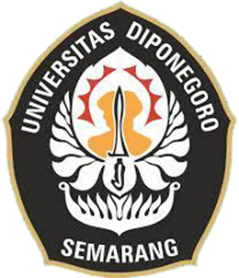
Tesis
Untuk memenuhi sebagian persyaratan
mencapai derajat sarjana S2
Magister Ilmu Biomedik

Felix Setiawan
22010123420023

FAKULTAS KEDOKTERAN
UNIVERSITAS DIPONEGORO
SEMARANG
2025

LEMBAR PENGESAHAN
TESIS
PEMBERIAN SUPLEMENTASI WHEY PROTEIN DALAM MENURUNKAN BIOMARKER INFLAMASI PADA PASIEN KANKER PAYUDARA YANG DILAKUKAN OPERASI
Tinjauan pada Penurunan Biomarker Inflamasi IL-6 dan CRP
Disusun oleh:
Felix Setiawan
22010123420023

Telah dipertahankan di depan Tim Penguji
Pada tanggal 21 Oktober 2025
Dan dinyatakan memenuhi syarat untuk diterima

Menyetujui
Pembimbing I Pembimbing II

Dr. dr. Yan Wisnu Prajoko, M.Kes, Dr. dr. Niken Puruhita,
M.Med.Sc, Sp.B, Subsp.Onk(K) Sp.GK, Subsp.PK(K)
NIP. 197501242008011006 NIP. 19720209199802200

Penguji I Penguji II

Prof. dr. Muhamad Thohar Arifin, Ph.D, Dr. dr. Neni Susilaningsih, M.Si
PAK, Sp.BS, Subsp.N-Vas(K)
NIP. 197404141999031013 NIP. 196301281989022001

Mengetahui,
Ketua Program Studi Magister Ilmu Biomedik
Fakultas Kedokteran Universitas Diponegoro

Prof. dr. Muhamad Thohar Arifin, Ph.D, PAK, Sp.BS, Subsp.N-Vas(K)
NIP. 197404141999031013

RIWAYAT HIDUP
- Identitas
Nama : dr. Felix Setiawan
Tempat/tanggal lahir : Bekasi, 16 Juni 1995
Agama : Katholik
Jenis Kelamin : Laki-laki

- Riwayat Pendidikan
- SD Marsudirini Bekasi : Lulus tahun 2007
- SMP Marsudirini Bekasi : Lulus tahun 2010
- SMA Marsudirini Bekasi : Lulus tahun 2013
- FK Universitas Tarumanagara Jakarta : Lulus tahun 2019
- PPDS-1 Ilmu Bedah FK UNDIP : (2024 – sekarang)
- Magister Ilmu Biomedik FK UNDIP : (2024 – sekarang)

- Riwayat Pekerjaan
- Tahun Mei 2020 – Februari 2021 : Dokter Internship RSUD Rubini, Mempawah, Kalimantan Barat
- Tahun Juli 2021 – Juni 2022 : Dokter PTT RS Vincentius SIngkawang, Kalimantan Barat
- Tahun Oktober 2022 – Maret 2023 : Dokter Kontrak RS Kartika Husada Bekasi, Jawa Barat

- Riwayat Keluarga
- Nama Orang tua
Ayah : Erwan Setiawan
Ibu : Vera Lianti ali
- Nama Adik : Vincent Setiawan, S.T, M.Sc

KATA PENGANTAR
Puji syukur saya panjatkan kehadirat Tuhan Yang Maha Esa, karena atas berkat dan rahmat-Nya peneliti dapat menyelesaikan Tesis ini. Penulisan Tesis ini dilakukan dalam rangka memenuhi salah satu syarat untuk mencapai gelar Magister Biomedik di Fakultas Kedokteran Universitas Diponegoro.
Dalam penulisan Tesis ini, peneliti banyak mendapatkan dukungan, bantuan, dan bimbingan dari berbagai pihak. Dalam kesempatan ini, peneliti mengucapkan terima kasih yang serta penghargaan kepada :
- Prof. Dr. Suharnomo, S.E., M.Si sebagai Rektor Universitas Diponegoro yang telah memberikan kesempatan kepada penulis untuk belajar serta meningkatkan pengetahuan keahlian.
- Dr. dr. Yan Wisnu Prajoko, M. Kes, Sp. B(K) Onk sebagai Dekan Fakultas Kedokteran Universitas Diponegoro Semarang, yang telah memberikan kesempatan kepada penulis untuk mengikuti pendidikan keahlian dan juga sebagai dosen pembimbing yang telah menyediakan ilmu, waktu, dan tenaga untuk membimbing penulis dalam menyusun karya tulis ilmiah ini serta selalu memberikan inspirasi untuk kami.
- Prof. dr. Muhammad Thohar Arifin, Ph.D, PAK, Sp.BS(K) sebagai Ketua Program Studi Magister Ilmu Biomedik yang telah memberikan kesempatan kepada penulis untuk mengikuti pendidikan keahlian dan juga sebagai Penguji Ketua yang telah menyediakan waktu dan tenaga serta memberikan masukan dalam penyusunan naskah
- Dr. dr. Niken Puruhita, M.Med.Sc, Sp.GK, Subsp.PK(K) sebagai dosen pembimbing yang telah menyediakan ilmu, waktu, dan tenaga untuk membimbing penulis dalam menyusun karya tulis ilmiah ini serta selalu memberikan inspirasi untuk kami.
- Dr. dr. Neni Susilaningsih, M.Si sebagai Penguji yang telah menyediakan ilmu, waktu, dan tenaga untuk membimbing penulis dalam menyusun karya tulis ilmiah ini serta selalu memberikan inspirasi.
- Orang tua tercinta, Erwan Setiawan dan Vera Lianti Ali serta adik tercinta Vincent Setiawan, S.T, M.Sc yang telah memberikan dukungan dan semangat serta mendampingi penulis menyelesaikan karya tulis ilmiah ini.
- Rekan penelitian, dr. Aliva Nabila Farinisa dan dr. Taufik Ismail yang sama-sama berjuang dan bekerja keras untuk terlaksananya dan terselesaikannya penelitian ini.
Peneliti menyadari bahwa karya tulis ilmiah ini jauh dari sempurna, untuk itu peneliti mengharapkan kritik dan saran yang bersifat membangun. Semoga karya tulis ilmiah ini dapat bermanfaat bagi kita semua. Akhir kata, semoga Tuhan Yang Maha Esa memberikan berkat dan rahmat yang berlimpah untuk kita semua.


Semarang, 21 Oktober 2025
Peneliti,

dr. Felix Setiawan
22010123420023

SURAT PERNYATAAN
Saya yang bertanda tangan di bawah ini menyatakan bahwa penelitian ini adalah hasil pekerjaan saya sendiri dan di dalamnya tidak terdapat karya yang pernah diajukan untuk memperoleh gelar kesarjanaan di suatu perguruan tinggi atau lembaga pendidikan lainnya, serta tidak terdapat unsur-unsur yang tergolong plagiarism sebagaimana yang dimaksud dalam Permendiknas No.17 tahun 2010. Pengetahuan yang diperoleh dari hasil penerbitan maupun yang belum atau tidak diterbitkan, sumbernya dijelaskan di dalam tulisan dan daftar pustaka.

Semarang, 21 Oktober 2025
Peneliti,

dr. Felix Setiawan
22010123420023

DAFTAR ISI

LEMBAR PENGESAHAN ii
RIWAYAT HIDUP iii
KATA PENGANTAR iv
SURAT PERNYATAAN vi
DAFTAR ISI vii
DAFTAR GAMBAR x
DAFTAR TABEL xi
DAFTAR SINGKATAN xii
ABSTRAK xiii
ABSTRACT i
BAB I 1
1.1 Latar Belakang 1
1.2 Rumusan Masalah 2
1.2.1 Rumusan Masalah Umum 2
1.2.2 Rumusan Masalah Khusus 3
1.3 Tujuan Penelitian 3
1.3.1 Tujuan Umum 3
1.3.2 Tujuan Khusus 3
1.4 Manfaat Penelitian 3
1.5 Orisinalitas Penelitian 5
BAB II 13
2.1 Kanker Payudara 13
2.1.1 Epidemiologi Kanker Payudara 13
2.1.2 Anatomi Payudara 13
2.1.3 Faktor Risiko Kanker Payudara 17
2.1.4 Patologi Kanker Payudara 19
2.1.5 Anamnesis dan Diagnosis Kanker Payudara 19
2.1.6 Tatalaksana Kanker Payudara 27
2.1.7 Prognosis Kanker Payudara 33
2.2 Biomarker Inflamasi pada Kanker Payudara 33
2.3 Penyembuhan Luka (Wound Healing) 37
2.3.1 Tahap Penyembuhan Luka (Wound Healing) 37
2.3.2 Pengaruh Faktor Nutriisi dan Lingkungan terhadap Penyembuhan Luka (Wound Healing) 41
2.4 Whey Protein (WP) 43
2.4.1 Pengertian Whey Protein 43
2.4.2 Whey Protein terhadap Kanker 44
2.4.3 Whey Protein terhadap Proses Penyembuhan Luka (Wound Healing) 48
2.4.4 Patofisiologi dan Mekanisme Penyakit 50
2.5 Kerangka Teori 51
2.6 Kerangka Konsep 52
2.7 Hipotesis 52
2.7.1 Hipotesis Mayor 52
2.7.2 Hipotesis Minor 52
BAB III 53
3.1 Desain Penelitian 53
3.2 Populasi dan Sampel Penelitian 53
3.2.1 Populasi Target 53
3.2.2 Populasi Terjangkau 53
3.2.3 Sampel Penelitian 54
3.3 Perkiraan Besar Sampel 54
3.4 Tempat dan Waktu Penelitian 55
3.5 Variabel Penelitian 55
3.5.1 Variabel Bebas 55
3.5.2 Variabel Terikat 55
3.6 Definisi Operasional 56
3.7 Teknik Pengambilan Data 56
3.8 Alur Penelitian 60
3.9 Analisis Data 61
3.10 Etika Penelitian 61
BAB IV 62
4.1 Analisis Usia, IMT, Teknik Operasi (Optek) 64
4.2 Analisis Kadar IL-6 65
4.3 Analisis Kadar CRP 67
BAB V 69
5.1 Kadar IL-6 70
5.2 Kadar CRP 72
5.3 Keterbatasan Penelitian 75
BAB VI 77
6.1 Kesimpulan 77
6.1.1 Kesimpulan Umum 77
6.1.2 Kesimpulan Khusus 77
6.2 Saran untuk Penelitian Selanjutnya 78
DAFTAR PUSTAKA 80
LAMPIRAN 88

DAFTAR GAMBAR

Gambar 2.1 Anatomi Payudara 15
Gambar 2.2 Suplai Darah pada Payudara 16
Gambar 2.3 Alur Pendekatan diagnosis kanker payudara 24
Gambar 2.4 Alur tatalaksana kanker payudara stadium dini 27
Gambar 2.5 Breast Conserving Surgery 28
Gambar 2.6 Mastektomi Total 29
Gambar 2.7 Teknik Stewart (Klasik) 29
Gambar 2.8 Teknik Stewart (Modifikasi) 30
Gambar 2.9 Teknik Orr 30
Gambar 2.10 Teknik Halsteads 31
Gambar 2.11 Pilihan tata laksana sistemik neoajuvan Teknik Halsteads 32
Gambar 2.12 Tahap Penyembuhan Luka 41
Gambar 2.13 Kerangka Teori 51
Gambar 2.14 Kerangka Konsep 52
Gambar 3.1 Skema rancangan penelitian 53
Gambar 3.2 Alur Penelitian 60
Gambar 4.1 Diagram Consort Penelitian 63
Gambar 4.2 Grafik IL-6 berdasarkan kelompok perlakuan dan kontrol 66
Gambar 4.3 Grafik CRP berdasarkan kelompok perlakuan dan kontrol 68

DAFTAR TABEL

Tabel 1.1 Orisinalitas Penelitian 5
Tabel 2.1 Stadium kanker payudara (TNM) menurut AJCC 25
Tabel 3.1 Definisi Operasional 56
Tabel 4.1 Tabel deskriptif data 64
Tabel 4.2 Tabel karakteristik kelompok perlakuan dan kontrol 64
Tabel 4.3 Deskriptif dan normalitas IL-6 65
Tabel 4.4 Perbedaan IL-6 65
Tabel 4.5 Deskriptif dan normalitas CRP 67
Tabel 4.6 Perbedaan CRP 67

DAFTAR SINGKATAN

AJCC : American Joint Committee on Cancer
BCS : Breast-Conserving Surgery
CRP : C-Reactive Protein
DAMPs : Damage-Associated Molecular Patterns
ECM : Extracellular Matrix
EDTA : Ethylenediaminetetraacetic Acid
EGF : Epidermal Growth Factor
ELISA : Enzyme-Linked Immunosorbent Assay
FGF : Fibroblast Growth Factor
FNA : Fine-Needle Aspiration
GMP : Glycomacropeptide (glikomakropeptida)
GSH : Glutathione
HER2 : Human Epidermal Growth Factor Receptor 2
IL-6 : Interleukin-6
LF : Lactoferrin (laktoferin)
MAPK : Mitogen-Activated Protein Kinase
MRM : Modified Radical Mastectomy
MPO : Myeloperoxidase
NF-κB : Nuclear Factor kappa-B
PGE2 : Prostaglandin E2
TGF-β : Transforming Growth Factor-beta
TNF-α : Tumor Necrosis Factor-alpha
VEGF : Vascular Endothelial Growth Factor
WP : Whey Protein

PEMBERIAN SUPLEMENTASI WHEY PROTEIN DALAM MENURUNKAN BIOMARKER INFLAMASI PADA PASIEN KANKER PAYUDARA YANG DILAKUKAN OPERASI
Tinjauan pada Penurunan Biomarker Inflamasi IL-6 dan CRP
Felix Setiawan¹, Yan Wisnu Prajoko², Niken Puruhita³
¹ Program Studi Ilmu Biomedis, Fakultas Kedokteran Univeristas Diponegoro, Semarang Indonesia
² Departemen Bedah Onkologi, Fakultas Kedokteran Univeristas Diponegoro, Semarang Indonesia
³ Departemen Gizi Klinik, Fakultas Kedokteran Univeristas Diponegoro, Semarang Indonesia

ABSTRAK
Latar Belakang: Respons inflamasi sistemik pasca pembedahan berperan penting dalam penyembuhan luka dan luaran pasien kanker. Interleukin-6 (IL-6) dan C-Reactive Protein (CRP) merupakan biomarker inflamasi yang sering digunakan untuk menilai derajat inflamasi pascabedah. Whey protein mengandung berbagai komponen bioaktif seperti laktoferin, α-laktalbumin, dan glikomakropeptida yang bersifat imunomodulator dan antioksidan. Suplementasi whey protein praoperatif diharapkan mampu menekan inflamasi sistemik pasca pembedahan kanker payudara.
Tujuan: Mengetahui efektivitas suplementasi whey protein terhadap penurunan kadar IL-6 dan CRP pada pasien kanker payudara yang menjalani pembedahan.
Metode: Penelitian ini merupakan randomized controlled trial dengan rancangan two groups parallel pretest and posttest control group design yang dilakukan di RSUP Dr. Kariadi Semarang pada Juli–September 2025. Enam puluh pasien kanker payudara yang memenuhi kriteria inklusi dibagi secara acak menjadi dua kelompok: kelompok perlakuan (whey protein 30 g/hari selama 7 hari praoperatif) dan kelompok kontrol (susu skim isokalori). Pemeriksaan IL-6 dilakukan dengan metode ELISA dan CRP menggunakan immunoassay pada H-7 praoperasi dan 24 jam pascaoperasi. Analisis statistik menggunakan uji paired t, Wilcoxon, dan Mann-Whitney dengan tingkat signifikansi p < 0,05.
Hasil: Rerata kadar IL-6 meningkat bermakna dari pra- ke pascaoperasi pada kedua kelompok (p < 0,001), namun tidak terdapat perbedaan antar-kelompok baik pada nilai pra, pasca, maupun selisih (p > 0,05). Rerata kadar CRP meningkat bermakna pada kedua kelompok (p < 0,05), tetapi peningkatan tersebut lebih rendah secara signifikan pada kelompok whey protein dibanding kontrol (median 8,72 vs 18,04 mg/L; p = 0,034). Selisih (Δ) CRP juga berbeda bermakna antar-kelompok (p = 0,008). Tidak ditemukan efek samping serius selama intervensi.
Kesimpulan: Suplementasi whey protein praoperatif 30 g/hari selama 7 hari efektif menekan respons inflamasi sistemik yang tercermin dari kadar CRP pascaoperasi yang lebih rendah secara signifikan, tanpa perbedaan bermakna pada kadar IL-6. Whey protein berpotensi sebagai strategi nutrisi perioperatif yang aman dan bermanfaat dalam mengontrol inflamasi serta mendukung penyembuhan luka pada pasien kanker payudara pasca pembedahan.
Kata kunci: Whey protein, kanker payudara, IL-6, CRP, inflamasi, penyembuhan luka.

WHEY PROTEIN SUPPLEMENTATION TO REDUCE INFLAMMATORY BIOMARKERS IN BREAST CANCER PATIENTS UNDERGOING SURGERY
A Study on the Reduction of Inflammatory Biomarkers IL-6 and CRP
Felix Setiawan¹, Yan Wisnu Prajoko², Niken Puruhita³
¹ Biomedical Science Postgraduate Programme, Medical Faculty of Diponegoro University, Semarang Indonesia
² Department of Oncology Surgery, Medical Faculty of Diponegoro University, Semarang Indonesia
³ Department of Clinical Nutrition, Medical Faculty of Diponegoro University, Semarang Indonesia

ABSTRACT
Background: The systemic inflammatory response following surgery plays a key role in wound healing and postoperative outcomes among cancer patients. Interleukin-6 (IL-6) and C-Reactive Protein (CRP) are widely used inflammatory biomarkers reflecting the extent of surgical stress. Whey protein contains bioactive components such as lactoferrin, α-lactalbumin, and glycomacropeptide with immunomodulatory and antioxidant properties. Preoperative whey protein supplementation is expected to attenuate systemic inflammation after breast cancer surgery.
Objective: To evaluate the effectiveness of whey protein supplementation in reducing IL-6 and CRP levels among breast cancer patients undergoing surgery.
Methods: This randomized controlled trial employed a two-group parallel pretest-posttest design conducted at Dr. Kariadi General Hospital, Semarang, between July and September 2025. Sixty female breast cancer patients meeting inclusion criteria were randomly assigned to two groups: treatment (30 g/day whey protein for seven days preoperatively) and control (isocaloric skim milk). IL-6 levels were measured using ELISA and CRP using immunoassay at seven days pre- and 24 hours post-operation. Statistical analyses employed paired t-test, Wilcoxon, and Mann-Whitney tests with p < 0.05 considered significant.
Results: Mean IL-6 levels significantly increased postoperatively in both groups (p < 0.001), with no significant intergroup difference (p > 0.05). CRP levels increased in both groups (p < 0.05), but postoperative CRP was significantly lower in the whey protein group compared with controls (median 8.72 vs 18.04 mg/L; p = 0.034). The delta CRP also differed significantly (p = 0.008). No serious adverse effects were reported.
Conclusion: Preoperative supplementation of 30 g/day whey protein for seven days effectively reduced postoperative systemic inflammation as indicated by significantly lower CRP levels, although IL-6 changes were not significantly different. Whey protein appears to be a safe and beneficial perioperative nutritional strategy to modulate inflammation and enhance wound healing in breast cancer patients after surgery.
Keywords: Whey protein, breast cancer, IL-6, CRP, inflammation, wound healing.

BAB I
PENDAHULUAN

1.1 Latar Belakang
Kanker payudara adalah kanker yang paling sering didiagnosis pada wanita di seluruh dunia dengan lebih dari 2 juta kasus baru pada tahun 2020. Tingkat insiden dan kematiannya telah meningkat selama tiga dekade terakhir karena perubahan profil faktor risiko, pendaftaran kanker yang lebih baik, dan deteksi kanker.¹
Menurut WHO, neoplasma ganas adalah beban terbesar di seluruh dunia bagi wanita, diperkirakan 107,8 juta Disability-Adjusted Life Years (DALYs), di mana 19,6 juta DALYs disebabkan oleh kanker payudara. Kanker payudara adalah kanker yang paling sering didiagnosis pada wanita di seluruh dunia dengan 2,26 juta [95% UI, 2,24-2,79 juta] kasus baru pada tahun 2020. Di Amerika Serikat, kanker payudara saja diperkirakan mencapai 29% dari semua kanker baru pada wanita.¹
Asupan protein yang lebih besar telah dikaitkan dengan kelangsungan hidup kanker payudara yang lebih baik dalam beberapa studi prospektif, termasuk di antara 1.982 wanita di Nurses 'Health Study. Kami mengusulkan untuk memperluas temuan sebelumnya ini. Michelle et al menemukan keuntungan kelangsungan hidup sederhana dengan asupan protein yang lebih tinggi, terlepas dari status IR. Tidak ada mekanisme yang jelas untuk asosiasi ini, meskipun konsisten dengan penelitian sebelumnya.²
Biomarker terkait peradangan umum yang terbukti berperan dalam diagnosis dan pengobatan kanker payudara meliputi: human epidermal growth factor receptor 2 (HER2), programmed death ligand-1 (PD-L1), cluster of differentiation 4 (CD4), cluster of differentiation 6 (CD6), Interleukin 1 beta (IL-1b), Interleukin 6 (IL-6), Interleukin 8 (IL-8), Insulin-like growth factor 1 (IGF-1), and vascular endothelial growth factor (VEGF).³
Peradangan kronis dimediasi oleh sitokin, protein kecil yang mempromosikan atau mengatur keadaan peradangan. Tingkat tinggi sitokin interleukin (IL) -1, IL-8, IL-10, IL-13, TNF-α dan terutama IL-6 hadir pada orang dewasa dengan peradangan dan penuaan. Whey protein bisa menjadi modulator diet peradangan. Whey protein terdiri dari ratusan protein unik. Di antaranya, protein whey laktoferin dan α-laktalbumin dan κ-casein-derived peptide glycomacropeptide (GMP) memiliki berbagai bioaktivitas, termasuk sifat imunomodulator.⁴
Protein merupakan bahan pembangun utama untuk pertumbuhan jaringan, pembaharuan sel, dan perbaikan sel selama penyembuhan luka. Pada penelitian Gilis mengenai suplementasi whey protein pra habilitasi pada pasien kanker kolorektal menunjukkan bahwa setelah pemberian whey protein 4 minggu sebelum dan 4 minggu setelah operasi, terjadi peningkatan kapasitas berjalan pasien kanker kolorektal yang bermakna secara klinis dengan suplementasi protein tersebut.⁹ Pada penelitian Wang mengenai efek protein majemuk terhadap penyembuhan luka pada model tikus menyebutkan bahwa administrasi protein majemuk dapat mempercepat penyembuhan luka.¹⁰ Pada penelitian Striijker mengenai pra habilitasi multimodal dengan 30 gram whey protein menyatakan bahwa suplementasi whey protein pra habilitasi dapat menjadi metode yang menjanjikan untuk meningkatkan luaran pasien paska operasi.¹¹
Dalam penelitian ini, penulis ingin meneliti pengaruh suplementasi whey protein terhadap penyembuhan luka operasi pasien kanker payudara.

1.2 Rumusan Masalah
Dari hal-hal yang telah dikemukakan diatas maka dapat kami rangkum beberapa permasalahan yaitu

1.2.1 Rumusan Masalah Umum
Apakah suplementasi whey protein berpengaruh dalam menurunkan biomarker inflamasi pada pasien kanker payudara yang dilakukan operasi?

1.2.2 Rumusan Masalah Khusus
- Apakah suplementasi whey protein berpengaruh dalam menurunkan kadar IL-6 pada pasien kanker payudara yang dilakukan operasi?
- Apakah suplementasi whey protein berpengaruh dalam menurunkan kadar CRP pada pasien kanker payudara yang dilakukan operasi?

1.3 Tujuan Penelitian

1.3.1 Tujuan Umum
Mengetahui pengaruh efek suplementasi whey protein dalam menurunkan biomarker inflamasi pada pasien kanker payudara yang dilakukan operasi.

1.3.2 Tujuan Khusus
- Mengetahui pengaruh efek suplementasi whey protein dalam menurunkan kadar IL-6 pada pasien kanker payudara yang dilakukan operasi.
- Mengetahui pengaruh efek suplementasi whey protein dalam menurunkan kadar CRP pada pasien kanker payudara yang dilakukan operasi.

1.4 Manfaat Penelitian
- Di bidang akademik, penelitian ini dapat menambah keilmuan dan wawasan dalam pengaruh efek suplementasi whey protein terhadap biomarker inflamasi dan penyembuhan luka operasi pasien kanker payudara.
- Diharapkan penelitian ini dapat memberikan manfaat di bidang medis sehubungan dengan kenaikan kualitas hidup pasien kanker payudara yang menjalani operasi, serta diharapkan dapat memberikan efisiensi dan efektivitas penggunaan terapi kedokteran modern.
- Di bidang IPTEK dan pengembangan institusi, dengan penelitian ini didapatkan pilihan tipe anestesi pada operasi kanker payudara terhadap biomarker inflamasi payudara yang dapat mempengaruhi luaran pasien dengan kanker payudara. Dengan ini dapat memberikan sumbangsih pada program riset unggulan Undip, yang bertitik berat pada pengembangan teknologi kedokteran sehingga meningkatkan derajat kesehatan secara berkelanjutan

1.5 Orisinalitas Penelitian
Tabel 1.1 Orisinalitas Penelitian
No | Peneliti | Metode | Hasil
1. | Andreanto ES, Primatika AD, Pujo JL. Pengaruh Pemberian Minuman Karbohidrat Dan Protein Whey Pra Operasi Terhadap Kadar C- Reactive Protein Pasca Operasi Pada Pasien Mastektomi. Jurnal Anestesiologi Indonesia. 2015;VII(1):21–9. | Desain Penelitian  Penelitian ini menggunakan desain randomized controlled trial (RCT) di RSUP Dr Kariadi, Semarang, Indonesia.  Tujuan Penelitian  Membuktikan pengaruh pemberian minuman karbohidrat dan protein whey praoperasi terhadap kadar C-Reactive Protein (CRP) pascaoperasi pada pasien mastektomi.  Partisipan  Total 26 pasien yang menjalani mastektomi elektif dengan kriteria inklusi pasien setuju berpartisipasi setelah diberikan edukasi dan menandatangani informed consent.  Kelompok  - Kelompok Perlakuan diberikan minuman karbohidrat dan protein whey sebanyak 400 mL pada malam sebelum operasi dan 200 mL empat jam sebelum operasi.  - Kelompok Kontrol diberikan air mineral dengan jumlah dan waktu pemberian yang sama seperti kelompok perlakuan.  Periode Intervensi  Intervensi dilakukan pada malam sebelum operasi (400 mL) dan empat jam sebelum operasi (200 mL). Pemeriksaan kadar CRP dilakukan dua kali:  - Sebelum operasi (praoperasi).  Enam jam setelah insisi pembedahan (pascaoperasi). | Luaran Primer  Kadar CRP pascaoperasi lebih rendah secara signifikan pada kelompok perlakuan dibandingkan kontrol (2,81 ± 2,920 vs. 7,62 ± 2,074; p = 0,001).  Luaran Sekunder  Selisih CRP pra-pasca operasi lebih kecil pada kelompok perlakuan dibandingkan kontrol (0,89 ± 0,938 vs. 5,36 ± 0,535; p = 0,000).  Kepatuhan Pasien  Semua pasien mematuhi protokol penelitian terkait pemberian minuman praoperasi.  Luaran Perioperatif  - Durasi operasi tidak berbeda bermakna antara kelompok kontrol (162,50 ± 29,886 menit) dan perlakuan (165,83 ± 35,280 menit; p = 0,805).  - Jumlah perdarahan tidak berbeda bermakna antara kelompok kontrol (379,58 ± 76,884 mL) dan perlakuan (371,67 ± 73,957 mL; p = 0,800).
2. | Wang X, Yu Z, Zhou S, Shen S, Chen W. The Effect of a Compound Protein on Wound Healing and Nutritional Status. Evidence-Based Complementary and Alternative Medicine. 2022 Mar 24;2022:1–12. | Desain Penelitian  Penelitian ini menggunakan desain eksperimental dengan model hewan (tikus Sprague Dawley) di Caves, Cina.  Tujuan Penelitian  Mengevaluasi efek protein terkonjugasi terhadap penyembuhan luka dan status nutrisi. Penelitian ini melibatkan eksperimen pendahuluan untuk menentukan titik waktu penilaian penyembuhan luka dan eksperimen formal untuk mengevaluasi parameter yang lebih luas.  Sampel  Tikus jantan Sprague Dawley (SD) dengan berat 200–250 gram. Tikus dipelihara dalam kondisi standar laboratorium dengan siklus cahaya 12/12 jam dan akses bebas ke makanan dan air. Total 40 tikus dibagi menjadi lima kelompok (8 tikus per kelompok).  Kelompok  - Kelompok kontrol: Diberikan larutan saline (8.3750 g/kg/hari).  - Kelompok model: Diberikan larutan saline (8.3750 g/kg/hari) setelah dibuat luka.  - Kelompok whey protein: Diberikan whey protein (8.3750 g/kg/hari).  - Kelompok protein terkonjugasi dosis rendah: Diberikan protein terkonjugasi (4.1875 g/kg/hari).  - Kelompok protein terkonjugasi dosis tinggi: Diberikan protein terkonjugasi (8.3750 g/kg/hari).  Periode Intervensi  Penelitian berlangsung selama delapan hari setelah pembuatan model luka. Sampel darah dan jaringan diambil pada hari ke-3 (fase inflamasi ke proliferasi) dan hari ke-8 (fase proliferasi ke remodeling). | Luaran Primer  - Protein terkonjugasi dosis tinggi menunjukkan efek lebih baik dibandingkan whey protein dalam mempercepat penyembuhan luka.  - Pemberian protein whey dan protein terkonjugasi dapat menghambat peradangan dengan menurunkan kadar IL-6 dan IL-8 (sitokin pro-inflamasi) serta meningkatkan kadar IL-10 (sitokin anti-inflamasi). Efek protein terkonjugasi dosis tinggi sebanding dengan protein whey, dan efeknya bergantung pada dosis.  - Ekspresi mRNA VEGF lebih tinggi pada kelompok yang diberi protein whey atau protein terkonjugasi, menunjukkan bahwa luka memasuki fase remodeling lebih awal.  - Konsentrasi hidroksiprolin (penanda deposisi kolagen) lebih tinggi pada kelompok yang diberi protein whey atau protein terkonjugasi.  Luaran Sekunder  - Parameter status nutrisi (ALB, PA, TP) lebih tinggi pada kelompok protein gabungan dibandingkan kelompok model, terutama pada hari ke-3.  - Ekspresi mRNA faktor pertumbuhan (IGF-1, FGF-2, dan VEGF) lebih tinggi pada kelompok yang diberi protein whey atau protein terkonjugasi.  Luaran Perioperatif  - Jumlah neutrofil dan limfosit lebih rendah pada kelompok yang diberi protein whey atau protein terkonjugasi.  Penelitian ini menunjukkan bahwa suplementasi protein terkonjugasi dapat mempercepat penyembuhan luka melalui mekanisme peningkatan angiogenesis, deposisi kolagen, dan perbaikan status nutrisi secara keseluruhan.
3. | Mizubuti YGG, Vieira ELM, Silva TA, d’Alessandro MO, Generoso S v., Teixeira AL, et al. Comparing the effects of whey and casein supplementation on nutritional status and immune parameters in patients with chronic liver disease: a randomised double-blind controlled trial. British Journal of Nutrition. 2021 Apr 14;125(7):768–79. | Desain Penelitian  Penelitian ini menggunakan desain randomized controlled trial (RCT) double-blind paralel di Hospital das Clínicas, Universidade Federal de Minas Gerais, Brazil  Partisipan  - Pasien dengan chronic liver disease (CLD) yang akan menjalani transplantasi hati pada Juli 2014-Agustus 2016.  - Kriteria inklusi: Usia ≥ 18 tahun, perawatan medis rutin di pusat studi.  - Kriteria eksklusi: buta huruf, hamil atau menyusui, gagal ginjal kronis, alergi terhadap protein susu sapi, atau pernah menjalani transplantasi.  Kelompok:  - Kelompok Whey Protein Isolate (WP) (Intervensi): Menerima 20 g suplemen WP dua kali sehari.  - Kelompok Kasein (CA) (Kontrol): Menerima 20 g suplemen CA dua kali sehari.  Periode Intervensi:  - 15 hari.  Suplemen dikonsumsi dua kali sehari (pagi dan sore). | - Peningkatan asupan protein: Kelompok WP dan CA dengan MELD < 15 mengalami peningkatan asupan protein setelah suplementasi menurut analisis intragrup.  - Tidak ada perbedaan signifikan pada komposisi tubuh dan fungsi otot: Tidak ada perbedaan yang diamati pada komposisi tubuh, fungsi otot, sebagian besar sitokin plasma (TNF, IL-6, IL-1β dan interferon-γ), protein imunomodulator (sTNFR1, sTNFR2, brain-derived neurotrophic factor dan glial cell line-derived neurotrophic factor) atau hormon imunomodulator (adiponektin, insulin dan leptin) setelah suplementasi pada kelompok WP.  Perubahan biomarker imunomodulator: Suplementasi WP meningkatkan kadar interferon-γ-induced protein-10/CXCL10 (P = 0,022), eotaxin-1/CCL11 (P = 0,031) dan monocyte chemoattractant protein-1/CCL2 (P = 0,018) dan menurunkan IL-5 (P = 0,027), termasuk pada kelompok dengan MELD ≥15, yang juga mengalami peningkatan IL-10 (P = 0,008).
4. | Arribas-López E, Zand N, Ojo O, Snowden MJ, Kochhar T. The Effect of Amino Acids on Wound Healing: A Systematic Review and Meta-Analysis on Arginine and Glutamine. Nutrients. 2021 Jul 22;13(8):2498. | Desain Penelitian  Penelitian ini merupakan systematic review dan meta-analysis yang dilakukan sesuai dengan panduan PRISMA (Preferred Reporting Items for Systematic Reviews and Meta-Analyses). Penelitian ini menggunakan pendekatan PICO (Population, Intervention, Comparison, Outcome) untuk mengevaluasi efek suplementasi arginin dan glutamin pada penyembuhan luka dan parameter terkait.  Studi  Penelitian ini mencakup 5 studi manusia untuk arginin dan 39 studi manusia untuk glutamin yang memenuhi kriteria inklusi. | Hasil Suplementasi Arginin  - Kandungan Hidroksiprolin: Suplementasi arginin memiliki efek signifikan dalam meningkatkan kandungan hidroksiprolin (MD: 4.49, 95% CI: 3.54, 4.45, p < 0.00001). Hidroksiprolin adalah asam amino yang merupakan komponen penting dari kolagen, sehingga peningkatan hidroksiprolin mengindikasikan peningkatan sintesis kolagen yang penting untuk penyembuhan luka.  Hasil Suplementasi Glutamin  - Keseimbangan Nitrogen: Suplementasi glutamin menunjukkan efek signifikan dalam meningkatkan keseimbangan nitrogen (MD: 0.39, 95% CI: 0.21, 0.58, p < 0.0001). Keseimbangan nitrogen positif menunjukkan bahwa tubuh berada dalam keadaan anabolik yang mendukung perbaikan dan pertumbuhan jaringan.  - Tingkat IL-6: Suplementasi glutamin secara signifikan menurunkan kadar Interleukin-6 (IL-6) (MD: −5.78, 95% CI: −8.71, −2.86, p = 0.0001). IL-6 adalah sitokin pro-inflamasi, sehingga penurunannya mengindikasikan pengurangan inflamasi sistemik.  - Tingkat TNFα: Suplementasi glutamin secara signifikan menurunkan kadar Tumor Necrosis Factor-α (TNFα) (MD: −8.15, 95% CI: −9.34, −6.96, p < 0.00001). TNFα juga merupakan sitokin pro-inflamasi, dan penurunannya mendukung pengurangan inflamasi.  - Rasio Laktulosa/Mannitol (L/M): Suplementasi glutamin menurunkan rasio L/M (MD: −0.01, 95% CI: −0.02, −0.01, p < 0.00001). Rasio L/M digunakan untuk mengukur permeabilitas usus; penurunan rasio ini menunjukkan perbaikan fungsi usus dan pengurangan kebocoran usus.  - Mortalitas Pasien: Suplementasi glutamin dikaitkan dengan penurunan signifikan dalam mortalitas pasien (OR: 0.48, 95% CI: 0.32, 0.72, p = 0.0004).  - Tingkat CRP: Suplementasi glutamin secara signifikan menurunkan kadar C-Reactive Protein (CRP) (MD: −1.10, 95% CI: −1.26, −0.93, p < 0.00001). CRP adalah penanda inflamasi, dan penurunannya menunjukkan pengurangan inflamasi sistemik.  Lama Rawat Inap di Rumah Sakit (LOS): Suplementasi glutamin dikaitkan dengan penurunan lama rawat inap di rumah sakit (MD: −2.65, 95% CI: −3.10, −2.21, p < 0.00001).
5. | Phosat C, Phosat C, Hudthagoso C, Phienluphon PP, Kwanbunjan K. Whey protein positively alters inflammatory markers and metabolic parameters of overweight and obese adults. Malaysian Journal of Nutrition. 2022 Dec 14;28(3). | Desain Penelitian  Penelitian ini menggunakan desain single-blind randomized controlled trial (RCT). Peserta dibagi secara acak ke dalam empat kelompok intervensi dengan stratifikasi dan blok randomisasi.  Partisipan  - Jumlah Partisipan: 58 peserta yang menyelesaikan studi dari total 60 yang direkrut.  - Kriteria Inklusi: Dewasa Thailand berusia 30-50 tahun dengan BMI 23-30 kg/m².  - Kriteria Eksklusi: Penyakit kronis, infeksi/inflamasi dalam enam bulan terakhir, penggunaan obat/suplemen, merokok, konsumsi alkohol rutin, kehamilan, atau menyusui  Kelompok  Peserta dibagi menjadi empat kelompok berdasarkan jenis protein yang dikonsumsi:  - Group 1: Protein nabati (PBP).  - Group 2: Whey protein isolate (WPI) dengan bubuk kakao.  - Group 3: PBP dengan whey protein concentrate (WPC).  - Group 4: WPI dengan susu bubuk  Periode Intervensi  Intervensi dilakukan selama delapan minggu, di mana setiap peserta mengonsumsi suplemen protein sebanyak 50 g/hari sesuai kelompoknya | Luaran Primer  Luaran primer mencakup perubahan pada parameter antropometri dan biokimia. Pada parameter antropometri, terdapat penurunan lingkar pinggang secara signifikan pada kelompok 3 (-3,3 ± 3,9 cm, p=0,010) dan kelompok 4 (-2,6 ± 3,7 cm, p=0,017). Selain itu, lemak viseral juga menurun secara signifikan di kelompok 3 (-0,3 ± 0,4%, p=0,019). Pada parameter biokimia, resistensi insulin (HOMA-IR) menurun secara signifikan di kelompok 3 (-1,2 ± 1,4, p=0,031). Penurunan kadar kolesterol total (-0,4 ± 0,5 mmol/L, p=0,007) dan LDL-C (-0,4 ± 0,5 mmol/L, p=0,004) ditemukan pada kelompok 2. Kelompok 4 menunjukkan penurunan kadar trigliserida yang signifikan (-0,1 ± 0,3 mmol/L, p=0,026).  Luaran Sekunder  Luaran sekunder mencakup perubahan pada marker inflamasi dan kapasitas antioksidan. Tingkat IL-6 menurun secara signifikan di semua kelompok (p<0,05), sementara kadar lactoferrin juga menurun di sebagian besar kelompok: kelompok 1 (-259,7 ± 283,3 µg/L, p=0,004), kelompok 2 (-406,5 ± 332,4 µg/L, p<0.001), dan kelompok 3 (-744.9 ± 586.6 µg/L, p=0.001). Kapasitas antioksidan meningkat secara signifikan di kelompok 2 (+1.7 ± 2.6 µM TE/ml, p=0.026). Selain itu, tingkat marker stres oksidatif menurun signifikan pada kelompok PBP (kelompok 1) dan WPI dengan susu bubuk (kelompok 4).  Kepatuhan Pasien  Kepatuhan peserta sangat tinggi; semua peserta mengonsumsi suplemen sesuai protokol studi. Kepatuhan dipantau melalui catatan makanan harian dan panggilan mingguan oleh staf penelitian.  Kesimpulan  Hasil penelitian ini menunjukkan bahwa konsumsi whey protein memberikan efek positif terhadap parameter metabolik seperti lingkar pinggang dan resistensi insulin serta meningkatkan kapasitas antioksidan dan menurunkan inflamasi pada individu dengan kelebihan berat badan atau obesitas.

BAB II
TINJAUAN PUSTAKA

2.1 Kanker Payudara

2.1.1 Epidemiologi Kanker Payudara
Kanker payudara adalah kanker yang paling umum didiagnosis pada wanita, sekaligus penyebab kematian terbanyak kedua akibat kanker pada wanita di dunia.¹³ Diperkirakan 2,089 juta wanita didiagnosis menderita kanker payudara pada tahun 2018.^{14,15} Angka kejadian tumor ganas ini semakin meningkat di seluruh wilayah di dunia, namun angka kejadian tertinggi terjadi di negara-negara industri. Hampir separuh kasus dalam skala global terjadi di negara maju.^{15,16} Hal ini disebabkan oleh apa yang disebut gaya hidup barat, yang terkait dengan pola makan yang buruk, nikotinisme, stress berlebihan, aktivitas fisik yang kurang.¹⁶

2.1.2 Anatomi Payudara
Kelenjar mammae berkembang dari tonjolan ektodermal di permukaan ventral embrio, membentuk milk line. Tonjolan ini mulai muncul pada usia kehamilan 5 minggu dan sebagian besar mengalami regresi. Namun, satu pasang pada dada berkembang menjadi kelenjar mamma. Kadang-kadang, jaringan mamma ektopik terlihat pada aksila atau vulva dan dapat menyebabkan kondisi seperti polymastia atau polythelia. Ini ditemukan pada 2-6% wanita.^{17,18}
Pada pertengahan usia kehamilan, dua tonjolan yang akan membentuk payudara mulai tumbuh dan membelah. Sebanyak 15 hingga 25 tonjolan sekunder akan terbentuk dan menjadi dasar dari sistem saluran pada payudara dewasa. Setiap tonjolan sekunder memanjang menjadi korda, lalu bercabang dua, dan berdiferensiasi menjadi dua lapisan sel kuboid konsentris dan lumen pusat. Epitel sekretori berasal dari lapisan dalam sel. Sel-sel ini bertanggung jawab dalam memproduksi susu selama menyusui. Lapisan luar sel akan menjadi mioepitel dan bertanggung jawab atas mekanisme pengeluaran susu. ^{17,18}
Pada akhir kehamilan, terjadi kanalisasi korda epitel dan perkembangan kelenjar lobuloalveolar. Duktus laktiferus berkumpul membentuk orifisium mamma. Evaginasi orifisium mamma membentuk papilla mamma. Kelenjar payudara janin awal tidak bergantung pada hormon steroid, tetapi hormon testosteron mempengaruhi pertumbuhan setelah minggu ke-15. Pada minggu terakhir kehamilan, payudara janin merespons hormon steroid dan prolaktin ibu dan plasenta. Sekresi kolostrum dan tonjolan payudara teraba pada kedua jenis kelamin saat lahir. Regresi biasanya terjadi pada 2 bulan pertama. ^{17,18}
Pada wanita, perkembangan payudara remaja (thelarche) akan timbul sejalan dengan siklus estrogen dan progesteron. Pertumbuhan duktus dan diferensiasi stroma periductal dipengaruhi oleh estrogen, hormon pertumbuhan, dan glukokortikoid. Pada onset ovulasi, progesteron akan merangsang perkembangan alveoli dan mempersiapkan payudara untuk kemungkinan laktasi di masa yang akan mendatang.^{17,18}
- Morfologi Payudara Dewasa
Payudara terdiri atas lemak, kelenjar, dan jaringan ikat. Payudara terletak di dinding anterior dada dan melebar dari sisi lateral garis tengah menuju garis mid-aksilaris di lateral.¹⁹
- Lokasi/Batas Anatomi
Lokasi payudara orang dewasa yaitu diantara costa II dan VI pada bidang vertikal dan di antara tepi sternum pada medialnya dan garis mid-aksilaris pada lateralnya. Ukuran payudara berdiameter 10–12 cm, dan ketebalan di bagian tengah 5–7 cm. Struktur payudara berbentuk konsentris dengan proyeksi lateral ke aksila, disebut sebagai axillary tail of spence.^{18,19}
- Struktur
Payudara dewasa terdiri dari tiga struktur utama yaitu kulit, jaringan lemak subkutan, dan jaringan payudara (parenkim dan stroma). Kulit mengandung folikel rambut, kelenjar sebasea, dan kelenjar keringat ekrin. Kelenjar payudara terdiri dari 15–20 segmen (lobus) yang tersusun secara radial dan menyatu di papilla mamma. Lobus ini tersusun atas 20–40 lobulus. Setiap lobulus terdiri dari 10–100 alveoli (unit sekretori tubolosaccular). Duktus laktiferus, dengan ukuran diameter sekitar 2 mm, akan mengalirkan dari setiap segmen ke papilla mamma. Sekitar 5–10 duktus laktiferus yang terbuka di papilla mamma akan bermuara ke dalam sinus laktiferus subareolar yang berdiameter sekitar 5–8 mm. Fascia pektoralis superfisial menyelubungi payudara dan berlanjut dengan fascia abdomen superfisial Camper. Permukaan bawah payudara terletak pada fascia pektoralis profunda. Ligamen suspensorium Cooper berfungsi untuk menyokong payudara dan merupakan sebuah struktur pita fibrosa yang menghubungkan dua lapisan fascia. Bursa retromammary adalah ruang pada aspek posterior payudara yang memisahkan antara lapisan dalam fascia superfisial payudara dan fascia profunda dari pektoralis mayor. ^{18,19}
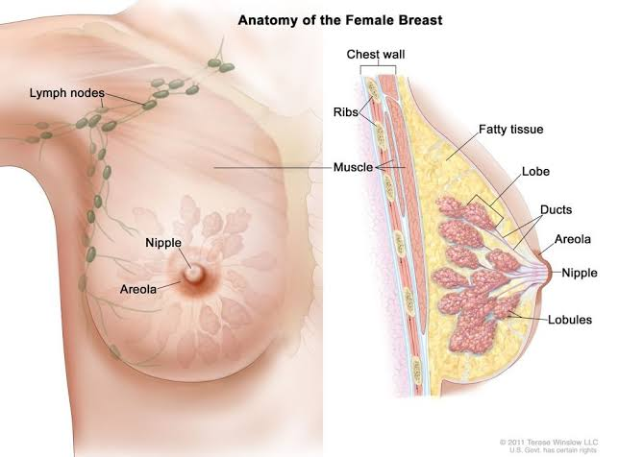
- Papilla mamma/Areola
Gambar 2.1 Anatomi Payudara¹⁸
Lapisan epidermis papilla mamma dan areola berpigmen dan berkerut. Lapisan ini tersusun atas epitel skuamosa berlapis keratin. Areola mamma berdiameter sekitar 15–60 mm. Terdapat berkas serat otot polos yang tersusun melingkar di dalam jaringan ikat padat dan bertanggung jawab dalam fungsi kontraktil dan ereksi dari papilla mamma. Dua ujung saraf tipe reseptor (badan Ruffini dan badan Krause) terdapat pada puting dan berhubungan dengan penerimaan rangsang taktil dari regangan dan tekanan. Terdapat pula pleksus saraf di sekitar folikel rambut pada kulit di sekitar areola. Areola tidak memiliki folikel rambut namun memiliki kelenjar sebaceous (di tepinya), kelenjar keringat apokrin, dan kelenjar areolar aksesori (kelenjar Montgomery). Kelenjar Montgomery merupakan peralihan antara kelenjar susu sejati dan kelenjar keringat dan terbuka di permukaan areola sebagai peninggian kecil yang disebut tuberkel Morgagni. Gambar 1 adalah gambaran potongan penampang payudara pada dinding dada. ¹⁸

- Suplai Darah Payudara
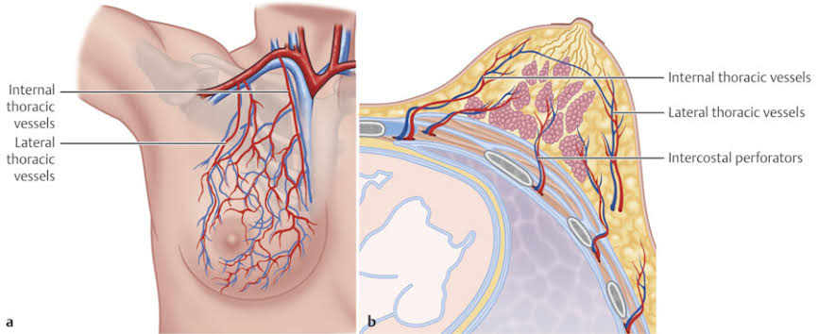
Suplai darah payudara sebagian besar berasal dari pembuluh superfisial. Suplai darah utama berasal dari arteri thoracicus interna (mamaria) dan arteri torakalis lateralis. Cabang lateral yang membesar dari arteri perforasi anterior, yang bercabang dari arteri thoracica interna, berjalan ke payudara sebagai arteri mammaria medial. Arteri mammaria lateral seringkali berjumlah multipel dan berasal dari arteri torakalis lateral. Arteri interkostalis posterior dari ruang interkostal kedua dan keempat juga keluar sebagai cabang mamma. Vena superfisial berjalan mengikuti arteri dan mengalir melalui cabang perforator vena torakalis interna, cabang vena aksilaris, dan cabang perforator vena interkostal posterior. Vena akan beranastomosis dan melingkar di sekitar puting susu, membentuk circulus venosus. Gambar 2 mengilustrasikan suplai darah ke payudara.²⁰
Gambar 2.2 Suplai Darah pada Payudara¹⁸
- Innervasi Payudara
Persarafan sensorik disuplai terutama oleh cabang kutaneus lateral dan anterior dari nervus interkostalis kedua sampai keenam. Cabang-cabang nervus supraklavikula menyuplai bagian kulit yang terbatas hanya pada payudara bagian atas. Aktivitas sekretorik berada di bawah kendali hormon hipofisis dan ovarium. Oksitosin yang dilepaskan di neurohipofisis akan merangsang sel-sel mioepitel yang pada gilirannya akan merangsang kontraksi dan pengeluaran susu dari kelenjar susu.¹⁸

2.1.3 Faktor Risiko Kanker Payudara
- Usia
Bertambahnya usia dikaitkan dengan peningkatan risiko kanker payudara. Usia adalah faktor risiko paling terpenting untuk perkembangan kanker payudara. Peningkatan kejadian kanker payudara secara global terjadi pada semua kelompok umur dan tertinggi terjadi pada wanita di bawah usia 50 tahun. Sebelum menopause, kemungkinan seorang wanita terkena kanker payudara relatif rendah. Saat menopause, cenderung terjadi peningkatan risiko, dan setelahnya terjadi lagi peningkatan insiden yang lambat. ^{18,21}
- Riwayat Keluarga
Adanya gen pembawa lebih signifikan dalam hal peningkatan risiko perkembangan kanker payudara. Sekitar 10% kanker payudara berkembang sebagai akibat dari mutasi pada gen. Saat ini, mutasi pada dua gen, BRCA1, dan BRCA2, telah diidentifikasi.²² Mutasi pada kedua gen ini kemungkinan menyumbang sekitar 80% dari kasus kanker payudara yang diturunkan. Jenis mutasi ini lebih mungkin terjadi pada keluarga di mana kasus kanker payudara terjadi pada banyak wanita dalam beberapa generasi, premenopause, dan bilateral. Selain itu, kasus kanker ovarium juga ditemukan pada sebagian besar keluarga yang membawa mutasi BRCA1. Seorang individu yang ibunya membawa mutasi seperti itu memiliki kemungkinan 50% mewarisi mutasi itu. Jika seorang pasien membawa mutasi, risiko seumur hidup mengidap kanker payudara diperkirakan berkisar antara 60–90%. Selanjutnya, kemungkinan mengidap kanker payudara kontralateral setelahnya lebih dari 50%.^{14,18}
- Faktor Reproduksi
Data epidemiologis dengan jelas menunjukkan bahwa faktor reproduksi memengaruhi risiko wanita terkena kanker payudara. Terdapat sedikit peningkatan yang konsisten dalam kejadian kanker payudara pada wanita yang mengalami menstruasi dini dan menopause terlambat. Selain itu, usia dini pada kehamilan pertama tampaknya menjadi faktor protektif terhadap risiko kanker payudara. Mekanisme faktor-faktor tersebut memengaruhi risiko kanker payudara tampaknya merupakan siklus stimulasi hormonal pada payudara. Stimulasi jaringan payudara yang terus menerus dan tidak terputus setiap bulan mendorong proliferasi sel payudara. Semakin besar jumlah siklus yang dialami payudara, semakin besar kemungkinan terjadi proliferasi sel yang tidak terkendali dan akhirnya pertumbuhan sel kanker payudara. Setiap penurunan jumlah siklus yang absolut akan menurunkan risiko kanker payudara secara teoritis. Demikian juga, gangguan siklus normal dapat bersifat protektif.^{18,23,24}
- Paparan Radiasi
Paparan radiasi yang signifikan pada waktu-waktu tertentu dalam kehidupan seorang wanita telah terbukti meningkatkan risiko kanker payudara berikutnya. Dalam sebuah penelitian terhadap pasien yang menjalani pemeriksaan fluoroskopi untuk pengobatan tuberkulosis selama masa remaja, risiko kanker payudara dua kali lipat dari populasi umum.²⁵ Statistik peningkatan risiko pada wanita yang telah menjalani terapi radiasi mantel untuk pengobatan limfoma selama masa remaja dan dewasa awal bahkan lebih mengejutkan.²⁶ Dalam satu ulasan yang dilakukan di Universitas Stanford, risiko relatif perkembangan kanker payudara adalah 136 untuk wanita yang diiradiasi sebelum usia 15 tahun. Bahkan wanita yang menjalani radiasi antara usia 20 dan 30 tahun memiliki risiko relatif kanker payudara mulai dari 7–19 . Dengan demikian, semua wanita yang menerima terapi radiasi selama masa remaja dan dewasa awal harus dianggap membawa peningkatan risiko kanker payudara. ^{18,21}
- Konsumsi Alkohol
Sejumlah penelitian menunjukkan hubungan antara konsumsi alkohol dan peningkatan risiko kanker payudara.²⁷ Diperkirakan untuk setiap konsumsi 10 g alkohol murni per hari, terdapat peningkatan risiko kanker payudara sebesar 9%.¹⁴
- Diet
Insiden kanker payudara lebih besar di negara-negara di mana asupan lemak makanan lebih tinggi. Selain itu, wanita yang berpindah dari lingkungan dengan konsumsi lemak makanan rendah ke daerah dengan konsumsi lemak makanan tinggi pada akhirnya meningkatkan risiko perkembangan kanker payudara. Temuan ini telah menyebabkan asumsi bahwa asupan lemak makanan menjadi faktor risiko yang signifikan untuk perkembangan kanker payudara.^{18,21}
- Obesitas
Salah satu faktor risiko terkena kanker payudara, yang dikonfirmasi dalam banyak penelitian, adalah obesitas. kelangsungan hidup yang lebih buruk mungkin dipengaruhi oleh stadium kanker yang lebih besar pada saat diagnosis, serta perjalanan kanker payudara yang lebih agresif pada pasien obesitas.²⁸ Obesitas meningkatkan risiko kanker melalui beberapa mekanisme. Jaringan lemak yang berlebihan menghasilkan zat-zat yang mempengaruhi lingkungan sel dan memicu inflamasi. Selain itu, hipoksia yang disebabkan oleh pertumbuhan lemak yang berlebihan juga mempengaruhi produksi zat yang mempengaruhi penyebaran kanker. Jalur NF-κB berperan dalam memicu inflamasi yang mempromosikan pertumbuhan dan penyebaran sel kanker.¹⁴

2.1.4 Patologi Kanker Payudara
Kanker payudara dimulai di duktus-lobular terminal. Jenis keganasan payudara yang paling umum adalah karsinoma duktal invasif yang tidak spesifik (NOS), ini terjadi sekitar 85% dari seluruh kanker payudara. Karsinoma yang terbatas pada duktus-lobular terminal dan lobulus serta duktus terkait dikenal sebagai karsinoma in situ. Lesi jenis ini bersifat lokal, karena dibatasi oleh membran basal. Lesi proliferatif abnormal yang belum memenuhi syarat sebagai karsinoma in situ disebut hiperplasia atipikal. Secara umum diyakini bahwa hiperplasia berkembang menjadi karsinoma in situ, dan berkembang menjadi karsinoma invasif.¹⁸

2.1.5 Anamnesis dan Diagnosis Kanker Payudara
- Anamnesis^{13,18}
- Apakah ada keluhan pada payudara berupa adanya benjolan? Umumnya benjolan ini tidak disertai rasa nyeri;
- Atau apakah ada luka, nipple discharge, kulit jeruk, atau puting yang tertarik, atau keluhan-keluhan organ target metastasis seperti nyeri tulang, keluhan paru, atau liver, ataupun otak;
- Kapan mulai terjadinya keluhan;
- Bagaimana menstruasinya (premenopause atau sudah postmenopause);
- Riwayat keluarga yang menderita kanker.
- Pemeriksaan Fisik
- Inspeksi
Pemeriksaan harus dilakukan dalam posisi tegak dan terlentang dan harus mencakup inspeksi visual dan palpasi. Dokter harus memeriksa keberadaan dari distorsi, asimetri, massa, warna, ukuran puting atau retraksi puting payudara, adanya perubahan kulit (skin dimpling, peau d’orange atau ulkus), discharge puting (berupa darah/tidak). Dalam posisi tegak, payudara harus diperiksa dengan lengan pasien berada di sisi tubuhnya, di atas kepalanya (“posisi menahan”) dan di pinggulnya (akimbo) untuk melenturkan otot pektoralis mayor.^{18,29}
- Palpasi
Pasien diminta untuk berbaring dalam posisi terlentang. Dengan lengan ipsilateral pasien di atas kepala pasien, pemeriksa kemudian meraba payudara dengan gerakan melingkar atau jari – jari radial, metode vertikal, dan metode lingkaran konsentris. Pemeriksaan meliputi ukuran, bentuk, tekstur, mobilitas, nyeri tekan, dan perkiraan kedalaman. Kemudian, puting diperiksa apakah ada perubahan atau retraksi kulit dan diperas/dipencet dengan lembut untuk melihat keluarnya cairan. Setelah pemeriksaan payudara lengkap, area aksila dan supraclavicula harus di palpasi untuk mengetahui limfadenopati.^{18,29}
- Pemeriksaan Radiologi (imaging)
- Mamografi
Pemeriksaan mamografi dimulai pada usia > 40 tahun. Hal ini disebabkan karena saat usia < 40 tahun umumnya terjadi peningkatan kepadatan payudara dan mamografi mengalami penurunan sensitivitas untuk mendeteksi kanker payudara pada kondisi ini.³⁰ Secara umum, pemeriksaan mammogram rutin terdiri atas mediolateral oblique view (MLO) dan craniocaudal view (CC) pada setiap payudara. Mammogram diagnostik juga akan mencakup gambaran kompresi atau pembesaran area abnormal di payudara.^{18,31} Penting untuk dicatat bahwa tingkat negatif palsu mammogram adalah 1015% sehingga hasil mammogram normal tidak mengurangi keperluan evaluasi lebih lanjut dari massa di payudara.⁶
- USG
Pemeriksaan USG dilakukan pada wanita di bawah 40 tahun dengan presentasi klinis kelainan tertentu.³² Ultrasonografi dapat membedakan antara massa kistik dan padat. Dengan massa padat, lesi jinak cenderung memiliki batas yang tegas, sedangkan batas yang tidak jelas merupakan ciri keganasan. Selain itu, USG dapat membedakan antara kista sederhana dan kompleks (kista dengan nodul intramural). Ultrasonografi juga dapat melengkapi mamografi pada wanita muda dengan payudara padat (yang membatasi akurasi dari mammogram). Akan tetapi USG tidak boleh menggantikan mammogram sebagai modalitas skrining utama, karena USG tidak dapat mendeteksi mikrokalsifikasi dan umumnya kurang spesifik.¹⁸
Sensitivitas untuk mendeteksi kanker payudara menggunakan mamografi dan USG meningkat menjadi 97,3%, dengan tingkat positif palsu USG diperkirakan sebesar 2,4%.³¹
- Teknik Pencitraan lainnya
Teknik pencitraan lain, termasuk computed tomography (CT), magnetic resonance imaging (MRI) dan positron emission tomography (PET), bukan merupakan modalitas yang sesuai untuk skrining dan evaluasi rutin massa payudara. MRI terbukti berguna dalam evaluasi jaringan parut di payudara setelah konservasi payudara sebagai sarana untuk menyelidiki kekambuhan lokal.¹⁸
- Pemeriksaan Patologi
- Fine Needle Aspiration (FNA)
Aspirasi jarum halus (fine-needle aspiration [FNA]) dapat sangat berguna dalam memberikan analisis sitologi dari massa payudara yang teraba. FNA masih kontroversial untuk diagnosis dugaan lesi ganas karena jumlah sampel jaringan payudara yang relatif kecil dan tingginya jumlah sampel yang tidak diagnostik atau tidak memadai. Dalam kasus ini, “Triple test” dilakukan dengan menggunakan kombinasi pemeriksaan fisik, studi pencitraan, dan sitologi untuk membuat diagnosis guna meningkatkan akurasi diagnostik.²⁰ FNA harus dilakukan setelah pemeriksaan radiologis dikarenakan hematoma yang dihasilkan dapat menutupi gambaran kelainan yang mendasarinya.¹⁸
Biasanya FNA dilakukan dengan jarum ukuran 22G atau 25G pada spuit 10 cc. Dilakukan suction udara sekitar 3 cc udara ke dalam jarum suntik untuk memfasilitasi pengeluaran isinya ke kaca objek setelah prosedur selesai. Jarum dimasukkan ke dalam lesi dan dilakukan suction pada jarum suntik. Suction dilakukan beberapa kali (10–15) melalui lesi, dengan arah yang berbeda, sehingga memungkinkan pengambilan sampel yang luas dan penilaian rasa yang lebih mendalam pada massa (karsinoma biasanya keras dan berpasir). Pengambilan sampel harus dilanjutkan sampai sampel dapat terlihat di needle hub. Tujuannya adalah untuk mengisi jarum, bukan mengisi spuit. Penghisap dilepaskan terlebih dahulu sebelum menarik jarum untuk mencegah aspirasi ke dalam spuit. Sampel kemudian dikeluarkan ke kaca objek, ditempelkan perlahan dengan kaca objek lain dan ditempatkan dalam toples steril yang mengandung etanol 95% untuk proses transportasi ke laboratorium sitologi.^{18,32}
Tingkat positif palsu dari FNA kurang dari 1%. Namun, sebagian besar ahli bedah di Amerika Serikat tidak akan melakukan operasi definitif (yaitu, mastektomi atau diseksi aksila) tanpa biopsi bedah sebelumnya, biopsi core, atau diagnosis potong beku pada saat pembedahan. Namun, hasil FNA yang positif pada adenokarsinoma dapat memberi diagnosis awal dan menjadi rekomendasi untuk manajemen selanjutnya.¹⁸
- Biopsi Jarum Inti (Core Needle Biopsy)
Dalam kasus seorang wanita dengan massa payudara besar yang teraba (berukuran lebih dari 3–4 cm), biopsi jarum inti perlu digunakan sebagai modalitas diagnosis definitif yang segera, untuk mempercepat intervensi bedah atau kemoterapi.¹⁸
Teknik ini melibatkan penggunaan jarum pemotong dengan lubang besar untuk mendapatkan inti jaringan yang akan menjadi sampel untuk diagnosis cepat (serta status reseptor estrogen dan progesteron) dengan invasi minimal. Kulit di atas massa dibersihkan dengan povidon iodine, lalu diberikan lidokain 1% dengan 1:100.000 unit epinefrin sebagai anestesi lokal. Insisi kecil di kulit dibuat untuk mengakomodasi jarum. Terdapat sejumlah jarum tersedia dan biasanya dikombinasikan dengan alat mekanis untuk memfasilitasi biopsi. Massa distabilkan dengan satu tangan dan jarum dimasukkan ke dalam massa dengan tangan lainnya. Perangkat ditembakkan dan biopsi diperoleh. Jarum kemudian dapat ditarik kembali dan sampel jaringan yang diambil ditempatkan dalam formalin. Spesimen yang mengapung dalam formalin (“floaters”) biasanya terdiri atas lemak nondiagnostik. Seringkali, beberapa biopsi diperlukan untuk mendapatkan spesimen yang tenggelam dalam formalin (“sinkers”) dan mewakili tumor.¹⁸
- Biopsi Stereotaktik
Biopsi stereotaktik (biopsi inti dengan panduan mamografi) harus digunakan untuk mendapatkan jaringan payudara pada dua situasi. Situasi pertama, biopsi inti dibanding biopsi bedah secara patologis dapat menilai perubahan kepadatan pada mammogram dengan profil kecurigaan yang rendah (yaitu, kemungkinan fibroadenoma atau limfonodi intramammary). Situasi kedua melibatkan mikrokalsifikasi yang mencurigakan atau tidak pasti, di mana biopsi stereotaktik dapat menyingkirkan atau memberikan diagnosis pasti kanker yang menjadi dasar pilihan manajemen lebih lanjut. Biopsi inti stereotaktik memiliki tingkat negatif palsu yang kecil namun definit, dan sangat penting bahwa temuan mamografi dan patologis harus sesuai. Jika temuan tidak sesuai, biopsi bedah terbuka dianjurkan. Diagnosis patologis atipik atau karsinoma in situ (duktal atau lobular) setelah biopsi stereotaktik memerlukan biopsi bedah terbuka.¹⁸
- Biopsi Bedah Terbuka
Standar baku penilaian patologis lengkap dari lesi payudara adalah biopsi eksisi bedah terbuka. Prosedur ini dapat dilakukan pada massa yang dapat dipalpasi atau pada lesi yang tidak dapat dipalpasi setelah lokalisasi yang dipandu oleh mamografi atau ultrasonografi. Jumlah jaringan yang diangkat tergantung pada ukuran massa dan tingkat kecurigaan yang diberikan pada pemeriksaan fisik, mammogram, dan temuan FNA. Semua lesi yang tidak dapat dipalpasi yang memerlukan lokalisasi jarum sebelum operasi harus memiliki spesimen radiografi intraoperatif untuk mendokumentasikan pengangkatan lesi tersebut. Selain itu, mammogram pascaeksisi konfirmasi harus dilakukan antara 6 minggu dan 3 bulan setelah prosedur.¹⁸
- Alur Pendekatan Diagnosis
Pada kasus benjolan payudara yang teraba, setelah pemeriksaan fisik dan pencitraan (usg payudara dan mammografi) dilanjutkan FNAB untuk mendapatkan specimen sitologi; sedangkan core biopsy digunakan untuk mendapatkan material histologi yang lebih banyak sehingga dapat dilakukan pemeriksaan imunohistokimia (triple diagnosis). Kasus dugaan kanker payudara dengan massa yang tidak teraba, dilakukan “Needle localization procedure” dengan tuntunan USG payudara atau mammografi. Berikut alur pendekatan diagnosis kanker payudara (Gambar 3).³³

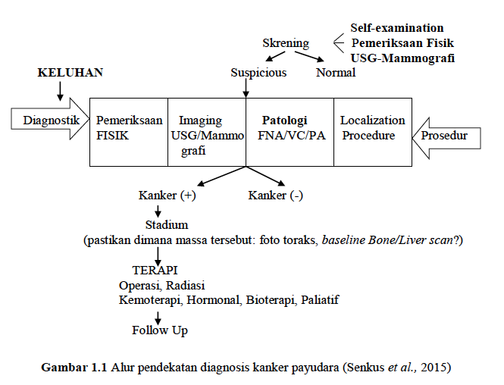
Gambar 2.3 Alur Pendekatan diagnosis kanker payudara³³

- Stadium Kanker Payudara (TNM)
Stadium kanker payudara perlu ditentukan sebelum memulai pengobatan. Pada umumnya, stadium ditentukan berdasarkan klasifikasi TNM dari The American Joint Comittee on Cancer (AJCC). Dalam penentuan stadium, kanker diklasifikasikan berdasarkan tahap T, N, dan M seperti pada Tabel berikut ini. ^{34,35}
Tabel 2.1 Stadium kanker payudara (TNM) menurut AJCC³⁴
Stage | T | N | M
0 | Tis | N0 | M0
I | T1 | NI | M0
IIA | T0, T1 | N1 | M0
 | T2 | N0 | M0
IIB | T2 | N1 | M0
 | T3 | N0 | M0
IIiA | T0, T1, T2 | N2 | M0
 | T3 | N1, N2 | M0
IIIB | T4 | N Berapapun | M0
 | T Berapapun | N3 | M0
IV | T Berapapun | N Berapapun | M1
(Sumber: Beahrs OH., Manual for Staging of Cancer, 4th Ed, 2022)
Definisi TNM³⁴
Tumor Primer (T)
- TX : Tidak dapat ditemukan adanya tumor primer.
- T0 : Tidak dapat dibuktikan adanya tumor primer.
- Tis : Karsinoma in situ, intraductal karsinoma, lobular karsinoma in situ, atau penyakit Paget pada nipple dengan tidak ada yang berhubungan dengan tumor. Penyakit Paget’s yang berhubungan dengan tumor diklasifikasikan berdasarkan ukuran tumor.
- T1 : Dimensi tumor kurang dari atau sama dengan 2 cm
T1mic : mikroinvasi kurang dari atau sama dengan 1 mm
T1a : Tumor lebih besar dari 1 mm dan kurang dari atau sama dengan 5 mm
T1b : Tumor lebih besar dari 5 mm dan kurang dari atau sama dengan 1 cm
T1c : Tumor lebih besar dari 1 cm dan kurang dari atau sama dengan 2 cm
- T2 : Dimensi tumor lebih besar dari 2 cm dan kurang dari atau sama dengan 5 cm
- T3 : Dimensi tumor lebih besar dari 5 cm
- T4 : Berapapun ukuran tumor
- Ekstensi ke dinding dada
- Edema (peau d’orange), ulserasi pada kulit atau nodul kulit satelit
- Baik T4a dan T4b
- Karsinoma inflamasi
Kelenjar Getah Bening Regional (N)
- NX : Kelenjar getah bening regional tidak dapat dinilai
- N0 : Tidak ada metastasis kelenjar getah bening regiona
- N1 : Metastasis ke kelenjar getah bening aksila ipsilateral, dapat digerakkan
- N2 : Metastasis ke kelenjar getah bening aksila ipsilateral tetap satu sama lain
- N3 : Metastasis ke kelenjar getah bening mamma interna ipsilateral
Klasifikasi Kelenjar Getah Bening Patologis (PN)
- PNX : Kelenjar getah bening regional tidak dapat dinilai
- PN0 : Tidak ada metastasis kelenjar getah bening regional
- PN1 : Metastasis ke kelenjar getah bening aksila ipsilateral, dapat digerakkan
PN1a : mikrometastasis (kurang dari atau sama dengan 2 mm)
PN1bi : Metastasis lebih besar dari 2 mm
PN1bii : Lebih dari 4 kelenjar getah bening positif untuk tumor (kurang dari 2 cm)
PN1biii : Ekstensi ekstranodal (kurang dari 2 cm)
PN1biv : Metastasis di kelenjar getah bening lebih besar dari 2 cm
PN2 :Kelenjar getah bening aksila ipsilateral yang terfiksir dengan metastasis
PN3 : Metastasis ke kelenjar getah bening mammaria interna ipsilateral

Klasifikasi Metastasis Luas (M)
- MX : Metastasis jauh tidak dapat dinilai
- M0 : Tidak ada metastasis jauh
- 0M1 : Adanya metastasis jauh (termasuk kelenjar getah bening supraklavikula ipsilateral

2.1.6 Tatalaksana Kanker Payudara
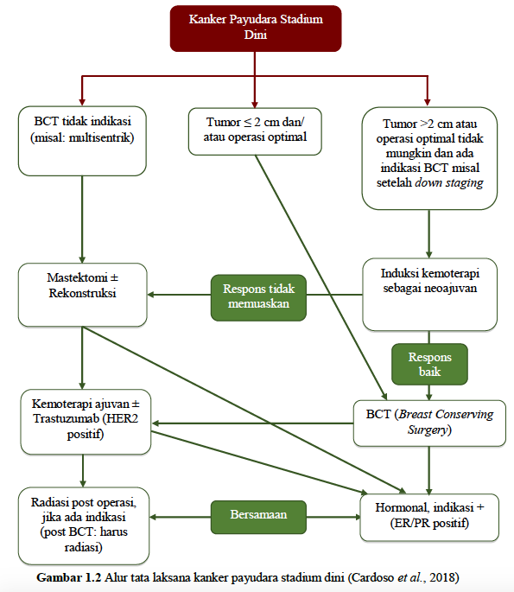
Gambar 2.4 Alur tatalaksana kanker payudara stadium dini³³

  - Pendekatan Bedah
Mamografi pra-operasi sangat penting untuk dilakukan sebelum pengobatan pasien dengan kecurigaan keganasan. Mammogram dapat menunjukkan luasnya lesi, atau adanya lesi tambahan atau adanya mikrokalsifikasi di tempat lain di payudara yang mengubah pilihan operasi yang akan dilakukan. Mamografi juga dapat dilakukan untuk menunjukkan apakah ada lesi di payudara lainnya. Sitologi atau histologi pra-operasi juga harus dilakukan.¹⁸

  - Breast-Conserving Surgery (BCS)
Operasi untuk mengangkat kanker dan beberapa jaringan normal di sekitarnya, namun bukan payudara itu sendiri. Bagian dari lapisan dinding dada juga dapat diangkat jika kanker berada di dekatnya. Jenis operasi ini juga bisa disebut lumpektomi, mastektomi parsial, mastektomi segmental, kuadrantektomi, atau breast-sparing surgery.³⁶
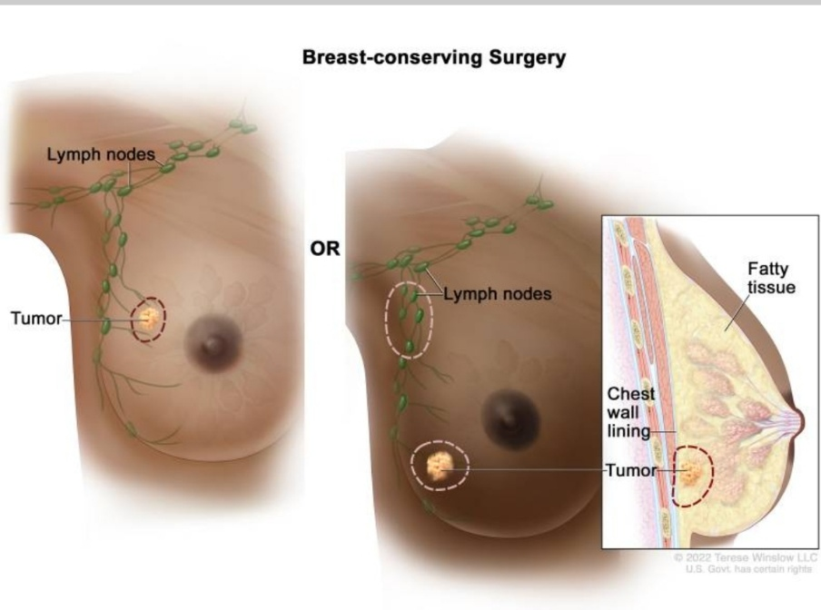
Gambar 2.5 Breast Conserving Surgery (BCS)³⁶
  - Mastektomi Total
Operasi untuk mengangkat seluruh payudara yang terkena kanker. Prosedur ini disebut juga mastektomi sederhana. Beberapa kelenjar getah bening di bawah lengan mungkin diangkat dan diperiksa untuk mengetahui adanya kanker. Ini dapat dilakukan bersamaan dengan operasi payudara atau setelahnya. Hal ini dilakukan melalui sayatan terpisah.³⁶
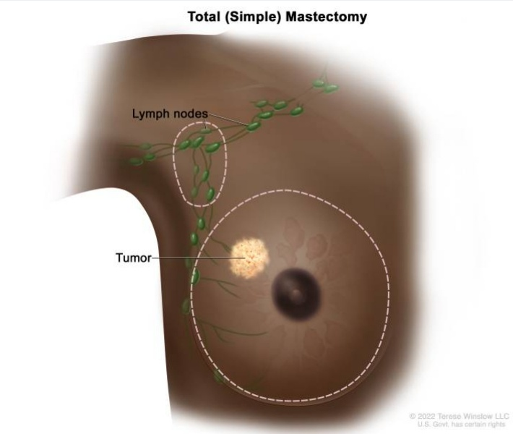
Gambar 2.6 Mastektomi Total³⁶

  - Modified radical mastectomy (MRM)^{37,38}
MRM Mengangkat seluruh jaringan payudara yang terdiri dari seluruh stroma dan parenkhim payudara, areola dan puting susu serta kulit diatas tumornya disertai diseksi kelenjar getah bening aksila ipsilateral level I, II/III secara en bloc tanpa mengangkat m.pektoralis major dan minor.
- Teknik Stewart (Klasik)
- Digunakan untuk tumor sentral (subareolar) dan pada arah jam 3 atau jam 9
- Bentuk insisi transversal dengan bentuk elips
- Batas insisi : batas medial insisi adalah margo sternalis (linea parasternalis), batas lateral insisi adalah pada batas depan otot latissimus dorsi (linea mid-axilaris)
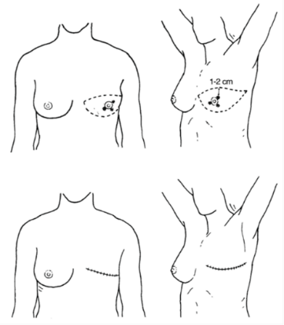
Gambar 2.7 Teknik Stewart (Klasik) ^{37,38}
- Teknik Stewart (Modifikasi)
- Tumor yang lokasinya ada di kuadran medial bawah bisa dieksisi dengan teknik stewart modifikasi
- Batas insisi : batas medial insisi dapat diperpanjang hingga kulit bagian tengah sternum, batas lateral insisi hingga batas anterior otot latissimus dorsi, melewati axillar
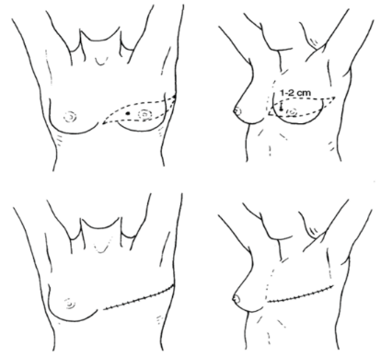
Gambar 2.8 Teknik Stewart (Modifikasi) ^{37,38}
- Teknik Orr
- Digunakan untuk tumor kuadran luar atas dan tumor sentral dapat dieksisi dengan irisan Orr klasik (oblik)
- Sayatan Orr merupakan sayatan sedikit miring dari irisan melintang yang rendah secara medial dan memanjang tinggi pada aspek lateral, memberikan akses ke kelenjar aksila tanpa sayatan tambahan
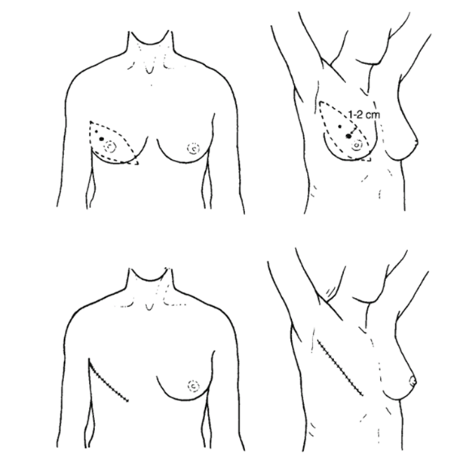
Gambar 2.9 Teknik Orr^{37,38}
- Teknik Halsteads
- Halstead merupakan pilihan pada semua stadium kanker payudara
- Tindakan pembedahan pengangkatan: payudara, nipple-aerola komplek, otot pectoralis mayor dan minor, KGB axilla level I,II,III
- Keuntungan: kanker bisa secara komplit di keluarkan jika tidak menyebar ke jaringan sekitarnya, dan pemeriksaan KGB khususnya di level III yang akan menyediakan informasi penting untuk rencana terapi selanjutnya
- Kerugian: Membuang seluruh payudara dan otot dada yang dapat menimbulkan jaringan parut pada area dada, kemungkinan dapat menyebabkan lymphedema (edema pada lengan), sebagian kasus dapat menyebabkan kekuatan dari lengan melemah, terbatasnya pergerakan sendi bahu
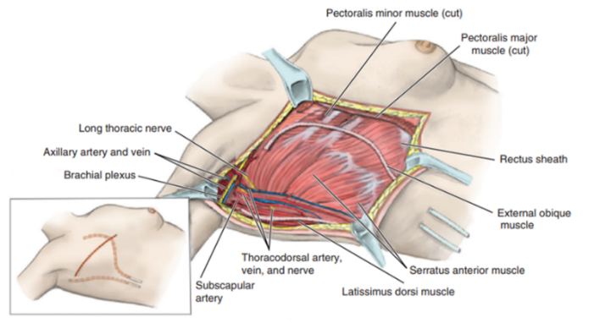
Gambar 2.10 Teknik Halsteads^{37,38}
  - Kemoterapi
Kemoterapi dapat diberikan sebelum operasi untuk mengangkat tumor. Jika diberikan sebelum operasi, kemoterapi akan mengecilkan tumor dan mengurangi jumlah jaringan yang perlu di angkat selama operasi. Pengobatan yang diberikan sebelum operasi disebut terapi pra operasi atau terapi neoadjuvan.
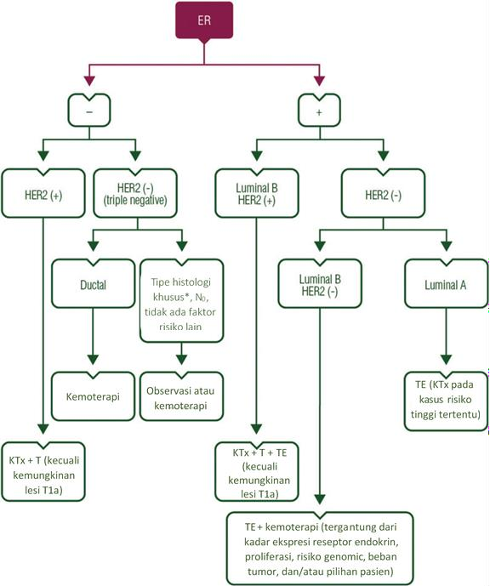
Gambar 2.11 Pilihan tata laksana sistemik neoajuvan³³
Kemoterapi (juga disebut kemo) menggunakan obat-obatan untuk menghentikan pertumbuhan sel kanker, baik dengan membunuh sel atau menghentikan pembelahannya. Kemoterapi untuk kanker payudara biasanya bersifat sistemik, artinya disuntikkan ke pembuluh darah atau diberikan melalui mulut. Bila diberikan dengan cara ini, obat memasuki aliran darah untuk mencapai sel kanker di seluruh tubuh.³⁶
- Terapi Hormon
Terapi hormon (juga disebut terapi endokrin) memperlambat atau menghentikan pertumbuhan tumor yang sensitif terhadap hormon dengan menghalangi kemampuan tubuh untuk memproduksi hormon atau dengan mengganggu efek hormon pada sel kanker payudara.³⁶
Jenis terapi hormon untuk kanker payudara antara lain: aromatase inhibitor therapy (anastrozole, letrozole, exemestane), fulvestrant, elacestrant, uteinizing hormone-releasing hormone (LHRH) agonist therapy (such as goserelin or leuprolide), magestrol acetate, tamoxifen.³⁶
- Terapi radiasi
Terapi radiasi adalah pengobatan kanker yang menggunakan sinar x berenergi tinggi atau jenis radiasi lainnya untuk membunuh sel kanker atau mencegah pertumbuhannya.
Cara pemberian terapi radiasi bergantung pada jenis dan stadium kanker yang diobati. Terapi radiasi eksternal digunakan untuk mengobati kanker payudara. Terapi radiasi internal dengan strontium-89 ( radionuklida ) digunakan untuk meredakan nyeri tulang akibat kanker payudara yang telah menyebar ke tulang. Strontium-89 disuntikkan ke pembuluh darah dan menyebar ke permukaan tulang. Radiasi dilepaskan dan membunuh sel kanker di tulang.³⁶

2.1.7 Prognosis Kanker Payudara
Kanker Stadium 0 adalah tipe kanker yang hanya terjadi di tempat asalnya dan dapat disembuhkan pada 99% kasus dengan operasi. Kanker Stadium I adalah tipe kanker dengan ukuran terbesar kurang dari 2 cm dan tidak menyebar ke kelenjar getah bening. Pasien dengan kanker ini memiliki tingkat kelangsungan hidup 90% selama 20 tahun. Namun, pasien dengan kanker Stadium II dan III memiliki tingkat kelangsungan hidup yang lebih rendah, dengan kemoterapi dan radiasi diberikan sebagai pengobatan rutin. Kanker Stadium IV adalah tipe kanker yang telah menyebar ke tempat lain dan memiliki tingkat kelangsungan hidup rendah sekitar 10% dalam 10 tahun.¹⁸

2.2 Biomarker Inflamasi pada Kanker Payudara
Biomarker yang paling sering diukur pada kanker payudara berasal dari keluarga interleukin, dengan IL-6 menjadi yang paling umum. Sitokin interleukin lainnya seperti IL-1a, IL-1b, IL-2, IL-8, IL-10, dan IL-12 disebutkan lebih dari dua kali di antara 54 penelitian. TNF-a juga merupakan salah satu biomarker yang paling sering dilaporkan dalam uji coba kanker payudara, dan sembilan penelitian berbeda membahas penggunaannya sebagai indikasi dengan relevansi klinis.³
Selain itu, CA15-3, sel T helper Tipe 1 (Th1), protein C-reaktif (CRP), dan VEGF juga digunakan dalam lebih dari tiga penelitian untuk kanker payudara untuk tujuan diagnosis dan pengobatan.³⁹ Biomarker lain like insulin, C-C motif chemokine ligand 2 (CCL2), transforming growth factor b 1(TGF-b1), dan Treg-like molecule (Treg: Regulatory T cells) juga dibahas dalam beberapa publikasi kami yang ditinjau, mengenai relevansinya terutama dengan pengobatan kanker payudara.⁴⁰
- IL-6 pada Kanker Payudara
IL-6 adalah sitokin yang paling sering disebutkan di semua studi kanker payudara yang termasuk dalam ulasan ini. IL-6 adalah bagian dari superfamili interleukin, yang mencakup lebih dari 50 molekul dengan berbagai jenis fungsi seperti pematangan, proliferasi, peradangan, dan diferensiasi. IL-6, seperti beberapa sitokin (yaitu, faktor pertumbuhan hepatosit (HGF) adalah pleiotropik dan bertindak sebagai sitokin pro-inflamasi dan anti-inflamasi; dengan demikian, tingkat perubahan dan aktivitas di seluruh ulasan kami tidak konsisten.⁴¹
Beberapa penelitian menunjukkan penurunan kadar IL-6 yang signifikan setelah pengobatan atau intervensi spesifik, termasuk olahraga, rebusan San Huang, Mindfulness-Based Stress Reduction (MBSR), dan penggunaan C-C motif chemokine receptor 2 (CCR2) inhibitor propagermanium.⁴² Baik Hiensch et al. dan Dieli-Conwright et al. menjelaskan efek olahraga (HIIT - pelatihan interval dampak tinggi dan latihan aerobik dan resistensi umum) pada pengurangan tingkat IL-6 pada pasien dan penyintas kanker payudara. Dalam uji coba terkontrol acak percontohan dengan 46 penderita kanker payudara pascamenopause, intervensi latihan 3 bulan menghasilkan perbedaan IL-6 yang signifikan antara intervensi dan kelompok kontrol. Dalam beberapa penelitian yang ditinjau di sini, tidak ada perbedaan atau perubahan tingkat IL-6 setelah intervensi masing-masing.⁴³
- TNF-a
TNF-a adalah sitokin inflamasi kedua yang paling sering disebutkan oleh penelitian dalam ulasan ini terkait dengan kanker payudara. Dalam 10 studi yang mengukur tingkat TNF-a, enam di antaranya menyimpulkan bahwa tingkat penanda yang lebih rendah dapat menunjukkan prognosis atau hasil penyakit yang lebih baik dengan pengobatan; sementara dua tidak menemukan perubahan penting, satu menunjukkan peningkatan tingkat perubahan terkait dengan latihan aerobik sedang hingga kuat, dan yang lainnya menemukan bahwa TNF-a dapat menjadi mediator untuk respons tidur setelah intervensi olahraga pada pasien kanker payudara. Meskipun sebagian besar hasil menunjukkan manfaat ketika datang ke pengaruh latihan pada biomarker terkait peradangan, masih ada beberapa kontroversi. Misalnya, menurut Dieli-Conwright et. al., Intervensi latihan aerobik dan resistensi 16 minggu menurunkan TNF-a di antara penderita kanker payudara pascamenopause obesitas. Namun, penelitian yang dilakukan oleh Haley dan rekannya menunjukkan bahwa olahraga sedang hingga berat meningkatkan tingkat beberapa biomarker pro-inflamasi, termasuk TNF-a, meskipun pada wanita premenopause yang sehat; Dan mekanisme mengurangi risiko mungkin tidak melibatkan molekul inflamasi.^{40,44}
- IL-1 beta pada Kanker Payudara
IL-1 beta (b) Tidak seperti IL-6, IL-1b memiliki hasil yang lebih konsisten di seluruh studi yang kami tinjau, dengan pengecualian hasil dari satu studi yang dilakukan oleh Matsumoto et. Al. Dalam uji klinis tunggal, prospektif, acak ini, penggunaan anestesi regional tidak berpengaruh signifikan terhadap perubahan tingkat biomarker, sedangkan secara keseluruhan, hasil dari berbagai penelitian lain menunjukkan bahwa tingkat IL-1b yang lebih rendah dikaitkan dengan hasil kanker payudara yang lebih baik. Contohnya termasuk uji klinis 13 peserta, di mana pasien diobati dengan H2O2 intertumoral dan dengan RT, karena pengobatan menunjukkan efek pada penurunan IL-1b. Selain itu, dalam penelitian lain termasuk 40 wanita dengan kanker payudara primer yang menjalani mastektomi radikal yang dimodifikasi, penggunaan analgesia pasca operasi dengan flurbiprofen axetil, dikombinasikan dengan fentanyl, juga menurunkan tingkat IL-b. Dalam studi kasus-kontrol yang berfokus pada efek vitamin D, meskipun kadar vitamin D tidak secara signifikan terkait dengan perkembangan Aromatase inhibitor-induced Arthralgias (AIA), pasien dengan genotipe varian reseptor Vitamin D Fok-I (VDR) lebih mungkin mengalami pengurangan IL-1b di antara sitokin inflamasi lainnya. Yang paling penting dari penelitian kami, produksi IL-1b dikaitkan lebih sering dengan kanker payudara stadium lanjut, serta tingkat depresi yang lebih tinggi, dibuktikan oleh dua uji klinis yang berbeda, masing-masing.^{44,45,46}
- VEGF pada Kanker Payudara
Faktor pertumbuhan endotel vaskular (VEGF) adalah faktor angiogenik yang kuat pada orang sehat dan pasien kanker, yang sering diregulasi pada banyak jenis tumor. Pada orang sehat, peningkatan VEGF mempromosikan perkembangan embrio dan penyembuhan luka melalui angiogenesis. Namun, pada pasien kanker, produksi VEGF dan faktor pertumbuhan lainnya mendorong pembentukan pembuluh darah baru di sekitar sel kanker dan di seluruh tumor yang memasok nutrisi dan oksigen. Dalam studi kohort prospektif berturut-turut yang menganalisis efek Sapylin pada pasien kanker payudara yang telah menjalani mastektomi radikal, VEGF meningkat dalam cairan drainase pasien yang diobati dengan Sapylin, dan pasien ini memiliki respons penyembuhan luka yang lebih baik.⁴⁷
- IL-8 pada Kanker Payudara
IL-8 juga merupakan salah satu biomarker inflamasi yang sering diukur dalam studi kanker payudara. Dalam lima penelitian yang mengukur tingkat IL-8, tiga di antaranya menunjukkan bahwa tingkat IL-8 yang lebih rendah dikaitkan dengan kelangsungan hidup keseluruhan yang lebih baik. Dalam Liu et. al, pasien dengan kadar plasma awal IL-8 yang lebih rendah juga ditemukan lebih mungkin menanggapi pengobatan kombinasi antibodi monoklonal camrelizumab dan apatinib dan menunjukkan kelangsungan hidup keseluruhan yang lebih lama. Dalam dua penelitian lainnya, satu mengkonfirmasi hubungan positif antara BMI dan IL-8, tetapi tidak merinci bagaimana hubungan tersebut dapat berdampak pada hasil penyakit.⁴⁸
- C-Reactive Protein (CRP)
Masuk akal bahwa penanda peradangan serum umum CRP atau sangat sensitif-CRP (hs-CRP), yang kadang-kadang diukur, memiliki relevansi klinis yang tinggi karena mudah diukur dan telah lama digunakan di sebagian besar pengaturan klinis untuk menilai status peradangan yang terkait dengan penyakit kronis, serta peradangan akut. Protein C-reaktif adalah protein yang dibuat oleh hati dan meningkat ketika ada peradangan. Dalam hal kanker, penanda ini relevan secara klinis karena telah ditunjukkan bahwa jika dapat diturunkan, itu berfungsi sebagai pembacaan peradangan sistemik atau lokal yang lebih rendah dan dapat mendorong hasil kanker yang lebih baik melalui sejumlah mekanisme kekebalan tubuh. Dalam ulasan kami, empat artikel yang menunjukkan utilitas klinis di bawah seleksi kanker payudara dimasukkan. Dua di antaranya menunjukkan bahwa hasil penyakit yang lebih baik dapat dicapai dengan perawatan tertentu, termasuk radioterapi adjuvan, di mana ada penurunan tingkat CRP. Studi lain, yang dilakukan oleh Lahiji dan rekannya, adalah uji coba acak, triple-blind, terkontrol plasebo yang menarik menggunakan diet rendah kalori pada penderita kanker payudara obesitas yang menerima suplementasi sinbiosis (kombinasi probiotik dan prebiotik) atau tidak dan ditemukan hs-CRP serta kadar adiponektin dapat diturunkan dan kemungkinan menunjukkan penurunan tingkat kekambuhan. Selanjutnya, dalam penelitian lain yang menganalisis hubungan antara distribusi lemak dan tingkat biomarker pada kanker payudara menunjukkan bahwa perubahan lemak perut dikaitkan dengan perubahan kadar CRP, sedangkan studi tinjauan akhir menunjukkan hubungan positif antara BMI dan CRP.⁴⁹

2.3 Penyembuhan Luka (Wound Healing)

2.3.1 Tahap Penyembuhan Luka (Wound Healing)
Kulit menyumbang 16% dari total berat badan yang mencakup luas permukaan rata-rata 1,85 m2 dan merupakan organ terbesar tubuh manusia. Selain memainkan peran penting dalam mempertahankan homeostasis, kulit juga bertindak sebagai penghalang pelindung terhadap lingkungan eksternal untuk mencegah infeksi dan kehilangan cairan. Oleh karena itu, menjaga integritas kulit adalah persyaratan utama untuk tetap sehat. Cedera kulit atau luka yang dihasilkan oleh trauma, luka bakar, penyakit kronis, dan pembedahan dapat menyebabkan kecacatan dan kesusahan dan menimbulkan tantangan besar pada sistem perawatan kesehatan secara global. Luka kulit diklasifikasikan sebagai luka akut (penyembuhan) dan kronis (non-penyembuhan) berdasarkan konsekuensi dan penyebab yang mendasarinya. Luka akut kecil dapat diperbaiki dan umumnya disembuhkan melalui kemampuan penyembuhan diri kulit sendiri. Penyembuhan kulit dimediasi oleh respons seluler yang terkoordinasi secara dinamis yang berbeda, remodeling matriks ekstraseluler, dan faktor pertumbuhan. Proses penyembuhan mengembalikan integritas fungsional dan anatomi kulit.⁵⁰
Penyembuhan luka secara keseluruhan dicapai melalui empat proses biologis yang saling tumpang tindih namun berbeda, yaitu hemostasis, inflamasi, proliferasi dan remodeling. Fase-fase ini, secara keseluruhan, mewakili kaskade penyembuhan luka, dan kekurangan apa pun dalam fase-fase ini dapat menghambat proses penyembuhan luka. kemampuan tubuh untuk menyembuhkan luka.⁵¹
Hemostasis dimulai segera setelah cedera apa pun yang memengaruhi integritas kulit. Ketika pembuluh darah menyempit, trombosit diaktifkan melalui kontak dengan kolagen yang terbuka dan melepaskan butirannya, yang mengakibatkan aktivasi dan agregasi trombosit lebih lanjut. Sehubungan dengan aktivasi kaskade koagulasi, hal ini menyebabkan pengendapan matriks fibrin sementara di dalam luka.⁵²
Tahap kedua dari penyembuhan luka adalah peradangan, di mana trombosit berkumpul untuk memblokir pendarahan dan melepaskan kemoatraktan untuk mengaktifkan sel-sel yang meradang untuk penyembuhan luka. Hemostasis diikuti oleh fase peradangan dimana sel-sel kekebalan seperti neutrofil, mikrofase, monosit, dan limfosit bermigrasi ke lokasi luka sebagai respons terhadap faktor sinyal kerusakan untuk mencegah infeksi mikroba. Pada fase ini, pelepasan beberapa faktor pertumbuhan dan sitokin seperti platelet-derived growth factor (PDGF), fibroblast growth factor (FGF), epidermal growth factor (EGF), and transforming growth factor (TGF); interleukin (IL)-1, IL-6, and IL-17; tumor necrosis factor (TNF); bersama dengan ROS terbukti selai n perekrutan sel kekebalan yang berbeda. Selama fase peradangan, migrasi sel darah putih yang berbeda terjadi melalui aliran darah untuk mencapai lokasi luka untuk menelan lebih lanjut dan pencernaan kontaminan mikroba. Peningkatan permeabilitas dan pelebaran kapiler memediasi migrasi sel darah putih menuju lokasi luka. Neutrofil, yang memainkan peran antimikroba, tiba di lokasi luka pertama dan berbaring di sana selama 24 jam setelah memicu proses penyembuhan luka. Ini diikuti oleh perekrutan sel-sel kekebalan lainnya seperti makrofag dan limfosit yang dimediasi oleh faktor pertumbuhan yang disekresikan (faktor pertumbuhan endotel vaskular) dan sitokin neutrofil (interleukin-17) untuk pencernaan bakteri yang berkelanjutan dan puing-puing yang tersisa untuk rekonstruksi kulit. Durasi fase peradangan dalam penyembuhan luka umumnya 1-4 hari pasca-cedera yang mempersiapkan luka untuk regenerasi melalui fagositosis esensial dan proses pembersihan puing-puing. Pada tahap akhir peradangan, pergantian fenotipe makrofag dari pro-inflamasi (M1 fagositik) ke anti-inflamasi (M2 pro-regeneratif) bersama dengan apoptosis neutrofil terjadi. Faktor pertumbuhan dan sitokin yang diproduksi oleh sel-sel kekebalan selama fase peradangan merekrut berbagai sel seperti sel induk / nenek moyang, fibroblas, keratinosit, dan sel endotel untuk memulai fase proliferasi.⁵⁰ Edema, atau pembengkakan dan peradangan, terjadi pada fase pertama setelah pelepasan histamin/leukotrien. Vasodilatasi dan peningkatan permeabilitas kapiler menyebabkan kebocoran cairan dari pembuluh darah. Fase kedua melibatkan penetrasi cairan melalui kapiler dan aktivasi sitokin, meningkatkan respon imun seluler. Sel darah putih didorong ke ruang interstisial di sekitar luka, dan enzim protease memecah sel-sel mati. Makrofag bertahan melawan sel-sel mati dan bakteri. Faktor pertumbuhan merangsang pembentukan kapiler baru dan mendorong sintesis fibroblas. Makrofag, yang berasal dari monosit teraktivasi, membantu fagositosis dan menghasilkan lebih banyak sitokin dan faktor pertumbuhan yang mendorong proliferasi fibroblas, angiogenesis, dan migrasi keratinosit. Fungsi makrofag luka yang tidak teratur telah dikaitkan dengan gangguan penyembuhan luka pada luka diabetes.⁵³
Dalam waktu 2 hingga 3 hari setelah cedera awal, sejumlah fibroblas akan bermigrasi ke luka dan menandai dimulainya fase proliferasi yang berlangsung hingga 3 minggu dalam penyembuhan luka kulit. Fibroblas memainkan peran penting dalam fase ini melalui produksi. kolagen yang tidak terorganisir, mengandung banyak kolagen tipe III yang belum matang, ke dalam matriks sementara ini. Fibroblas yang direkrut ke dalam luka dapat berubah menjadi miofibroblas di bawah pengaruh beberapa sitokin yang menyebabkan peningkatan produksi kolagen dan akhirnya kontraksi luka. sejumlah jalur pensinyalan ditemukan terlibat dalam memodulasi proses penyembuhan luka termasuk namun tidak terbatas pada angiotensin II, TGF-β melalui jalur pensinyalan kanonik dan nonkanonik.⁵¹ Selama fase ini rekonstruksi jaringan kulit dimulai melalui fibroblas (produksi ECM untuk membentuk jaringan granulasi), proliferasi dan migrasi sel endotel (vaskularisasi), dan pemulihan penghalang epidermis melalui epitelisasi ulang luka. Fibroblas berkembang biak dan membentuk jaringan granulasi dengan memproduksi komponen ECM seperti proteoglikan, asam hialuronat, prokolagen, dan elastin yang bertindak sebagai substrate yang cocok untuk pertumbuhan pembuluh darah baru. Pertumbuhan pembuluh darah baru melalui sel-sel endotel menyediakan pasokan oksigen dan nutrisi ke sel-sel. Bahan kimia yang diproduksi oleh jaringan granulasi cenderung menurunkan bekuan darah yang ada, dan sintesis kolagen oleh fibroblas memberikan kekuatan mekanik pada luka. Diferensiasi dan prolifera tion keratinosit menyebabkan re-epitelisasi untuk memberikan penutup epidermis superfisial pada luka. Selain itu, crosstalk seluler antara sel-sel kulit yang berbeda mempromosikan deposisi matriks ekstraseluler (ECM), angiogenesis / re-vaskularisasi keratinisasi, dan re-epitelisasi.⁵⁰
Pada fase remodeling akhir penyembuhan luka, jaringan granulasi digantikan oleh bekas luka permanen. Fase remodeling atau pematangan adalah fase di mana jaringan granulasi diganti dengan sintesis kolagen tipe 1 dan genera dari berbagai pelengkap kulit (kelenjar keringat, kelenjar sebaceous, folikel rambut) untuk mengembalikan pemulihan fungsional daerah yang terluka ke keadaan pra-cedera aslinya. Pada fase ini, fibroblas berdiferensiasi menjadi myofibroblast, dan kolagen tipe III diubah menjadi kolagen tipe I untuk memberikan kekuatan tarik superior pada kulit. Renovasi ECM penting karena deposisi kolagen berlebih dan modulasi aktivitas matrix metal loproteinases (MMPs) menyebabkan penyembuhan luka yang tidak teratur dengan pembentukan bekas luka hipertrofik. Penyembuhan luka dicapai setelah selesainya semua fase ini dalam kasus luka akut. Namun, luka kronis gagal menyelesaikan semua fase ini dan mengganggu proses penyembuhan luka.⁵⁰ Produksi kolagen bersih berlanjut secara aktif selama 4 hingga 5 minggu diikuti dengan penggantian kolagen retikuler tipe III dengan kolagen fibrilar tipe I pada tahun berikutnya. Endopeptidase yang bergantung pada seng, yang dikenal sebagai matriks metaloproteinase yang disekresi oleh sel-sel epidermis memainkan peran sentral dalam remodeling jaringan. Kekuatan tarik luka terus meningkat dengan peningkatan produksi kolagen dari 3% pada minggu ke-1 dan 20% setelah 3 minggu. Pada 3 bulan pasca cedera, kekuatan tarik mencapai puncaknya pada 80% kulit yang tidak cedera, dan tidak pernah mencapai 100%.^{51,53}
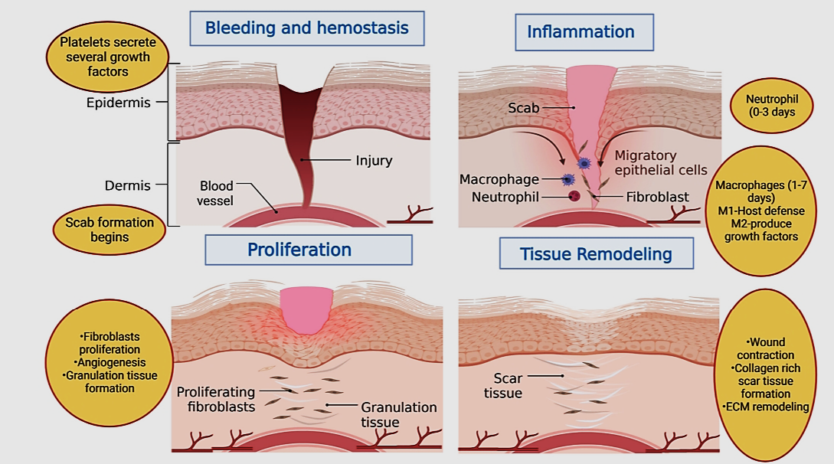
Gambar 2.12 Tahap Penyembuhan Luka. (A) Hemostasis: Faktor pembekuan seperti agregat trombosit membentuk bekuan darah. (B) Peradangan: Sel darah putih seperti neutrofil dan makrofag melawan potensi infeksi dengan membersihkan bakteri. Mereka juga mempersiapkan area untuk proliferasi fibroblas. (C) Proliferasi jaringan: Fibroblas memulai proses epitelisasi. (D) Remodeling: Terjadi penumpukan kolagen dan jaringan parut menjadi terlihat sementara jaringan baru menjadi lebih kuat dan fleksibel.⁵³

2.3.2 Pengaruh Faktor Nutriisi dan Lingkungan terhadap Penyembuhan Luka (Wound Healing)
Penyembuhan luka merupakan proses intensif energi yang memerlukan status nutrisi yang cukup. Proses ini memerlukan makronutrien dan mikronutrien untuk memfasilitasi pemulihan integritas kulit. Makronutrien seperti karbohidrat, lemak, protein, cairan, dan mikronutrien yang mencakup asam amino, vitamin, dan mineral semuanya penting untuk proses penyembuhan luka tanpa hambatan.30 Kebutuhan kalori keseluruhan untuk mensintesis protein diperkirakan 0,9 kkal/g dan 1 Bagian jaringan granulasi setebal 1 mm memerlukan 10 mg kolagen. Oleh karena itu, luka kecil tidak selalu menimbulkan tantangan nutrisi, namun defisit nutrisi mulai melebar seiring dengan bertambahnya ukuran luka terutama pada luka bakar termal yang besar. Hal ini juga merupakan pertimbangan penting bagi pasien pasca operasi yang mungkin telah berpuasa dalam waktu lama dan diskusi yang tepat waktu dengan pasien mengenai dimulainya kembali diet dapat bermanfaat. Regulasi glikemik yang ketat adalah kunci untuk mengoptimalkan penyembuhan luka karena hiperglikemia yang tidak terkontrol telah terjadi. terbukti mengganggu fungsi fibroblas dan sel endotel pada pasien diabetes yang tidak terkontrol dengan baik.⁵⁴
Radiasi pengion dapat merusak DNA, melalui partikel sub-atom yang tereksitasi yang menyebabkan putusnya untai tunggal atau ganda atau ikatan silang heliks ganda. Radiasi juga menciptakan radikal bebas yang merusak protein dan membran sel. Hal ini mempengaruhi sel-sel yang terlibat dalam penyembuhan luka, termasuk fibroblas yang mengakibatkan gangguan proliferasi, migrasi, dan kontraksi. Kelainan ini menyebabkan perbaikan luka yang kurang optimal dan epitelisasi yang lebih lambat, penurunan kekuatan tarik, serta tingkat infeksi dan dehiscence yang lebih tinggi. Membatasi bidang radiasi dan area pelindung yang tidak diradiasi secara aktif dapat meminimalkan dampak buruk radiasi pada penyembuhan luka.^{51,53}
Beberapa obat yang paling umum digunakan mungkin berdampak pada penyembuhan luka. Obat antiinflamasi nonsteroid (NSAID) telah terbukti memiliki efek depresan pada penyembuhan luka. Berdasarkan data praklinis, NSAID menghambat COX-1 dan COX-2 dan menurunkan produksi PGE2, oleh karena itu, dapat menghambat perbaikan jaringan. untuk memperlambat peradangan. Yang penting, NSAID mungkin memiliki efek antiproliferatif pada angiogenesis, sehingga memperlambat laju penyembuhan. Yang penting, harus ditekankan bahwa penggunaan NSAID konservatif jangka pendek mungkin bermanfaat untuk mengendalikan nyeri akut dengan pengaruh terbatas pada penyembuhan luka, namun, pasien dengan luka kronis atau diabetes mungkin lebih rentan terhadap efek NSAID pada penghambatan fibroblas. Konsep ini juga dapat diterapkan pada steroid, dimana penggunaan kortikosteroid sistemik dosis tinggi yang akut cenderung memiliki gejala sisa klinis yang minimal pada penyembuhan luka. Vitamin A dan steroid mempunyai efek antagonis pada penyembuhan luka, dan vitamin A dapat digunakan untuk membalikkan dampak steroid pada penyembuhan luka.^{53,54}
Kemoterapi, dan terapi radiasi, juga dirasakan mempunyai efek buruk pada penyembuhan luka. Obat-obatan kemoterapi berdampak buruk dan menunda fase penyembuhan inflamasi yang menyebabkan penurunan deposisi fibrin dan sintesis kolagen, serta memperlambat kontraksi luka.⁵¹
Status gizi merupakan salah satu faktor penting pada proses penyembuhan luka. Pasien dengan status gizi baik akan mengalami penyembuhan luka lebih cepat dan juga sebaliknya. Penentuan status gizi dan intervensi gizi perioperatif diperlukan untuk menjamin penyembuhan luka yang lebih cepat melalui modulasi sistem imun, menekan inflamasi yang berlebihan dan perbaikan jaringan yang lebih baik.
Berbagai metoda skrining gizi preoperatif dengan sistem skoring seperti Pre Operatif Nutrition Score (PONS) banyak digunakan untuk menentukan pasien yang berisiko malnutrisi dan intervensi yang diperlukan. Pengukuran status gizi meliputi anamnesis, pemeriksaan antropometri, komposisi tubuh, pemeriksaan fisik dan penunjang. Pemeriksaan komposisi tubuh seperti pengukuran massa otot disertai pengukuran kekuatan otot mulai banyak dilakukan mengingat pengukuran antropometri seperti berat badan dipengaruhi oleh status cairan dan massa tumor.

2.4 Whey Protein (WP)

2.4.1 Pengertian Whey Protein
Whey Protein (WP) mewakili kelas protein susu yang dapat larut dan membentuk sekitar 20% dari total protein susu sapi, dan dikenal sebagai konstituen peningkat kekebalan tubuh yang terkait dengan serangkaian fungsi bioaktif, seperti efek prebiotik, peningkatan perbaikan jaringan, pemeliharaan integritas usus, penghancuran patogen, dan penghapusan racun. WP kaya akan substrat untuk sintesis glutathione/ gluthatione synthesis (GSH) dan fakta bahwa sistein adalah asam amino pembatas untuk produksi GSH intraseluler inilah yang menjadikannya tambahan makanan potensial yang menarik untuk pasien kanker. Melalui enzim-enzim terkaitnya, GSH mempunyai peran utama dalam perlindungan sel terhadap radikal bebas, radiasi pengion, spesies oksigen reaktif, dan karsinogen. Suplementasi dengan WP juga dapat menginduksi sintesis protein otot lebih banyak dibandingkan sumber protein lain, karena pencernaannya yang lebih cepat, sehingga menyebabkan terhadap peningkatan kadar asam amino plasma yang lebih cepat, khususnya asam amino esensial. Studi intervensi menunjukkan bahwa suplementasi WP meningkatkan massa dan fungsi otot pada orang dewasa lanjut usia sarkopenik, dan menjaga massa otot selama WL yang disengaja pada orang lanjut usia yang mengalami obesitas. Hal ini bermanfaat bagi pasien kanker, mengingat ketidakseimbangan metabolisme protein mereka, dan hubungan antara berkurangnya massa otot.⁵⁵

2.4.2 Whey Protein terhadap Kanker
Kanker tetap menjadi tantangan kesehatan masyarakat dalam identifikasi dan pengembangan terapi farmakologis dan strategi diet yang ideal. Penggunaan protein whey sebagai strategi diet tersebar luas di bidang onkologi.⁵⁶
Berikut merupakan beberapa subfraksi dari Whey Protein (WP) :
α-Lactalbumin (ALA)
Alfa-laktalbumin (ALA) dijelaskan dengan menarik di seluruh literatur sehubungan dengan kanker. Pada lini kanker seluler (Caco-2 dan HT-29), ALA menunjukkan kapasitas untuk menghambat pertumbuhan in vitro dengan cara yang bergantung pada dosis. Pada konsentrasi sekitar 10–25 μg/mL (relatif rendah) tidak ada perubahan yang diamati dalam 3–4 hari pertama, namun pada hari ke 5, proliferation tax berkurang secara signifikan. Temuan ini menunjukkan efek positif pada apoptosis dengan ALA. Dalam sel HT-29, β-1,4-galaktosiltransferase mungkin bertanggung jawab atas afinitas ALA ke permukaan sel.⁵⁷
Ekspresi enzim-enzim ini dalam serum diduga merupakan penanda yang sangat spesifik untuk karsinoma ovarium. Kapasitas ALA untuk menghambat protein ini (terlibat dalam transfer galaktosa menjadi N-asetilglukosamin) telah dilaporkan sebelumnya oleh Chandrasekaran melalui penelitian eksperimental. Baru-baru ini, Roy dkk. juga menunjukkan hasil baru dengan ALA. Para peneliti melaporkan bahwa tikus betina yang diberi ALA menunjukkan keterlambatan perkembangan tumor dibandingkan dengan tikus yang diberi kasein. Temuan utama terkait dengan penurunan jumlah, ukuran, volume, dan kejadian tumor payudara dengan indeks proliferasi yang jauh lebih rendah.⁵⁶
Human α-lactalbumin made lethal to tumor cell (HAMLET)
Human α-lactalbumin made lethal to tumor cell (HAMLET) disiapkan dengan menginduksi perubahan konformasi ALA, dari keadaan terbuka ke keadaan terbuka sebagian, menggunakan asam etilendiamintetraasetat (EDTA). Struktur protein yang terbuka sebagian ini kemudian distabilkan menggunakan asam oleat yang terikat pada domain hidrofobik ALA.⁵⁴ Senyawa ini menginduksi apoptosis pada sel tumor tanpa menimbulkan efek buruk pada sel sehat. Mekanisme HAMLET, menurut Hakansson dkk. dan Kholer et al., berhubungan dengan permeabilitas dengan melewati membran sel kanker, bermigrasi dari sitoplasma ke nukleus, mengganggu kromatin, dan akhirnya menyebabkan fragmentasi DNA. Mekanisme lain terlibat dalam interaksi dengan mitokondria untuk mendorong pelepasan sitokrom C dan, selanjutnya, aktivasi enzim caspases. Senyawa ini juga menunjukkan efektivitas dalam menghilangkan bakteri seperti Streptococcus pneumoniae.⁵⁸
Penelitian in vitro telah menunjukkan bahwa HAMLET memberikan sitotoksisitas pada lebih dari 50 lini sel kanker, termasuk sel kanker yang resisten terhadap apoptosis. Beberapa mekanisme sitotoksik telah dipostulatkan dengan HAMLET dan molekul serupa, namun hingga saat ini, masih belum jelas mekanisme mana yang bertanggung jawab atas sifat antikanker HAMLET. Untuk pembahasan lebih rinci mengenai mekanisme ini, lihat tinjauan komprehensif oleh Rath dkk.⁵⁶
Pada penelitian dengan model hewan coba, pemberian HAMLET 0,7 mM pada sel glioblastoma invasif, selama periode dua bulan, menyebabkan pengurangan ukuran tumor dan, akibatnya, penurunan tekanan intrakranial, tanpa toksisitas yang terkait. Pada manusia, pemberian HAMLET topikal 0,7 mM pada papiloma selama dua bulan menyebabkan penurunan 75% dalam jumlah peserta yang dialokasikan ke kelompok intervensi. Setelah dua tahun intervensi, 83% pasien mengalami remisi total kanker dan tidak ada efek samping yang dilaporkan.⁵⁹

Bovine α-lactalbumin made lethal to tumor cell (BAMLET)
Bovine α-lactalbumin made lethal to tumor cell (BAMLET) pada dasarnya adalah senyawa yang sama dengan HAMLET tetapi menggunakan ALA sapi, bukan ALA manusia. Senyawa ini telah menunjukkan kapasitas untuk menginduksi apoptosis pada sel tumor L1210. Faktanya, BAMLET (asam oleat dikombinasikan dengan bovine ALA) memberikan hasil yang serupa dengan yang diamati dengan HAMLET. Penelitian lebih lanjut dari Permyakov et al. menunjukkan bahwa kompleksasi ALA sapi dengan asam oleat juga memberikan kapasitas apoptosis yang sama pada sel HEp-2.⁶⁰
Penelitian yang menyelidiki pengaruh suhu, baik pada HAMLET maupun BAMLET, lebih lanjut menegaskan bahwa tidak ada gangguan pada pembentukan spontan senyawa ini di perut manusia. Hasil ini bertentangan dengan temuan sebelumnya dalam literatur. Meskipun BAMLET menjanjikan dalam bidang ini, penelitian pada manusia masih kurang, sehingga potensi in vivo yang sebenarnya untuk kompleks protein ini tidak diketahui meskipun penelitian in vitro telah menunjukkan efek serupa dengan yang terlihat pada HAMLET. Senyawa ini mampu menyerap dan mengangkut secara efektif ke sel target untuk melakukan aktivitas lokal, namun penelitian eksperimental lebih lanjut pada manusia diperlukan untuk menarik kesimpulan yang lebih akurat dan pasti.⁵⁶
Bovine Serum Albumin (BSA)
Ada beberapa bukti yang mendukung sifat anti kanker dari bovine serum albumin (BSA). Penelitian in vitro yang penting oleh Laursen dkk. menunjukkan bahwa BSA dapat menghambat pertumbuhan sel MCF-7 dalam konsentrasi yang biasa ditemukan dalam serum anak sapi yang baru lahir. Selain itu, Bosselaers dkk. mempelajari efek BSA pada sel hamster yang terpapar senyawa mutagenik (4-nitroquinoline 1-oXide). Para peneliti menyimpulkan bahwa BSA mungkin melindungi sel mamalia dari senyawa genotoksin meskipun mekanismenya tidak diketahui. Baru-baru ini, nanopartikel BSA yang dimodifikasi permukaan dipelajari menunjukkan peningkatan serapan seluler dalam sel kanker (MCF-7). Tidak jelas apakah hal ini bisa menjadi pengobatan yang mungkin untuk kanker payudara dan paru-paru di luar spekulasi belaka. Salah satu pendapat umum, meskipun pandangan salah, adalah bahwa rangkaian dipeptida dalam WP, khususnya BSA, dapat meningkatkan sintesis glutathione. Hal ini tidak terjadi, karena semua asam amino dalam protein adalah peptida terkait α, sedangkan glutathione menggunakan isopeptida terkait γ. Terlepas dari perbedaan ini, WP dapat meningkatkan sintesis glutathione karena tingginya kandungan sistein dan metionin. Peningkatan kadar glutathione telah terlibat dalam beberapa jenis kanker, yang menunjukkan peran protektif (sel sehat) dan patogen (sel kanker). Menurut Kennedy dkk., masuk akal bahwa peningkatan glutathione dari BSA pada WP hanya terjadi pada sel sehat dan tidak pada sel kanker.^{55,56,58}
Laktoferin (LF)
Laktoferin (LF) adalah protein siderofilik bioaktif 80 kDa dengan dua sifat pengikatan besi yang juga menunjukkan hasil yang menjanjikan dalam pengobatan kanker. penelitian in vitro telah menunjukkan efek positif pada melanoma, kanker payudara, kanker lambung, kanker paru-paru, limfoma, dan kanker kolorektal. Dalam sebuah penelitian oleh Tsai dkk., laktoferin dari WPC diberikan dalam lini sel HepG2 (sel dari hepatoma manusia). Para peneliti menemukan bahwa laktoferin terisolasi tidak menunjukkan efek apa pun, namun ketika diberikan bersama dengan baicalein (flavonoid sitotoksik yang biasa digunakan dalam pengobatan penyakit ini), apoptosis meningkat 13 kali lipat jika dibandingkan dengan baicalein saja. Temuan ini menunjukkan bahwa WPC yang diperkaya dengan LF mungkin merupakan bantuan yang efektif dalam pengobatan kanker.⁵⁶
Telah dibuktikan bahwa kerja LF disebabkan oleh konversinya oleh pepsin menjadi laktoferrisin (LfcinB, f 17-41) di usus. Dalam penelitian pada manusia dan hewan, konversi LF menjadi LfcinB dan peptida lainnya terjadi di saluran pencernaan. LfcinB telah terbukti memberikan efek sitotoksik pada beberapa jenis sel kanker (Kelly, IMR-32, SK-N-DZ, SHEP-1, dan SH-SY-5Y) dengan nilai IC50 bervariasi dari 15,5 hingga 60 μM. Model hewan menunjukkan bahwa LF menghambat fase inisiasi kanker (usus besar) atau memberikan efek penekanan pada fase pasca-inisiasi (kolon, paru-paru, esofagus, lidah, dan kandung kemih). Meskipun beberapa penelitian berusaha untuk meningkatkan sifat sitotoksin LfcinB terhadap beberapa sel kanker, penelitian pada manusia masih kurang.⁶¹
Aktivitas antikanker laktoferrisin mempunyai kemungkinan kuat berdasarkan data pada hewan dan manusia. Karena LF manusia diproduksi di dalam tubuh dan memberikan sifat kekebalan yang penting, masuk akal bahwa LF sapi yang mengandung whey dapat meniru tindakan ini. Sampai saat ini, enam mekanisme yang dilaporkan, terutama dari penelitian in vitro dan hewan, telah diidentifikasi yang dapat mendukung efek anti-karsinogenik LF: a) penurunan regulasi proliferasi sel; b) efek anti-angiogenik; c) apoptosis sel neoplastik; d) penekanan enzim pengaktif karsinogen; e) penghambatan metastasis, dan f) peningkatan sistem kekebalan tubuh. Untuk penjelasan rinci tentang mekanisme ini silakan lihat penelitian sebelumnya. Meskipun penelitian terbaru menunjukkan efek menguntungkan dari LF pada beberapa jenis sel kanker, penelitian pada manusia lebih lanjut diperlukan untuk memperjelas peran LF dalam pengobatan kanker.⁵⁶

2.4.3 Whey Protein terhadap Proses Penyembuhan Luka (Wound Healing)
Proses trauma dan penyembuhan luka merupakan proses fisiopatologis. Selama proses ini, mekanisme metabolisme menjadi aktif dan kadar oksigen reaktif meningkat. Produk oksigen reaktif terus-menerus diproduksi di dalam sel selama metabolisme normal dan sel melindungi dirinya dari kerusakan akibat produk ini melalui mekanisme antioksidan. Namun ketika keseimbangan ini terganggu, jaringan akan terkena kerusakan oksidatif. Kerusakan yang terjadi pada kulit menurunkan efisiensi berbagai sistem antioksidan enzimatik dan non-enzimatik, menyebabkan peroksidasi lipid dan mempengaruhi proses penyembuhan itu sendiri.⁶²
Bagi banyak pasien operasi atau trauma, peningkatan waktu penyembuhan luka mengakibatkan pemulihan yang buruk dan meningkatkan beban pada pasien dan kesehatan masyarakat. Penelitian telah menemukan bahwa beberapa faktor mempengaruhi metabolisme, seperti stres saat operasi, puasa sebelum operasi, dan infeksi luka. Penyembuhan luka yang cepat ditandai dengan percepatan katabolisme protein, glikogen, dan lemak. Selain itu, malnutrisi merupakan faktor risiko utama komplikasi pasca operasi dan dapat mempengaruhi outcome pasien seperti morbiditas, mortalitas, lama rawat inap, tingkat infeksi, dan penyembuhan luka.¹⁰
Protein whey didefinisikan sebagai “protein bergizi yang sangat baik”, karena mengandung semua asam amino esensial dan non-esensial yang diperlukan tubuh manusia. Whey adalah produk sampingan dalam produksi keju dan mengandung laktosa, zat mineral, vitamin dan sedikit lemak susu serta protein whey yang penting. Di antara zat-zat tersebut, protein whey merupakan jenis protein yang paling penting. Protein terlarut dalam whey disebut protein serum susu. Serum susu merupakan campuran protein bioaktif yang mengandung beta-laktoglobulin, alfa-laktalbumin, serum albumin, imunoglobulin, glikomakropeptida, laktoferin, laktoperoksidase dan lisozim dan 2 protein utama adalah beta-laktoglobulin dan alfa-laktalbumin yang mewakili 50-75% dan 12-24% dari total protein whey, masing-masing. Peneliti sebelumnya menemukan bahwa protein whey kaya akan sistein, yang secara tidak langsung menyebabkan peningkatan sintesis glutathione endogen. Dengan cara yang sama, konsumsi protein whey dalam jumlah besar dapat meningkatkan proliferasi limfosit dan memperkuat sistem kekebalan tubuh.⁶²
Proses penyembuhan luka secara tradisional dibagi menjadi empat fase: hemostasis, inflamasi, proliferasi, dan remodeling. Berbagai macam reaksi dan interaksi yang diatur antara sel dan bahan kimia terjadi dalam setiap fase. Selain itu, tahapannya sangat tumpang tindih. Namun, peristiwa spesifik terjadi di setiap fase. Ciri utama fase hemostasis dan inflamasi adalah kemotaksis, aktivasi-vasodilatasi, pelepasan sitokin, dan pengumpulan sel inflamasi. Selama fase proliferasi, terjadi epitelisasi, angiogenesis, dan pembentukan matriks sementara. Ciri utama dari fase remodeling adalah deposisi kolagen dalam jaringan yang terorganisir dan tertata dengan baik. Protein menyediakan bahan pembangun utama untuk pertumbuhan jaringan, pembaharuan sel, dan perbaikan selama proses penyembuhan luka. Protein secara signifikan mempengaruhi seluruh proses penyembuhan luka melalui perannya dalam sintesis RNA dan DNA, pembentukan kolagen dan jaringan elastis, fungsi sistem kekebalan tubuh, pertumbuhan epidermis, dan keratinisasi. Oleh karena itu, sangat penting untuk menyediakan protein untuk penyembuhan luka.¹⁰
Dua bentuk protein diserap melalui saluran usus: asam amino dan oligopeptida. Ketika suatu protein memasuki saluran usus, pertama-tama ia dimetabolisme menjadi asam amino dan oligopeptida dan kemudian diasimilasi dalam bentuk asam amino atau oligopeptida. Studi oleh Wang et al membuktikan bahwa pemberian suplementasi protein majemuk mempercepat seluruh proses penyembuhan luka, membuat transisi luka dari fase inflamasi ke fase proliferasi lebih cepat, dan cepat memasuki fase remodeling, Sehingga disimpulkan bahwa pemberian protein majemuk dapat mempercepat penyembuhan luka dan meningkatkan status gizi.^{10,62}

Patofisiologi dan Mekanisme Penyakit
Komponen protein whey individu telah menunjukkan janji dalam mengurangi peradangan. Sebagai contoh, tinjauan oleh Córdova-Dávalos et al. menunjukkan bahwa GMP dapat memiliki sifat anti-inflamasi atau pro-inflamasi dalam sel dan model hewan, dengan sebagian besar penelitian melaporkan efek anti-inflamasi. Mekanisme utama yang dianggap berasal dari efek anti-inflamasi GMP ini adalah down-regulation dari jalur pensinyalan inflamasi MAPK dan NF-κB. Selain itu, Feeney et al. menunjukkan bahwa GMP dapat membatasi disfungsi penghalang sel epitel usus dan mengurangi adhesi strain Escherichia patogen, menunjukkan potensinya untuk mencegah interaksi (misalnya, lipopolysaccha ride (LPS) yang mengikat reseptor seperti tol 4 (TLR4)) yang akan menyebabkan peradangan usus. Sebuah tinjauan oleh Baveye et al. menunjukkan bahwa laktoferin memodulasi produksi sitokin sel kekebalan secara in vitro dan pada tikus melalui penghambatan sitokin inflamasi yang terkait dengan peradangan, seperti TNF-α dan IL-1β, dan promosi IL-10 anti-inflamasi. Selain studi protein whey individu ini, dampak dari WPI supplemen tation secara keseluruhan telah dipelajari pada subyek manusia.^{4,63}
Setidaknya 18 percobaan penelitian tentang WPI pada manusia telah meneliti kemampuan WPI untuk memodulasi fungsi kekebalan tubuh pada orang dewasa yang lebih tua, meskipun hanya dua yang telah menyelidiki orang dewasa tua yang sehat. Sebuah meta-analisis oleh Prokopidis et al. tidak menemukan perubahan keseluruhan dalam TNF-α, tetapi penurunan keseluruhan yang signifikan dalam IL-6 dengan suplementasi protein whey dalam studi dengan usia peserta rata-rata > 50. Namun, seperti yang disebutkan dalam Prokopidis et al., Studi lebih lanjut tentang efek protein whey pada status inflamasi pada orang dewasa yang lebih tua diperlukan. Selain itu, penelitian sebelumnya pada orang dewasa tua yang sehat telah memeriksa penanda kekebalan yang relatif sedikit, dan hanya sedikit yang meneliti efek kekebalan spesifik usus.^{4,64}
Laktoferin telah ditemukan memiliki bioaktivitas anti-inflamasi dalam model in vitro jaringan epitel usus. Penurunan laktoferin dalam pencucian relatif terhadap intervensi bisa disebabkan oleh efek pemberian protein whey pada aktivitas neutrofil. Dalam sebuah penelitian, ekstrak protein whey merangsang jalur MAPK dan NF-κB pada neutrofil manusia yang diukur dengan peningkatan ekspresi sitokin inflamasi in vitro. Peningkatan stimulasi neutrofil dapat mengakibatkan peningkatan produksi laktoferin pada neutrofil di lokasi peradangan. Peningkatan ini bisa terjadi selama intervensi dan berakhir selama washout, menjelaskan perbedaannya.⁴

2.5 Kerangka Teori
Kanker Payudara

Proses Penyembuhan Luka

Remodeling
Hemostasis
Inflamasi
Proliferasi

Whey Protein
Penurunan Kadar Biomarker Inflamasi
Beta-laktoglobulin, Alfa-laktalbumin, Serum albumin, Imunoglobulin, Glikomakropeptida, Laktoferin, Laktoperoksidase dan lisozim

IL-1, IL-6, IL-8, VEGF, CRP

Gambar 2.13 Kerangka Teori

2.6 Kerangka Konsep
Berdasarkan kerangka teori, maka penelitian ini dilakukan pada pasien dengan kanker yang akan menjalani operasi, untuk mengkaji perbedaan antara efek pasien kanker payudara yang diberikan suplementasi whey protein dengan pasien yang tidak diberikan suplementasi whey protein, yang mana dinilai dari tingkat penyembuhan luka (wound healing) dengan biomarker IL-6 dan CRP.
Kadar IL-6

Variabel Bebas
Variabel Terikat
Suplementasi Whey Protein
Kadar CRP

Gambar 2.14 Kerangka Konsep

2.7 Hipotesis

2.7.1 Hipotesis Mayor
Biomarker Inflamasi pada pasien kanker payudara yang diberikan suplementasi whey protein lebih rendah dibandingkan pasien kanker payudara yang tidak diberikan suplementasi whey protein.

2.7.2 Hipotesis Minor
- Kadar IL-6 lebih rendah pada pasien kanker payudara yang diberikan suplementasi Whey Protein
- Kadar CRP lebih rendah pada pasien kanker payudara yang diberikan suplementasi Whey Protein

BAB III
METODE PENELITIAN

3.1 Desain Penelitian
Penelitian ini merupakan penelitian eksperimental. Rancangan penelitian dengan two groups parallel pretest and posttest control group design. Skema rancangan penelitian adalah sebagai berikut:
O2
X1
R
Subjek penelitian
O3
O1
X2
O4

Gambar 3.1 Skema rancangan penelitian
Keterangan :
R: Randomisasi (pembagian subjek secara acak ke dalam kelompok)
O1 : Pretest (pengukuran sebelum perlakuan/pemberian suplementasi Whey protein)
O2 : Postest (pengukuran setelah perlakuan/pemberian suplementasi Whey protein)
O3 : Pretest (pengukuran sebelum perlakuan/pemberian suplementasi susu isokalori)
O4 : Postest (pengukuran setelah perlakuan/pemberian suplementasi susu isokalori)
X1: Perlakuan (intervensi yang diberikan pada kelompok eksperimen / pemberian Whey protein)
X2: Perlakuan (intervensi yang diberikan pada kelompok kontrol / pemberian susu isokalori)

3.2 Populasi dan Sampel Penelitian

3.2.1 Populasi Target
Populasi target dalam penelitian ini adalah pasien kanker payudara yang direncanakan menjalani operasi.

3.2.2 Populasi Terjangkau
Populasi terjangkau penelitian ini adalah semua pasien kanker payudara yang direncanakan operasi di RSUP Dr. Kariadi.

3.2.3 Sampel Penelitian
Sampel penelitian adalah pasien kanker yang direncanakan menjalani operasi di RSUP Dr. Kariadi pada bulan Juli 2025 – September 2025 dan memenuhi memenuhi kriteria penelitian sebagai berikut:

3.2.3.1 Kriteria Inklusi
- Usia 18 hingga 59 tahun
- Pasien kanker payudara
- Pasien yang akan menjalani operasi
- Mampu berkomunikasi secara verbal
- Pasien setuju untuk berpartisipasi dalam penelitian dengan menandatangani lembar persetujuan

3.2.3.2 Kriteria Eksklusi
- Pasien memiliki riwayat penyakit DM, ginjal kronis, koagulasi darah, penyakit jantung iskemik
- Pasien memiliki riwayat alergi susu skim, kedelai maupun whey protein.
- Pasien yang menjalani radioterapi perioperative
- Pasien tidak setuju untuk berpartisipasi dalam penelitian
- Pasien meninggal sebelum dilakukan operasi

3.3 Perkiraan Besar Sampel
Sesuai dengan variabel dan desain penelitian, makan digunakan rumus besar sampel rumus hipotesis terhadap nilai rerata pada dua kelompok independen tidak berpasangan sebagai berikut:
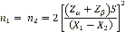
- n = Besar sampel minimal
- Zα = Deviasi relatif yang menggambarkan tingkat kepercayaan dalam pengambilan kesimpulan statistik sebesar 1,645 untuk α = 0,05
- Zβ = Deviasi relatif yang menggambarkan tingkat kekuatan uji statistik dalam menetapkan batas kemaknaan, ditetapkan 0,842 untuk β = 0,20
- S = Simpang baku dari selisih rerata dua kelompok =1,90
- X1–X2 = Selisih minimal rerata tingkat kejadian kanker payudara pada pasien yang mendapatkan suplementasi protein whey setelah operasi dianggap bermakna = 1
Berdasarkan rumus diatas, didapatkan jumlah sampel minimal yang dibutuhkan yaitu 25 subyek. Dengan memperhitungkan besarnya angka loss rate pasien dengan radioterapi 17%, maka jumlah sampel/subjek penelitian yang diperlukan menjadi 30 subyek per kelompok dengan total sampel 60 subyek.

3.4 Tempat dan Waktu Penelitian
- Tempat Penelitian : RSUP Dr. Kariadi Semarang
- Waktu Penelitian : Juli 2025 – September 2025.

3.5 Variabel Penelitian

3.5.1 Variabel Bebas
- Suplementasi Whey Protein

3.5.2 Variabel Terikat
Sebagai variabel terikat adalah :
- Kadar IL-6
- Kadar CRP

3.6 Definisi Operasional
Tabel 3.1 Definisi Operasional
No | Variabel | Definisi Operasional | Skala
1. | Kelompok perlakuan | Kelompok subjek yang diberikan intervensi suplementasi whey protein 30 gram protein /hari selama 7 hari sebelum operasi. | Nominal
2. | Kelompok kontrol | Kelompok subjek yang diberikan susu skim 7 gram protein /hari selama selama 7 hari sebelum operasi. | Nominal
3. | Kadar IL-6 | IL-6 merupakan biomarker inflamasi. Pengukuran kadar IL-6 dilakukan menggunakan metode ELISA yang dilakukan h-7 pre operasi dan 24 jam pasca operasi. | Rasio
4. | Kadar CRP | CRP (C-Reactive Protein) merupakan biomarker infalmasi. Pengukuran kadar CRP dilakukan menggunakan metode Immunoassay, dilakukan h-7 pre operasi dan 24 jam pasca operasi. | Rasio

3.7 Teknik Pengambilan Data
3.7.1 Cara memperoleh subyek penelitian
Setelah mendapat persetujuan dari Komite Etik Penelitian Fakultas Kedokteran Universitas Diponegoro, subyek yang memenuhi kriteria penelitian diberi lembar informasi dan dijelaskan mengenai tujuan penelitian, manfaat dan risiko apabila menjadi subyek penelitian. Selanjutnya dilakukan seleksi subyek sesuai dengan kriteria penelitian. Bagi subyek yang telah memenuhi kriteria dan bersedia mengikuti penelitian, diminta untuk mengisi dan menandatangani lembar informed consent.
    - Randomisasi Subjek Penelitian
Subjek penelitian dikelompokkan menjadi dua, yaitu 1) kelompok yang mendapat intervensi pemberian suplementasi protein whey dan 2) kelompok kontrol yang tidak mendapat intervensi. Pembagian kelompok dilakukan dengan systematic random sampling Penelitian ini menggunakan metode tersamar ganda dimana peneliti dan subyek penelitian tidak mengetahui pembagian kelompok intervensi dan kontrol.
3.7.3 Pelaksanaan Penelitian
Pelaksanaan penelitian dibagi menjadi beberapa tahapan, yaitu periode intervensi, dan periode paska-intervensi.
  - Periode intervensi
Subjek penelitian pada kelompok perlakuan diminta untuk mengonsumsi suplementasi protein whey selama 7 hari sebelum operasi dan pada kelompok kontrol diminta untuk mengkonsumsi suplementasi susu skim isokalori selama 7 hari sebelum operasi. Untuk meningkatkan kepatuhan subyek diminta untuk menghabiskan suplementasi yang diberikan dan menginformasikannya setiap hari melalui enumerator.
  - Paska intervensi
Pada h-7 pre operasi dan 24 jam pasca operasi, subjek penelitian dilakukan pengambilan sampel darah untuk pemeriksaan kadar IL-6 dan CRP.
3.7.4 Pengukuran kadar kadar IL-6 dan CRP
  - Pemeriksaan laboratorium dilakukan untuk mengetahui kadar IL-6
Pemeriksaan kadar IL-6 dilakukan di laboratorium yang sudah terstandarisasi yaitu laboratorium GAKY. Subjek penelitian dipastikan sedang tidak mengalami demam maupun infeksi saat pengambilan darah. Peralatan pengambilan darah terdiri dari kapas alkohol 70%, spuit 5 ml, dan sarung tangan disiapkan dan diletakkan di atas wadah steril. Petugas mencuci tangan terlebih dahulu sebelum mengambil darah dengan sabun/larutan antiseptik. Pengambilan darah subjek penelitian dilakukan di daerah fossa cubiti yang telah di desinfeksi menggunakan kapas alkohol 70%. Darah vena diambil sebanyak 3 ml dan dimasukkan ke dalam tabung Red Plain untuk pemeriksaan IL-6. Sampel darah lalu di lekukan preparasi serum dengan cara disentrifus di laboratorium dan disimpan di dalam lemari pendingin selama transportasi ke laboratorium GAKY. Setelah semua sampel terkumpul, sampel kemudian di antar ke laboratorium GAKY untuk dilakukan pemeriksaan kadar IL-6.
  - Pemeriksaan laboratorium dilakukan untuk mengetahui kadar CRP
Pemeriksaan kadar CRP dilakukan di laboratorium yang sudah terstandarisasi yaitu laboratorium sentral RS Kariadi. Subjek penelitian dipastikan sedang tidak mengalami demam maupun infeksi saat pengambilan darah. Peralatan pengambilan darah terdiri dari kapas alkohol 70%, spuit 5 ml, dan sarung tangan disiapkan dan diletakkan di atas wadah steril. Petugas mencuci tangan terlebih dahulu sebelum mengambil darah dengan sabun/larutan antiseptik. Pengambilan darah subjek penelitian dilakukan di daerah fossa cubiti yang telah di desinfeksi menggunakan kapas alkohol 70%. Darah vena diambil sebanyak 3 ml dan dimasukkan ke dalam tabung yang mengandung antikoagulan EDTA. Sampel darah lalu dikirimkan langsung saat selesai oengambilan ke laboratorium sentral RS Kariadi untuk dilakukan pemeriksaan kadar CRP.

Alur Penelitian
Dilakukan penilaian kadar IL-6 dan CRP darah h-7 pre operasi

Pasien menjalani operasi
Dilakukan penilaian kadar IL-6 dan CRP darah 24 jam pasca operasi.
Analisis Data
Pasien yang akan menjalani operasi
Kriteria inklusi
Kriteria ekslusi
Randomisasi
Kelompok kontrol
Pemberian susu skim selama 7 hari
Kelompok perlakuan
Pemberian suplementasi whey protein selama 7 hari

Gambar 3.2 Alur penelitian

3.9 Analisis Data
Data yang dikumpulkan akan diolah dan dianalisis dengan menggunakan uji hipotesis/statistik. Analisis data yang digunakan dalam penelitian ini adalah analisis bivariat menggunakan metode uji hipotesis komparatif pada 2 kelompok tidak berpasangan dengan skala pengukuran numerik yaitu uji T tidak berpasangan jika distribusi data normal, atau dengan uji Mann Whitney jika distribusi data tidak normal. Perbedaan bermakna jika nilai p<0,05. Analisis data menggunakan program SPSS.

3.10 Etika Penelitian
Sebelum penelitian berlangsung, protokol penelitian akan dimintakan ethical clearance dari Komisi Etik Penelitian Kesehatan (KEPK) Fakultas Kedokteran Universitas Diponegoro dan RSUP Dr. Kariadi.
Calon subjek penelitian akan diberi penjelasan mengenai penelitian yang dilakukan, tujuan, manfaat, protokol penelitian dan efek samping yang dapat terjadi. Calon subjek berhak menolak keikutsertaan tanpa ada konsekuensi dan tetap mendapatkan pelayanan kesehatan yang sesuai dengan Protap untuk penyakit yang diderita. Subjek berhak untuk keluar dari penelitian atas dasar keinginannya sendiri.
Calon subjek yang setuju untuk diikutsertakan dalam penelitian akan diminta persetujuan tertulis (informed consent).
Identitas pribadi seluruh subjek penelitian akan dirahasiakan dan tidak akan dipublikasikan tanpa persetujuan subjek peneliti.

BAB IV
HASIL PENELITIAN
Penelitian ini dilakukan terhadap 60 orang pasien wanita dengan diagnosis kanker payudara yang menjalani tindakan pembedahan di RSUP Dr. Kariadi Semarang. Subjek penelitian dipilih berdasarkan kriteria inklusi dan eksklusi yang telah ditetapkan, kemudian dibagi secara acak ke dalam dua kelompok, masing-masing terdiri dari 30 orang pasien. Kelompok kontrol merupakan pasien yang mendapatkan suplementasi susu skim isokalori sebanyak 30 gram per hari. Kelompok perlakuan merupakan pasien yang mendapatkan suplementasi susu whey protein sebanyak 30 gram per hari yang diberikan selama 7 hari sebelum operasi, disertai dengan perawatan standar perioperatif yang sama dengan kelompok kontrol. Semua subjek penelitian menjalani pemeriksaan kadar Interleukin-6 (IL-6) dan C-Reactive Protein (CRP) pada fase pra-operasi (h-7 sebelum operasi dan pasca-operasi (24 jam post operasi) sesuai jadwal pengambilan sampel yang telah ditentukan. Selama periode penelitian tidak terdapat peserta yang mengalami efek samping serius maupun yang memenuhi kriteria drop out, sehingga seluruh data dari 60 subjek dapat dianalisis secara lengkap.

Dilakukan penilaian kadar IL-6 dan CRP darah h-7 pre operasi

Pasien menjalani operasi
Dilakukan penilaian kadar IL-6 dan CRP darah 24 jam pasca operasi.
Analisis Data (n=60)
Pasien yang akan menjalani operasi (n=73)
Kriteria inklusi (n=60)
Kriteria ekslusi (n=13)
Randomisasi (n=60)
Kelompok kontrol (n=30)
Pemberian susu skim, 7 hari
Kelompok perlakuan (n=30)
Pemberian suplementasi whey protein, 7 hari
Loss to follow up (n=0)
Gambar 4.1 Diagram Consort Penelitian

4.1 Analisis Usia, IMT, Teknik Operasi (Optek)
Tabel 4.1 Tabel deskriptif data
Variabel | Frek. | % | Mean ± SD | Median (min – max)
Kelompok
 | Perlakuan | 30 | 50,0
 | Kontrol | 30 | 50,0
Usia |  |  | 47,57 ± 8,74 | 48 (24 – 59)
IMT |  |  | 25,08 ± 5,23 | 24,3 (14,6 – 39,1)
Optek
 | MRM | 28 | 46,7
 | BCS | 11 | 18,3
 | Wide eksisi | 17 | 28,3
 | Insisi biopsi | 4 | 6,7

Tabel 4.2 Tabel karakteristik berdasarkan kelompok perlakuan dan kontrol
Variabel | Kelompok |  | p
Variabel | Perlakuan | Kontrol | p
Usia | 46,33 ± 9,42 | 48,80 ± 7,98 | 0,278§
IMT | 24,05 (14,6 – 39,1) | 24,35 (17,5 – 36,5) | 0,363‡
Optek
MRM | 13 (46,4%) | 15 (53,6%) | 0,961€
BCS | 6 (54,5%) | 5 (45,5%)
Wide eksisi | 9 (52,9%) | 8 (47,1%)
Insisi biopsi | 2 (50%) | 2 (50%)
Keterangan : § Independent t; ‡ Mann-Whitney; € Chi-Square
Dari hasil uji perbedaan karakteristik berdasarkan kelompok perlakuan dan kontrol didapatkan nilai p > 0,05 sehingga dapat disimpulkan tidak terdapat perbedaan bermakna atau sebaran karakteristik berdasarkan kelompok perlakuan dan kontrol homogen.

4.2 Analisis Kadar IL-6
Tabel 4.3 Deskriptif dan normalitas IL-6
IL-6 | Kelompok | Mean ± SD | Median (min – max) | p£
Pre | Perlakuan | 7,55 ± 2,90 | 7,18 (2,71 – 13,58) | 0,448*
 | Kontrol | 8,60 ± 9,80 | 6,95 (2,21 – 58,89) | <0,001
Post | Perlakuan | 10,24 ± 2,20 | 10,20 (6,60 – 15,55) | 0,188*
 | Kontrol | 10,99 ± 7,67 | 9,61 (5,54 – 49,93) | <0,001
Selisih | Perlakuan | 2,69 ± 2,64 | 3,07 (-4,37 – 7,43) | 0,545*
 | Kontrol | 2,39 ± 2,80 | 3,12 (-8,96 – 6,32) | <0,001
Keterangan : * Normal (p > 0,05); £ Shapiro-wilk
Dari hasil uji normalitas dengan menggunakan uji Shapiro-wilk didapatkan pada IL-6 pre, IL-6 post dan selisih IL-6 berdistribusi tidak normal, sehingga untuk selanjutnya uji beda tidak berpasangan dengan menggunakan uji Mann-Whitney, dan pada selisih IL-6 perlakuan berdistribusi normal sehingga uji beda berpasangan menggunakan uji Paired-t dan pada selisih IL-6 kontrol berdistribusi tidak normal sehingga uji beda berpasangan menggunakan uji Wilcoxon.
Tabel 4.4 Perbedaan IL-6
IL-6 | Kelompok |  | p
IL-6 | Perlakuan | Kontrol | p
Pre | 7,18 (2,71 – 13,58) | 6,95 (2,21 – 58,89) | 0,589‡
Post | 10,20 (6,60 – 15,55) | 9,61 (5,54 – 49,93) | 0,482‡
P | <0,001¶* | <0,001†*
Selisih | 3,07 (-4,37 – 7,43) | 3,12 (-8,96 – 6,32) | 0,976‡
Keterangan : * Signifikan (p < 0,05); ‡ Mann-Whitney; ¶ Paired t; † Wilcoxon
Dari hasil uji perbedaan IL-6 pada hasil uji beda berpasangan antara IL-6 pre dan IL-6 post pada kelompok perlakuan didapatkan nilai p = <0,001 (p < 0,05) sehingga dapat disimpulkan terdapat perbedaan bermakna, pada kelompok kontrol didapatkan nilai p = <0,001 (p < 0,05) sehingga dapat disimpulkan terdapat perbedaan bermakna. Pada hasil uji beda tidak berpasangan antara kelompok perlakuan terhadap kelompok kontrol pada IL-6 pre didapatkan nilai p = 0,589 (p > 0,05) sehingga dapat disimpulkan tidak terdapat perbedaan bermakna, pada IL-6 post didapatkan nilai p = 0,482 (p > 0,05) sehingga dapat disimpulkan tidak terdapat perbedaan bermakna, dan pada selisih IL-6 didapatkan nilai p = 0,976 (p > 0,05) sehingga dapat disimpulkan tidak terdapat perbedaan bermakna.

Gambar 4.2 Grafik IL-6 berdasarkan kelompok perlakuan dan kontrol

4.3 Analisis Kadar CRP
Tabel 4.5 Deskriptif dan normalitas CRP
CRP | Kelompok | Mean ± SD | Median (min – max) | p£
Pre | Perlakuan | 12,24 ± 32,62 | 2,22 (0,16 – 168,00) | <0,001
 | Kontrol | 6,45 ± 8,30 | 3,77 (0,16 – 41,10) | <0,001
Post | Perlakuan | 16,16 ± 23,08 | 8,72 (0,24 – 117,13) | <0,001
 | Kontrol | 27,71 ± 29,13 | 18,04 (1,31 – 110,29) | <0,001
Selisih | Perlakuan | 3,92 ± 20,91 | 3,53 (-70,10 – 47,05) | <0,001
 | Kontrol | 21,26 ± 26,51 | 12,26 (-2,14 – 98,55) | <0,001
Keterangan : £ Shapiro-wilk
Dari hasil uji normalitas dengan menggunakan uji Shapiro-wilk didapatkan pada CRP pre, CRP post dan selisih CRP berdistribusi tidak normal, sehingga untuk selanjutnya uji beda tidak berpasangan dengan menggunakan uji Mann-Whitney, dan pada selisih CRP perlakuan dan kontrol berdistribusi tidak normal sehingga uji beda berpasangan menggunakan uji Wilcoxon.

Tabel 4.6 Perbedaan CRP
CRP | Kelompok |  | p
CRP | Perlakuan | Kontrol | p
Pre | 2,22 (0,16 – 168,00) | 3,77 (0,16 – 41,10) | 0,403‡
Post | 8,72 (0,24 – 117,13) | 18,04 (1,31 – 110,29) | 0,034‡*
P | 0,004†* | <0,001†*
Selisih | 3,53 (-70,10 – 47,05) | 12,26 (-2,14 – 98,55) | 0,008‡*
Keterangan : * Signifikan (p < 0,05); ‡ Mann-Whitney; † Wilcoxon
Dari hasil uji perbedaan CRP pada hasil uji beda berpasangan antara CRP pre dan CRP post pada kelompok perlakuan didapatkan nilai p = 0,004 (p < 0,05) sehingga dapat disimpulkan terdapat perbedaan bermakna, pada kelompok kontrol didapatkan nilai p = <0,001 (p < 0,05) sehingga dapat disimpulkan terdapat perbedaan bermakna. Pada hasil uji beda tidak berpasangan antara kelompok perlakuan terhadap kelompok kontrol pada CRP pre didapatkan nilai p = 0,403 (p > 0,05) sehingga dapat disimpulkan tidak terdapat perbedaan bermakna, pada CRP post didapatkan nilai p = 0,034 (p < 0,05) sehingga dapat disimpulkan terdapat perbedaan bermakna, dan pada selisih CRP didapatkan nilai p = 0,008 (p < 0,05) sehingga dapat disimpulkan terdapat perbedaan bermakna.

Gambar 4.3 Grafik CRP berdasarkan kelompok perlakuan dan kontrol
.

BAB V
PEMBAHASAN
Kanker payudara merupakan penyakit neoplastik yang kompleks dan tetap menjadi beban kesehatan global utama pada perempuan¹. Pada konteks perioperatif, respons inflamasi sistemik berperan sentral terhadap luaran klinis—terutama melalui peningkatan sitokin proinflamasi seperti interleukin-6 (IL-6) dan penanda inflamasi C-reactive protein (CRP). IL-6 merupakan biomarker yang paling sering dievaluasi pada studi kanker payudara, sedangkan CRP luas digunakan sebagai indikator inflamasi sistemik dengan relevansi klinis terhadap luaran penyakit^{3,49}. Secara fisiologis, proses penyembuhan luka pasca pembedahan berlangsung melalui fase hemostasis, inflamasi, proliferasi, dan remodeling; seluruh fase ini bergantung pada keseimbangan respon imun serta ketersediaan substrat protein yang memadai untuk sintesis kolagen dan perbaikan jaringan^{50-53,54}.
Whey protein (WP) menarik sebagai intervensi nutrisi perioperatif karena kandungan asam amino esensial (termasuk sistein) dan komponen bioaktif—seperti laktoferin, α-laktalbumin, dan glikomakropeptida—yang bersifat imunomodulator. Sejumlah mekanisme yang dilaporkan meliputi penekanan aktivasi jalur NF-κB dan penurunan produksi sitokin proinflamasi (misalnya IL-6 dan TNF-α), serta peningkatan kapasitas antioksidan melalui dukungan terhadap sintesis glutathione⁴. Dengan demikian, WP berpotensi menurunkan inflamasi sistemik dan sekaligus mendukung percepatan fase proliferasi dan remodeling dalam penyembuhan luka^{50-53.}
Bukti pendahulu mendukung hipotesis tersebut. Suplementasi whey protein dalam program pra-habilitasi meningkatkan kapasitas fungsional pasien kanker kolorektal⁹, pemberian protein majemuk pada model hewan mempercepat penyembuhan luka sembari menurunkan IL-6/IL-8 dan meningkatkan IL-10¹⁰, dan pra-habilitasi multimodal dengan 30 g whey protein dilaporkan menjanjikan untuk memperbaiki luaran pasca operasi¹¹. Konsisten dengan rasional tersebut, penelitian ini mengevaluasi efek suplementasi whey protein terhadap biomarker inflamasi (IL-6 dan CRP) pada pasien kanker payudara, dengan harapan WP menurunkan derajat inflamasi pasca pembedahan dan memperbaiki pemulihan klinis melalui modulasi sitokin serta dukungan substrat anabolik^{4,50-54}.
Dalam konteks temuan kami, penurunan CRP pascaoperasi yang lebih rendah serta delta CRP yang lebih kecil pada kelompok perlakuan yang diberikan suplementasi whey protein dibanding kontrol kontrol yang mendapat suplementasi susu skim menunjukkan efek anti-inflamasi klinis yang bermakna; sementara perubahan IL-6 yang signifikan intra-kelompok tanpa perbedaan antar-kelompok mengisyaratkan bahwa dinamika IL-6 pasca pembedahan mungkin lebih dipengaruhi oleh variabilitas respons jaringan dan waktu pengambilan sampel. Secara keseluruhan, pola ini sejalan dengan literatur yang menempatkan WP sebagai strategi nutrisi perioperatif yang potensial untuk meredam inflamasi dan mendukung proses penyembuhan luka pada pasien kanker^{4,9-11,50-54}.

5.1 Kadar IL-6
Pada penelitian ini, kadar IL-6 meningkat bermakna dari pra-operasi ke 24 jam pascaoperasi pada kedua kelompok, namun tidak ditemukan perbedaan antar-kelompok baik pada nilai pra, pasca, maupun selisih (delta) IL-6. Secara biologis, temuan ini sejalan dengan karakter IL-6 sebagai sitokin pleiotropik yang meningkat cepat pada stres jaringan akut dan pembedahan, berperan dalam aktivasi jalur STAT3/NF-κB, angiogenesis, dan resistensi apoptosis—khususnya pada konteks kanker payudara yang memang ditandai oleh milieu inflamasi sistemik^{1,3,41}. Dalam fase awal penyembuhan luka, lonjakan sitokin pro-inflamasi (termasuk IL-6) merupakan bagian dari fase inflamasi normal sebelum bergeser menuju fase proliferasi dan remodeling, sehingga peningkatan pascaoperasi pada kedua kelompok adalah pola fisiologis yang diharapkan⁵⁰⁻⁵³.
Secara konseptual, whey protein (WP) memiliki potensi menurunkan IL-6 melalui efek imunomodulator (laktoferin, α-laktalbumin, GMP) yang menekan aktivasi NF-κB/MAPK dan memperbaiki kapasitas antioksidan seluler^{4,63-65}. Bukti uji klinis dan meta-analisis menunjukkan penurunan IL-6 pada populasi tertentu setelah suplementasi WP, meski hasilnya tidak selalu konsisten lintas studi dan populasi^{4,64}. Pada model hewan luka, protein majemuk—termasuk WP—menurunkan IL-6 dan mempercepat transisi fase inflamasi ke proliferasi¹⁰. Namun, pada penelitian ini efek anti-inflamasi WP terhadap IL-6 tidak terdeteksi secara antar-kelompok pada titik ukur 24 jam pascaoperasi.
Ada beberapa penjelasan metodologis dan biologis yang mungkin, antara lain Adalah waktu pengambilan sampel, puncak IL-6 pasca pembedahan sering terjadi lebih dini (jam-jam awal) dan menurun tidak lama kemudian; pengukuran tunggal pada 24 jam berisiko melewatkan puncak atau fase penurunan, sehingga kontras antar-kelompok menjadi tumpul⁵⁰⁻⁵³. Variabilitas biologis tinggi, sebaran IL-6 pra dan pasca pada kelompok kontrol relatif lebar (rentang hingga ~50 pg/mL), yang dapat menurunkan power deteksi perbedaan kecil antar-kelompok. Variasi stadium tumor, lama operasi, jenis diseksi, drainase, perdarahan, serta nyeri dan stres simpatis turut memodulasi respons IL-6^{3,40,43-45}.
Dosis dan durasi intervensi, walau rasional biologisnya kuat, efek WP terhadap sitokin pada manusia seringkali kecil-sedang dan membutuhkan durasi lebih lama atau komponen multimodal (misal dalam kerangka Enhanced Recovery After Surgery/ERAS) agar tampak pada marker cepat berubah seperti IL-6 ^{4,8,9,11,12}. Target yang lebih stabil, CRP—yang disintesis hepatik sekunder terhadap IL-6—memiliki kinetika lebih lambat dan stabil; tidak heran bila pada studi ini CRP justru menunjukkan perbedaan antar-kelompok (post dan delta), sementara IL-6 tidak. Dengan kata lain, modulasi inflamasi oleh WP mungkin lebih mudah ditangkap pada marker fase akut “downstream” seperti CRP dibanding sitokin “upstream” yang sangat fluktuatif^{3,49}.
Dari sudut mekanisme, tidak terdeteksinya perbedaan IL-6 antar-kelompok tidak menafikan potensi WP. Komponen WP seperti GMP dan laktoferin menekan jalur NF-κB/MAPK dan menggeser profil sitokin menuju lebih anti-inflamasi (misalnya peningkatan IL-10) pada model in vitro/in vivo, namun translasi pada manusia—terutama dalam setting pembedahan kanker dengan banyak faktor perancu—memerlukan desain yang menangkap dinamika waktu dan kontrol ketat terapi perioperatif^{4,63-65}. Selain itu, intervensi anestesi dan analgesia (misalnya opioid vs NSAID/COX-2 inhibitor, regional vs umum) dapat memodifikasi kadar sitokin termasuk IL-1β, TNF-α, dan VEGF serta secara tidak langsung memengaruhi sumbu IL-6–CRP^{44,45}.
Temuan ini konsisten dengan literatur yang melaporkan hasil heterogen untuk IL-6 pada intervensi nutrisi atau olahraga selama terapi kanker payudara: beberapa studi menunjukkan penurunan, sebagian lain tidak menemukan perbedaan bermakna—kemungkinan dipengaruhi oleh perbedaan desain, intensitas intervensi, ukuran sampel, serta titik ukur biomarker^{3,4,40,43}. Dalam konteks pra-habilitasi dan ERAS, WP cenderung memberikan manfaat klinis (fungsi, komposisi tubuh, toleransi terapi) dan menurunkan marker inflamasi yang lebih “late/robust” seperti CRP, sementara efek pada IL-6 memerlukan pemantauan serial yang lebih rapat ^{8-12,55,56}.

5.2 Kadar CRP
Pada penelitian ini, kadar C-Reactive Protein (CRP) meningkat bermakna pada kedua kelompok dari pra-operasi ke 24 jam pascaoperasi, namun peningkatan tersebut lebih rendah secara signifikan pada kelompok yang mendapatkan suplementasi whey protein (WP) dibandingkan kelompok kontrol. Selain itu, delta CRP (selisih antara kadar pra dan pasca operasi) juga menunjukkan perbedaan yang signifikan antar-kelompok, di mana kelompok WP memiliki nilai delta CRP yang lebih kecil. Temuan ini menunjukkan bahwa pemberian WP mampu menekan respons inflamasi sistemik pascaoperasi, khususnya pada fase akut setelah tindakan bedah kanker payudara.
CRP merupakan protein fase akut yang disintesis oleh hepatosit sebagai respons terhadap peningkatan sitokin pro-inflamasi, terutama Interleukin-6 (IL-6), Interleukin-1β (IL-1β), dan Tumor Necrosis Factor-α (TNF-α)^{3,41,49}. Setelah pembedahan, jaringan yang rusak akan mengaktifkan sistem imun bawaan melalui pelepasan damage-associated molecular patterns (DAMPs), yang menstimulasi makrofag untuk menghasilkan IL-6. Sitokin ini kemudian merangsang hati untuk meningkatkan sintesis CRP, yang biasanya mencapai puncak dalam 24–48 jam pasca trauma bedah^{50–53}. Dengan demikian, peningkatan CRP pada kedua kelompok mencerminkan respons inflamasi fisiologis normal terhadap stres pembedahan.
Penurunan CRP yang lebih rendah secara signifikan pada kelompok WP menunjukkan adanya efek anti-inflamasi sistemik dari suplementasi whey protein. WP mengandung berbagai komponen bioaktif seperti laktoferin, α-laktalbumin, β-laktoglobulin, dan glikomakropeptida (GMP), yang diketahui dapat menekan aktivasi nuclear factor-kappa B (NF-κB) dan menghambat produksi sitokin pro-inflamasi ^{4,63–65}.
Selain itu, kandungan asam amino sistein pada WP merupakan prekursor penting dalam sintesis glutathione (GSH)—antioksidan utama tubuh yang berfungsi menurunkan stres oksidatif akibat trauma bedah. Dengan meningkatnya kadar GSH, aktivitas jalur inflamasi seperti NF-κB dan MAPK dapat ditekan, sehingga menurunkan produksi IL-6 dan CRP^{55,56}. Hal ini sejalan dengan penelitian Cereda et al. (2019) yang menunjukkan bahwa suplementasi WP pada pasien kanker malnutrisi selama kemoterapi mampu menurunkan marker inflamasi dan meningkatkan toleransi terapi⁵⁵.
CRP juga memiliki hubungan erat dengan status gizi dan proses penyembuhan luka. Peningkatan CRP yang tinggi menandakan inflamasi sistemik yang berlebihan, yang dapat mengganggu sintesis kolagen dan memperlambat epitelisasi luka^{50–53,54}. Dalam konteks ini, pemberian WP berperan ganda: selain menekan inflamasi, juga meningkatkan ketersediaan asam amino esensial (leusin, isoleusin, valin) yang penting untuk pembentukan jaringan baru. Dengan menurunkan inflamasi dan mendukung sintesis protein, WP secara tidak langsung mempercepat fase proliferasi dan remodeling luka.
Penurunan CRP yang signifikan pada kelompok WP juga menandakan respons inflamasi yang lebih terkontrol, sehingga pasien berpotensi mengalami pemulihan luka yang lebih cepat dan risiko komplikasi pascaoperasi yang lebih rendah. Hasil ini konsisten dengan penelitian Wang et al. (2022), yang menunjukkan bahwa suplementasi protein majemuk dapat menurunkan IL-6 dan CRP serta mempercepat penyembuhan luka pada model hewan percobaan¹⁰.
Temuan penelitian ini konsisten dengan beberapa studi klinis sebelumnya. Gillis et al. (2016) melaporkan bahwa pra-habilitasi dengan WP 30 g/hari pada pasien kanker kolorektal menurunkan kadar CRP dan memperbaiki kapasitas fungsional perioperatif⁹. Yi et al. (2020) juga menemukan bahwa kombinasi praoperatif WP dengan muatan karbohidrat serta pemberian makan dini pascaoperasi menurunkan CRP dan memperpendek lama rawat inap pada pasien kanker ginekologi¹². Hasil serupa juga dilaporkan oleh Strijker et al. (2023) pada pasien yang menjalani reseksi kolorektal dan operasi kompleks lainnya, di mana intervensi multimodal dengan WP menurunkan kadar CRP serta meningkatkan luaran klinis pascaoperasi¹¹.
Sebaliknya, penelitian dengan populasi berbeda menunjukkan hasil yang lebih heterogen terhadap IL-6 dibanding CRP. Hal ini disebabkan oleh perbedaan kinetika biologis: IL-6 meningkat lebih cepat dan fluktuatif, sedangkan CRP lebih stabil dan mencerminkan efek inflamasi kumulatif dalam 24–48 jam pertama pasca pembedahan^{49,50–53}. Oleh karena itu, CRP dianggap penanda yang lebih sensitif untuk menilai efek anti-inflamasi intervensi nutrisi jangka pendek seperti WP dibandingkan IL-6 tunggal.
Dari perspektif klinis, penurunan CRP pascaoperasi pada kelompok WP menunjukkan bahwa suplementasi WP praoperatif berpotensi menurunkan beban inflamasi dan stres metabolik, sehingga dapat meningkatkan pemulihan pasien kanker payudara pasca operasi. CRP juga berperan sebagai indikator penting dalam menilai risiko komplikasi pascaoperasi seperti infeksi luka dan delayed wound healing^{50–54}. Dengan menekan peningkatan CRP, WP berpotensi menurunkan risiko komplikasi tersebut.
Selain itu, CRP dapat menjadi biomarker efektivitas intervensi nutrisi perioperatif, karena perubahan kadarnya mencerminkan keseimbangan antara proses inflamasi dan perbaikan jaringan. Integrasi WP dalam protokol Enhanced Recovery After Surgery (ERAS) dapat menjadi strategi praktis untuk mengontrol inflamasi sistemik, mempertahankan massa otot, serta mempercepat pemulihan fungsional^{6,8,9,11,12}.
Berdasarkan hasil penelitian dan literatur yang ada, penurunan CRP yang signifikan pada kelompok WP menunjukkan bahwa whey protein efektif dalam mengurangi respons inflamasi pascaoperasi melalui mekanisme kombinasi antioksidan, imunomodulator, dan peningkatan status nutrisi. Efek ini tidak hanya mendukung percepatan penyembuhan luka, tetapi juga dapat meningkatkan ketahanan metabolik dan kualitas pemulihan pasien kanker payudara pasca pembedahan.
Dengan demikian, dapat disimpulkan bahwa suplementasi whey protein praoperatif memberikan manfaat nyata dalam menekan inflamasi sistemik yang tercermin dari kadar CRP, meskipun efek terhadap IL-6 tidak bermakna secara statistik. Hal ini menegaskan bahwa CRP merupakan indikator yang lebih representatif untuk menilai efek anti-inflamasi jangka pendek dari intervensi nutrisi perioperatif seperti WP pada pasien kanker.

5.3 Keterbatasan Penelitian
Keterbatasan penelitian ini adalah pengukuran inflamasi hanya berfokus pada dua biomarker, yaitu IL-6 dan CRP, dengan dua titik ukur (H-7 praoperasi dan 24 jam pascaoperasi), sehingga belum menangkap dinamika penuh respon fase akut pascabedah. Parameter lain seperti sitokin pro-inflamasi/anti-inflamasi (TNF-α, IL-1β, IL-10), mediator stres oksidatif (MDA, GSH), aktivitas enzim inflamasi (MPO), maupun penilaian klinis objektif (skor nyeri, suhu, tanda infeksi luka) serta luaran jaringan (histopatologi/peri-luka) belum dievaluasi. Selain itu, pemilihan satu titik pascaoperasi (24 jam) berisiko melewatkan puncak IL-6 yang lazim terjadi pada jam-jam awal, sehingga perbedaan antarkelompok dapat tertutupi.
Durasi intervensi terbatas pada 7 hari praoperatif dengan satu bentuk/dosis produk (dilaporkan 30 g/hari), sementara definisi operasional awal menyebut 1,2–1,5 g/kgBB/hari. Ketidakselarasan ini berpotensi menimbulkan heterogenitas paparan dan menyulitkan analisis dosis-respon. Komposisi rinci whey (kadar BCAA, laktosa, mineral, komponen bioaktif) dan kesetaraan isokalori/kualitas protein pembanding belum diaudit independen, sehingga efek spesifik komponen sulit dipisahkan dari efek total protein/kalori.
Generalisasi temuan juga terbatas karena penelitian berpusat di satu rumah sakit (RSUP Dr. Kariadi) dengan kriteria inklusi/eksklusi ketat (wanita 18–59 tahun, mastektomi, tanpa DM/penyakit kronis tertentu). Hasil ini belum tentu langsung berlaku pada usia lanjut, pasien dengan komorbid metabolik/inflamasi. Variabel perioperatif penting (stadium/biologi tumor, lama operasi, kehilangan darah, penggunaan drain, strategi anestesi/analgesia, infeksi subklinis, kualitas tidur, asupan diet/aktivitas fisik) tidak dikontrol atau disesuaikan secara sistematis, sehingga potensi perancu terhadap sumbu IL-6–CRP tetap ada.
Meskipun dinyatakan tersamar ganda, potensi kebocoran blinding dapat terjadi akibat perbedaan organoleptik antara whey dan susu skim; pengawasan kepatuhan berbasis laporan harian ke enumerator juga rentan bias pelaporan. Ukuran sampel ditentukan dari asumsi simpang baku/efek tertentu, tetapi distribusi aktual biomarker sangat lebar dan tidak normal (outlier tinggi), sehingga kebutuhan daya uji bisa lebih besar; uji non-parametrik yang dipakai memiliki power lebih rendah untuk mendeteksi efek kecil, dan tidak ada penyesuaian untuk pengujian multipel. Aspek pra-analitik/analitik (waktu ke sentrifugasi, suhu/transport, hemolisis, keadaan puasa/ritme sirkadian, batch effect ELISA/imunoassay) tidak diperinci, yang dapat menambah variabilitas.
Untuk penelitian selanjutnya, disarankan menambah panel biomarker (TNF-α, IL-1β, IL-10, MPO, penanda stres oksidatif), melakukan pemantauan serial yang lebih rapat (mis. 6–12–24–48 jam) untuk menangkap puncak sitokin, menstandarkan serta melaporkan rinci komposisi/dosis whey dan memastikan kesetaraan pembanding, memperluas populasi dan setting multi-pusat, serta mengontrol/menyesuaikan perancu perioperatif utama. Perlu pula memasukkan luaran klinis bermakna (infeksi luka, lama rawat, readmisi, nyeri, fungsi) dan melakukan analisis intention-to-treat, verifikasi blinding, audit kepatuhan objektif, serta perencanaan daya uji yang mempertimbangkan distribusi biomarker yang tidak normal.

BAB VI
KESIMPULAN

6.1 Kesimpulan

6.1.1 Kesimpulan Umum
Pemberian suplementasi whey protein praoperatif (±30 g/hari selama 7 hari) pada pasien kanker payudara yang menjalani pembedahan menurunkan respons inflamasi sistemik yang tercermin dari kadar CRP pascaoperasi dan delta CRP yang secara bermakna lebih rendah dibandingkan kontrol susu skim isokalori, tanpa perbedaan bermakna antar-kelompok pada kadar IL-6 (pra, pasca, maupun selisih) meskipun keduanya meningkat sesuai pola fase akut pascabedah. Seluruh subjek menyelesaikan protokol tanpa efek samping serius atau drop out. Temuan ini mendukung potensi whey protein sebagai strategi nutrisi perioperatif untuk meredam inflamasi sistemik pascaoperasi kanker payudara, dengan implikasi klinis pada pemulihan yang lebih terkendali, meskipun konfirmasi lebih lanjut melalui pemantauan biomarker serial dan luaran klinis objektif tetap diperlukan.

6.1.2 Kesimpulan Khusus
- Kadar IL-6 meningkat bermakna dari pra- ke 24 jam pascaoperasi pada kedua kelompok, namun tidak terdapat perbedaan bermakna antar-kelompok pada nilai pra, pasca, maupun selisih (delta) IL-6.
- Kadar CRP pascaoperasi dan delta CRP lebih rendah bermakna pada kelompok suplementasi whey protein dibandingkan kelompok kontrol susu skim isokalori, sedangkan CRP praoperasi tidak berbeda bermakna antar-kelompok.
- Suplementasi whey protein praoperatif (±30 g/hari selama 7 hari) efektif menekan respons inflamasi fase akut pascabedah yang tercermin pada CRP, mengindikasikan efek anti-inflamasi sistemik yang klinis relevan.
- Tidak terdeteksinya perbedaan antar-kelompok pada IL-6 pada titik ukur 24 jam menunjukkan bahwa biomarker “downstream” seperti CRP lebih sensitif untuk menangkap efek anti-inflamasi jangka pendek dari suplementasi whey protein dibandingkan sitokin “upstream” yang lebih fluktuatif.

6.2 Saran untuk Penelitian Selanjutnya
- Penelitian selanjutnya disarankan menambahkan parameter inflamasi yang lebih komprehensif, termasuk sitokin proinflamasi (TNF-α, IL-1β), sitokin antiinflamasi (IL-10), penanda stres oksidatif (MDA, GSH), serta aktivitas enzim inflamasi seperti MPO, untuk memperoleh gambaran yang lebih menyeluruh mengenai mekanisme antiinflamasi whey protein pada fase perioperatif.
- Pengambilan sampel darah sebaiknya dilakukan secara serial pada beberapa titik waktu (misalnya 6 jam, 12 jam, 24 jam, dan 48 jam pascaoperasi) guna menangkap dinamika puncak dan penurunan IL-6 yang cepat berubah, sehingga interpretasi terhadap kinetika sitokin menjadi lebih akurat.
- Dosis dan durasi pemberian whey protein dapat divariasikan (misalnya berdasarkan berat badan atau indeks massa tubuh) untuk menilai hubungan dosis-respons serta efek jangka panjang terhadap modulasi inflamasi dan pemulihan jaringan pascaoperasi.
- Penelitian selanjutnya dapat memasukkan luaran klinis yang lebih luas, seperti lama rawat inap, komplikasi luka, kejadian infeksi, nyeri pascaoperasi, dan waktu pemulihan fungsional, agar hubungan antara penurunan biomarker inflamasi dan outcome klinis dapat dikonfirmasi.
- Populasi penelitian sebaiknya diperluas pada berbagai kelompok pasien kanker (misalnya kolorektal, ginekologi, atau gastrointestinal) dan dengan komorbid metabolik (seperti diabetes atau obesitas) untuk meningkatkan generalisasi hasil.
- Disarankan melakukan uji multi-senter dengan kontrol ketat terhadap faktor perancu perioperatif (durasi operasi, kehilangan darah, jenis anestesi, dan status gizi) untuk meningkatkan validitas internal penelitian.
- Penelitian mendatang juga dapat membandingkan efek whey protein dengan sumber protein lain (seperti kasein, soya protein, atau formula nutrisi imunomodulator) untuk menentukan intervensi nutrisi paling efektif dalam menekan inflamasi perioperatif.
- Evaluasi keamanan, tolerabilitas, dan kepatuhan konsumsi whey protein pada pasien praoperatif perlu dilakukan lebih rinci melalui pemantauan klinis dan biokimia, sebagai dasar untuk pengembangan protokol nutrisi perioperatif berbasis evidence di masa depan.

DAFTAR PUSTAKA
- Łukasiewicz S, Czeczelewski M, Forma A, Baj J, Sitarz R, Stanisławek A. Breast cancer—epidemiology, risk factors, classification, prognostic markers, and current treatment strategies—an updated review. Cancers (Basel). 2021;13(17):4287.
- Holmes MD, Wang J, Hankinson SE, Tamimi RM, Chen WY. Protein intake and breast cancer survival in the Nurses’ Health Study. J Clin Oncol. 2017;35(3):325.
- Peng J, Madduri S, Clontz AD, Stewart DA. Clinical trial-identified inflammatory biomarkers in breast and pancreatic cancers. Front Endocrinol (Lausanne). 2023;14:1106520.
- Adler S, Olsen W, Rackerby B, Spencer R, Dallas DC. Effects of whey protein supplementation on inflammatory marker concentrations in older adults. Nutrients. 2023;15(18):4081.
- Nygren J. The metabolic effects of fasting and surgery. Best Pract Res Clin Anaesthesiol. 2006;20:429–38.
- Kehlet H, Wilmore DW. Multimodal strategies to improve surgical outcome. Am J Surg. 2002;183:630–41.
- Henriksen MG, Hessov I, Dela F, Vind Hansen H, Haraldsted V, Rodt SÅ. Effects of preoperative oral carbohydrates and peptides on postoperative endocrine response, mobilization, nutrition and muscle function in abdominal surgery. Acta Anaesthesiol Scand. 2003;47:191–9.
- Knott A, Pathak S, McGrath JS, Kennedy R, Horgan A, Mythen M, et al. Consensus views on implementation and measurement of enhanced recovery after surgery in England: Delphi study. BMJ Open. 2012;2:e001878.
- Gillis C, Loiselle SE, Fiore JF Jr, Awasthi R, Wykes L, Liberman AS, et al. Prehabilitation with whey protein supplementation on perioperative functional exercise capacity in patients undergoing colorectal resection for cancer: a pilot double-blinded randomized placebo-controlled trial. J Acad Nutr Diet. 2016;116(5):802–12.
- Wang X, Yu Z, Zhou S, Shen S, Chen W. The effect of a compound protein on wound healing and nutritional status. Evid Based Complement Alternat Med. 2022;2022.
- Strijker D, Meijerink WJ, van Heusden-Schotalbers LA, van den Berg MG, van Asseldonk MJ, Drager LD, et al. Multimodal prehabilitation in patients undergoing complex colorectal surgery, liver resection, and hyperthermic intraperitoneal chemotherapy (HIPEC): a pilot study on feasibility and potential efficacy. Cancers (Basel). 2023;15(6).
- Yi HC, Ibrahim Z, Abu Zaid Z, Mat Daud ZA, Md Yusop NB, Omar J, et al. Impact of enhanced recovery after surgery with preoperative whey protein-infused carbohydrate loading and postoperative early oral feeding among surgical gynecologic cancer patients: an open-labelled randomized controlled trial. Nutrients. 2020;12(1):264.
- Alkabban FM, Ferguson T. Breast cancer. In: StatPearls [Internet]. Treasure Island (FL): StatPearls Publishing; 2024 Jan–. Updated 2022 Sep 26. Available from: https://www.ncbi.nlm.nih.gov/books/NBK482286/
- Nardin S, Mora E, Varughese FM, D’Avanzo F, Vachanaram AR, Rossi V, et al. Breast cancer survivorship, quality of life, and late toxicities. Front Oncol. 2020;10:864. doi:10.3389/fonc.2020.00864
- Global Cancer Observatory [Internet]. Lyon: International Agency for Research on Cancer; c2020 [cited 2020 Jun 1]. Available from: https://gco.iarc.fr/
- Bellanger M, Zeinomar N, Tehranifar P, Terry MB. Are global breast cancer incidence and mortality patterns related to country-specific economic development and prevention strategies? J Glob Oncol. 2018;4:1–16. doi:10.1200/JGO.17.00207
- Javed A, Lteif A. Development of the human breast. Semin Plast Surg. 2013;27(1):5–12. doi:10.1055/s-0033-1343989. PMID:24872732; PMCID:PMC3706056
- Prajoko YW. Penyakit pada payudara. Surabaya: Pers Universitas Airlangga; 2023.
- Rivard AB, Galarza-Paez L, Peterson DC. Anatomy, thorax, breast. In: StatPearls [Internet]. Treasure Island (FL): StatPearls Publishing; 2024 Jan–. Updated 2023 Jul 17. Available from: https://www.ncbi.nlm.nih.gov/books/NBK519575/
- Peter J, Bazira, Ellis H. Anatomy and physiology of the breast. Surgery (Oxford). 2022;40(2):78–83.
- Smolarz B, Nowak AZ, Romanowicz H. Breast cancer—epidemiology, classification, pathogenesis and treatment (review of literature). Cancers (Basel). 2022;14(10):2569. doi:10.3390/cancers14102569. PMID:35626173; PMCID:PMC9139759
- Mehrgou A, Akouchekian M. The importance of BRCA1 and BRCA2 genes mutations in breast cancer development. Med J Islam Repub Iran. 2016;30:369.
- Torre LA, Islami F, Siegel RL, Ward EM, Jemal A. Global cancer in women: burden and trends. Cancer Epidemiol Biomarkers Prev. 2017;26:444–57. doi:10.1158/1055-9965.EPI-16-0858
- Harlow SD, Paramsothy P. Menstruation and the menopausal transition. Obstet Gynecol Clin North Am. 2011;38:595–607. doi:10.1016/j.ogc.2011.05.010
- Torre LA, Islami F, Siegel RL, Ward EM, Jemal A. Global cancer in women: burden and trends. Cancer Epidemiol Biomarkers Prev. 2017;26:444–57. doi:10.1158/1055-9965.EPI-16-0858
- Henderson TO, Amsterdam A, Bhatia S, Hudson MM, Meadows AT, Neglia JP, et al. Surveillance for breast cancer in women treated with chest radiation for a childhood, adolescent or young adult cancer: a report from the Children’s Oncology Group. Ann Intern Med. 2010;152:W444–W455. doi:10.7326/0003-4819-152-7-201004060-00009
- Meyer SB, Foley K, Olver I, Ward PR, McNaughton D, Mwanri L, et al. Alcohol and breast cancer risk: middle-aged women’s logic and recommendations for reducing consumption in Australia. PLoS One. 2019;14:e0211293.
- Dandamudi A, Tommie J, Nommsen-Rivers L, Couch S. Dietary patterns and breast cancer risk: a systematic review. Anticancer Res. 2018;38:3209–22. doi:10.21873/anticanres.12586
- Henderson JA, Duffee D, Ferguson T. Breast examination techniques. In: StatPearls [Internet]. Treasure Island (FL): StatPearls Publishing; 2024 Jan–. Updated 2023 Jan 16. Available from: https://www.ncbi.nlm.nih.gov/books/NBK459179/
- Reeves RA, Kaufman T. Mammography. In: StatPearls [Internet]. Treasure Island (FL): StatPearls Publishing; 2024 Jan–. Updated 2023 Jul 24. Available from: https://www.ncbi.nlm.nih.gov/books/NBK559310/
- Berg WA. Reducing unnecessary biopsy and follow-up of benign cystic breast lesions. Radiology. 2020;295(1):52–3.
- Casaubon JT, Tomlinson-Hansen S, Regan JP. Fine needle aspiration of breast masses. In: StatPearls [Internet]. Treasure Island (FL): StatPearls Publishing; 2024 Jan–. Updated 2023 Jul 23. Available from: https://www.ncbi.nlm.nih.gov/books/NBK470268/
- Cardoso F, Senkus E, Costa A, Papadopoulos E, Aapro M, Andre F, et al. 4th ESO–ESMO International Consensus Guidelines for Advanced Breast Cancer (ABC 4). Ann Oncol. 2018;29(8):1634–57.
- Beahrs OH, Henson DE, Hutter RVP, Kennedy BJ, editors. Manual for staging of cancer. 4th ed. Philadelphia: JB Lippincott; 2022. p.149–54.
- AJCC Cancer Staging Manual. 5th ed. Philadelphia: Lippincott-Raven; 2017. p.171–80.
- PDQ Adult Treatment Editorial Board. Breast cancer treatment (PDQ®): patient version. In: PDQ Cancer Information Summaries [Internet]. Bethesda (MD): National Cancer Institute (US); 2002–. Updated 2024 Feb 26. Available from: https://www.ncbi.nlm.nih.gov/books/NBK65969/
- Tzeng CWD, Howard JH, Bland KI. Mastectomy. In: Breast Surgical Techniques and Interdisciplinary Management. New York: Springer; 2011. p.409–22.
- Moo TA, Simmons RM. Mastectomy for invasive breast cancer. In: Breast Disease: Comprehensive Management. New York: Springer; 2015. p.215–22.
- Smyth LM, Piha-Paul SA, Won HH, Schram AM, Saura C, Loi S, et al. Efficacy and determinants of response to HER kinase inhibition in HER2-mutant metastatic breast cancer. Cancer Discov. 2020;10(2):198–213. doi:10.1158/2159-8290.CD-19-0966
- Haley JS, Hibler EA, Zhou S, Schmitz KH, Sturgeon KM. Dose-dependent effect of aerobic exercise on inflammatory biomarkers in a randomized controlled trial of women at high risk of breast cancer. Cancer. 2020;126(2):329–36. doi:10.1002/cncr.32530
- Raskova M, Lacina L, Kejik Z, Venhauerova A, Skalickova M, Kolar M, et al. The role of IL-6 in cancer cell invasiveness and metastasis—overview and therapeutic opportunities. Cells. 2022;11(22):3698. doi:10.3390/cells11223698
- Zhu ZY, Xue JX, Yu LX, Bian WH, Zhang YF, Sohn KC, et al. Reducing postsurgical exudate in breast cancer patients by using San Huang decoction to ameliorate inflammatory status: a prospective clinical trial. Curr Oncol. 2018;25(6):e507–15. doi:10.3747/co.25.4108
- Febvey-Combes O, Jobard E, Rossary A, Pialoux V, Foucaut AM, Morelle M, et al. Effects of an exercise and nutritional intervention on circulating biomarkers and metabolomic profiling during adjuvant treatment for localized breast cancer: results from the PASAPAS feasibility randomized controlled trial. Integr Cancer Ther. 2021;20:1534735420977666. doi:10.1177/1534735420977666
- Wen Y, Wang M, Yang J, Wang Y, Sun H, Zhao J, et al. A comparison of fentanyl and flurbiprofen axetil on serum VEGF-C, TNF-α, and IL-1β concentrations in women undergoing surgery for breast cancer. Pain Pract. 2015;15(6):530–7. doi:10.1111/papr.12206
- Matsumoto M, Flores EM, Kimachi PP, Gouveia FV, Kuroki MA, Barros A, et al. Benefits in radical mastectomy protocol: a randomized trial evaluating the use of regional anesthesia. Sci Rep. 2018;8(1):7815. doi:10.1038/s41598-018-26273-z
- Wu TC, Xu K, Martinek J, Young RR, Banchereau R, George J, et al. IL1 receptor antagonist controls transcriptional signature of inflammation in patients with metastatic breast cancer. Cancer Res. 2018;78(18):5243–58. doi:10.1158/0008-5472.CAN-18-0413
- Carmeliet P. VEGF as a key mediator of angiogenesis in cancer. Oncology. 2005;69(Suppl 3):4–10. doi:10.1159/000088478
- Liu J, Li Y, Li Q, Liang D, Wang Q, Liu Q. Biomarkers of response to camrelizumab combined with apatinib: an analysis from a phase II trial in advanced triple-negative breast cancer patients. Breast Cancer Res Treat. 2021;186(3):687–97. doi:10.1007/s10549-021-06128-4
- Raji Lahiji M, Zarrati M, Najafi S, Yazdani B, Cheshmazar E, Razmpoosh E, et al. Effects of synbiotic supplementation on serum adiponectin and inflammation status of overweight and obese breast cancer survivors: a randomized, triple-blind, placebo-controlled trial. Support Care Cancer. 2021;29(7):4147–57. doi:10.1007/s00520-020-05926-8
- Kolimi P, Narala S, Nyavanandi D, Youssef AAA, Dudhipala N. Innovative treatment strategies to accelerate wound healing: trajectory and recent advancements. Cells. 2022;11(15):2439.
- Almadani YH, Vorstenbosch J, Davison PG, Murphy AM. Wound healing: a comprehensive review. Semin Plast Surg. 2021;35(3):141–4.
- Furie B, Furie BC. Mechanisms of thrombus formation. N Engl J Med. 2008;359(9):938–49.
- Ghazzawi J, Yu C, Favela M. Advancing wound healing: innovative pathway strategies for enhanced recovery. Berkeley Pharma Tech J Med. 2023;3(2):65–81
- Arnold M, Barbul A. Nutrition and wound healing. Plast Reconstr Surg. 2006;117(7 Suppl):42S–58S.
- Cereda E, Turri A, Klersy C, Cappello S, Ferrari A, Filippi AR, et al. Whey protein isolate supplementation improves body composition, muscle strength, and treatment tolerance in malnourished advanced cancer patients undergoing chemotherapy. Cancer Med. 2019;8(16):6923–32.
- Teixeira FJ, Santos HO, Howell SL, Pimentel GD. Whey protein in cancer therapy: a narrative review. Pharmacol Res. 2019;144:245–56.
- Sterhangen LG, Allen JC. Growth rates of a human colon adenocarcinoma cell line are regulated by the milk protein alpha-lactalbumin. Adv Exp Med Biol. 2001;501:115–20.
- Håkansson AP, Roche-Håkansson H, Mossberg AK, Svanborg C. Apoptosis-like death in bacteria induced by HAMLET, a human milk lipid-protein complex. PLoS One. 2011;6:e17717. doi:10.1371/journal.pone.0017717
- Gustafsson L, Leijonhufvud I, Aronsson A, Mossberg C, Svanborg C. Treatment of skin papillomas with topical α-lactalbumin–oleic acid. N Engl J Med. 2004;350:2663–72.
- Permyakov SE, Knyazeva EL, Khasanova LM, Fadeev RS, Zhadan AP, Roche-Håkansson H, et al. Oleic acid is a key cytotoxic component of HAMLET-like complexes. Biol Chem. 2012;393:85–92. doi:10.1515/BC-2011-230
- Roy MK, Kuwabara Y, Hara K, Watanabe Y, Tamai Y. Peptides from the N-terminal end of bovine lactoferrin induce apoptosis in human leukemic (HL-60) cells. J Dairy Sci. 2002;85:2065–74. doi:10.3168/jds.S0022-0302(02)74284-7
- Sagliyan A, Ceribasi AO, Gunay C, Han MC, Benzer F, Kandemir MF. Effects of dietary supplementation with whey proteins on surgical wound healing in rats. Rev Med Vet (Toulouse). 2010;161(10):455–62.
- Córdova-Dávalos LE, Jiménez M, Salinas E. Glycomacropeptide bioactivity and health: a review highlighting action mechanisms and signaling pathways. Nutrients. 2019;11(3):598. doi: 10.3390/nu11030598
- Prokopidis K, Mazidi M, Sankaranarayanan R, Tajik B, McArdle A, Isanejad M. Effects of whey and soy protein supplementation on inflammatory cytokines in older adults: a systematic review and meta-analysis. Br J Nutr. 2023;129:759–70.
- Rusu D, Drouin R, Pouliot Y, Gauthier S, Poubelle PE. A bovine whey protein extract stimulates human neutrophils to generate bioactive IL-1Ra through an NF-κB– and MAPK-dependent mechanism. J Nutr. 2010;140:382–91.

LAMPIRAN
Lampiran 1. Ethical Clearance

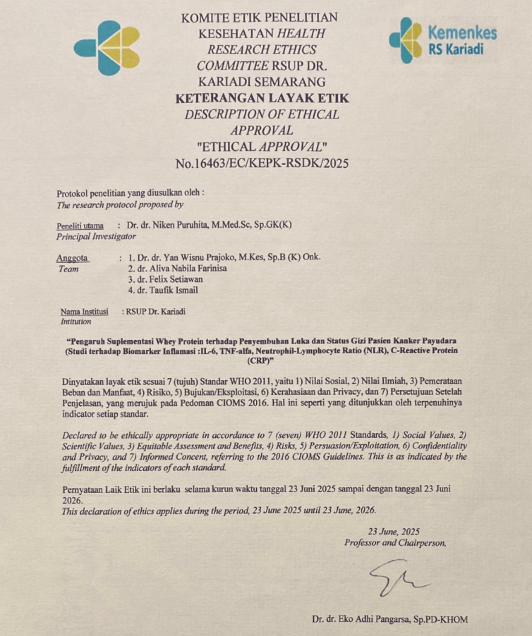
Lampiran 2. Izin Penelitian

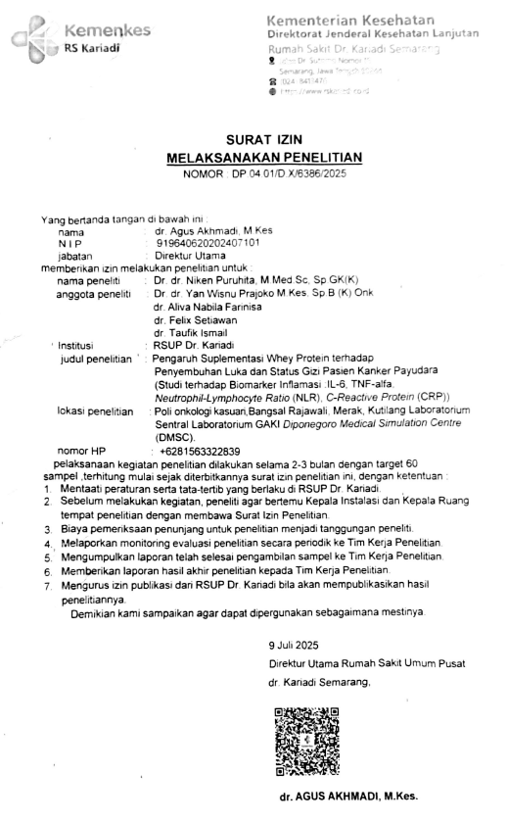
Lampiran 3. Kumpulan Data Penelitian
No | Kode | Usia | IMT | Teknik Operasi | IL-6 |  | CRP
 |  |  |  |  | Pre-op | Post-op | Pre-op | Post-op
1 | A1 | 59 | 24,7 | MRM | 3,93 | 11,31 | 0,64 | 14,39
2 | A2 | 53 | 19,1 | wide eksisi | 8,84 | 14,99 | 19,3 | 47,05
3 | A3 | 57 | 25,7 | MRM | 3,8 | 9,17 | 1,04 | 20,92
4 | B2 | 39 | 28,6 | MRM | 6,91 | 9,28 | 2,49 | 30,13
5 | B1 | 59 | 23,3 | MRM | 4,72 | 8,29 | 1,51 | 13,9
6 | B3 | 42 | 19,9 | MRM | 10,68 | 12,15 | 41,1 | 61,87
7 | B4 | 51 | 22 | BCS | 8,84 | 11,73 | 1,21 | 13,24
8 | A4 | 41 | 22,2 | MRM | 6,2 | 9,93 | 7,37 | 19,43
9 | A5 | 58 | 26,8 | MRM | 5,6 | 7,83 | 3,1 | 2,02
10 | A6 | 50 | 17,8 | wide eksisi | 13,58 | 11,52 | 0,16 | 1,89
11 | A7 | 59 | 22,2 | MRM | 12,46 | 11,21 | 168 | 117,13
12 | A8 | 48 | 25,2 | wide eksisi | 8,17 | 11,52 | 5,36 | 7,93
13 | B5 | 41 | 17,5 | MRM | 5,35 | 9,39 | 0,16 | 7,58
14 | B6 | 39 | 27,9 | BCS | 9,39 | 12,77 | 1,83 | 1,83
15 | B7 | 57 | 20,7 | MRM | 7,26 | 11,21 | 0,77 | 28,06
16 | B8 | 27 | 19,2 | wide eksisi | 8,73 | 10,47 | 0,18 | 6,32
17 | B9 | 52 | 22,4 | MRM | 5,1 | 11,42 | 10,2 | 105,51
18 | A9 | 40 | 23,8 | wide eksisi | 9,93 | 12,46 | 0,6 | 10,3
19 | A10 | 53 | 14,6 | MRM | 11,94 | 11,94 | 0,6 | 5,84
20 | A11 | 37 | 22,9 | MRM | 9,17 | 10,36 | 2,88 | 28,83
21 | A12 | 46 | 39,1 | MRM | 8,62 | 11,31 | 16,99 | 17,71
22 | A13 | 32 | 24,5 | wide eksisi | 11 | 11,84 | 0,87 | 5,88
23 | B10 | 59 | 23 | wide eksisi | 10,47 | 14,39 | 1,71 | 7,66
24 | B11 | 48 | 20,2 | wide eksisi | 11 | 7,15 | 21,33 | 35,04
25 | B12 | 54 | 21,1 | BCS | 3,99 | 7,27 | 7,3 | 24,44
26 | B13 | 55 | 28,5 | MRM | 2,21 | 5,54 | 13,9 | 26,02
27 | B14 | 55 | 31,9 | wide eksisi | 5,74 | 8,7 | 10,66 | 20,76
28 | B15 | 59 | 27,9 | MRM | 3,8 | 6,03 | 8,81 | 8,18
29 | B16 | 49 | 24,4 | MRM | 6,7 | 9,56 | 3,33 | 31,99
30 | B17 | 42 | 27,1 | BCS | 3,5 | 5,93 | 1,04 | 1,31
31 | B18 | 59 | 33,2 | MRM | 7,84 | 9,65 | 11,74 | 110,29
32 | B19 | 45 | 32,9 | wide eksisi | 5,74 | 9,94 | 10,2 | 47,23
33 | B20 | 45 | 22,3 | MRM | 3,89 | 7,75 | 0,43 | 7,42
34 | A14 | 42 | 28,6 | BCS | 3,6 | 6,6 | 5,57 | 24,64
35 | A15 | 59 | 25,8 | MRM | 6,31 | 8,13 | 1,14 | 23,02
36 | A16 | 48 | 24,8 | MRM | 6,51 | 8,42 | 1,38 | 10,43
37 | A17 | 36 | 20,4 | MRM | 8,32 | 11,46 | 27,18 | 25,6
38 | B21 | 58 | 23,2 | MRM | 8,89 | 13,55 | 3,41 | 43,9
39 | B22 | 51 | 28,7 | MRM | 11,36 | 10,03 | 12,36 | 38,64
40 | A18 | 58 | 22,2 | MRM | 8,51 | 8,04 | 0,16 | 0,24
41 | A19 | 59 | 26,5 | BCS | 4,58 | 10,03 | 2,85 | 5,8
42 | A20 | 44 | 22,4 | Insisi biopsi | 11,84 | 15,55 | 73,78 | 3,68
43 | A21 | 42 | 24,3 | wide eksisi | 4,58 | 8,21 | 4,9 | 51,95
44 | A22 | 48 | 28,4 | Insisi biopsi | 5,45 | 12,88 | 2,2 | 0,78
45 | A23 | 47 | 31,2 | BCS | 6,79 | 8,61 | 1,4 | 9,51
46 | A24 | 40 | 31,2 | wide eksisi | 11,36 | 6,99 | 2,23 | 2,21
47 | B23 | 46 | 24,3 | wide eksisi | 7,56 | 10,22 | 2,47 | 2,14
48 | B24 | 51 | 28,7 | wide eksisi | 8,04 | 9,27 | 4,35 | 2,21
49 | B25 | 40 | 36,5 | Insisi biopsi | 6,31 | 9,56 | 6,44 | 6,87
50 | B26 | 48 | 17,9 | wide eksisi | 4,19 | 7,18 | 0,21 | 15,31
51 | B27 | 56 | 22,7 | Insisi biopsi | 6,99 | 10,7 | 4,23 | 13,88
52 | B28 | 55 | 28,9 | MRM | 6,22 | 9,56 | 4,13 | 24,61
53 | B29 | 40 | 35,4 | MRM | 7,65 | 11,17 | 4,25 | 85,99
54 | B30 | 42 | 27,5 | BCS | 58,89 | 49,93 | 1,81 | 9,05
55 | A25 | 24 | 20,1 | BCS | 7,75 | 11,46 | 0,24 | 4,35
56 | A26 | 34 | 20 | wide eksisi | 7,08 | 10,7 | 0,22 | 3,14
57 | A27 | 45 | 38,7 | wide eksisi | 5,45 | 10,03 | 6,99 | 1,82
58 | A28 | 51 | 19,7 | MRM | 2,71 | 7,75 | 6,3 | 11,32
59 | A29 | 48 | 21,6 | BCS | 7,27 | 8,51 | 1,82 | 4,7
60 | A30 | 32 | 22,6 | BCS | 5,26 | 8,51 | 1,95 | 2,27

Lampiran 4. Hasil Uji Statistik
Summarize

Frequencies

Frequency Table

Explore

Kelompok

Usia

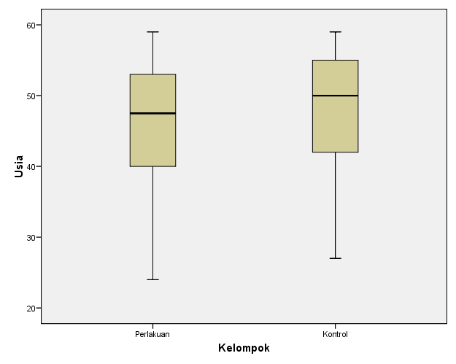

T-Test

Explore

Kelompok

IMT

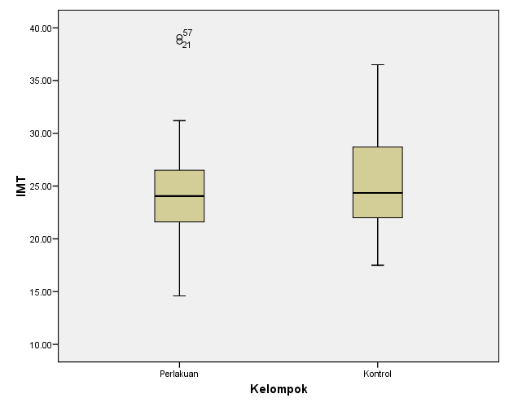

NPar Tests

Mann-Whitney Test

Crosstabs

IL-6
Explore

Kelompok

IL-6 pre

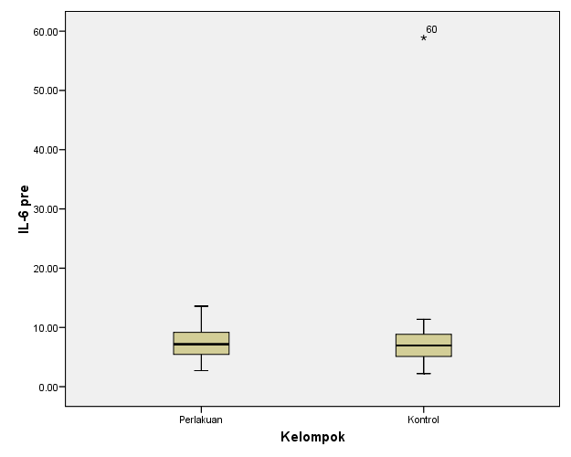
IL-6 post

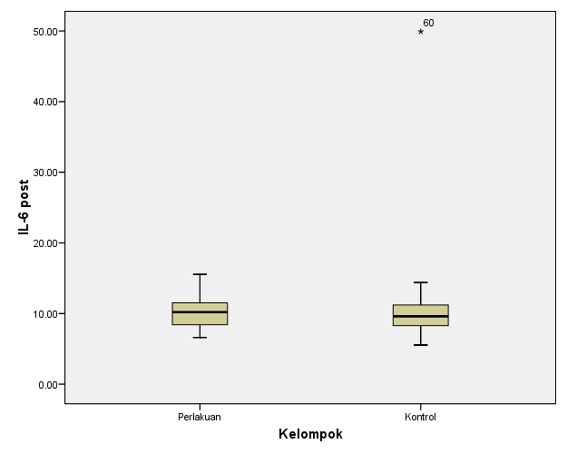

Selisih IL-6

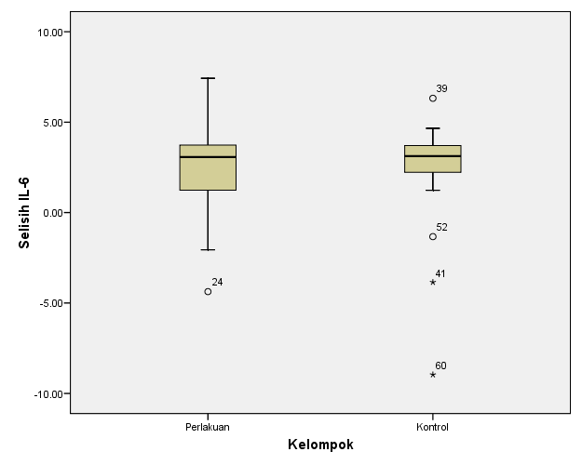
T-Test

Kelompok = Perlakuan

NPar Tests

Kelompok = Kontrol

Wilcoxon Signed Ranks Test

NPar Tests

Mann-Whitney Test

CRP
Explore

Kelompok

CRP pre

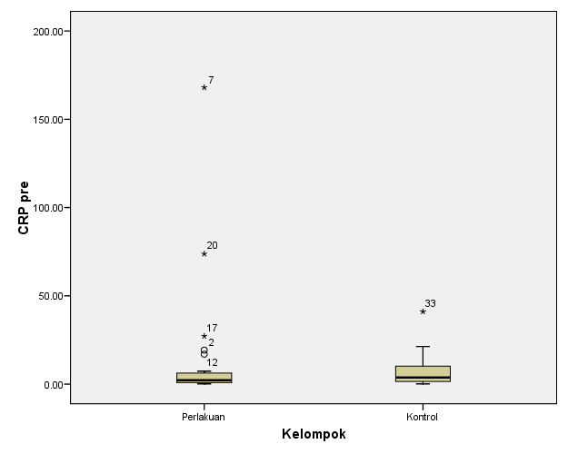
CRP post

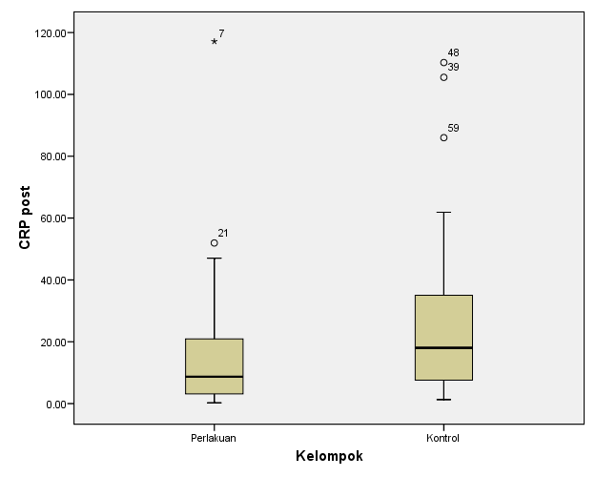

Selisih CRP

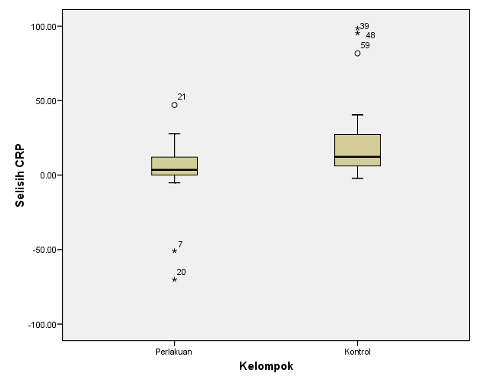
NPar Tests

Kelompok = Perlakuan

Wilcoxon Signed Ranks Test

Kelompok = Kontrol

Wilcoxon Signed Ranks Test

NPar Tests

Mann-Whitney Test

Lampiran 5. Foto-foto penelitian
